Новосибирский район


Инвестиционный паспорт
2022 год

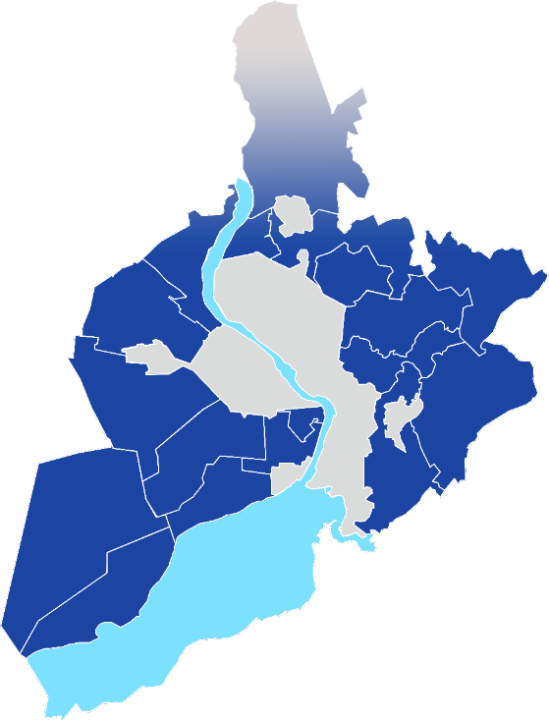

Содержание

1. Общие сведения о районе. 2
1.1. Административно-территориальное деление. 2
1.2. Историческая справка. 2
1.3. Географическое положение и климат. 2
1.4. Природные ресурсы и полезные ископаемые. 2
2. Население и трудовые ресурсы. 2
3. Экономический потенциал. 2
4. Туристический потенциал. 2
5. Социальная инфраструктура. 2
6. Инженерно–коммунальная инфраструктура. 2
7. Транспортная инфраструктура и связь. 2
8. Инвестиционная привлекательность. 2
8.1. Конкурентные преимущества. 2
8.2. Точки роста района. 2
8.3. Реестр инвестиционных проектов. 2
8.4. Инвестиционные предложения. 2
8.5. Недозагруженные производственные мощности. 2
8.6. Инвестиционные площадки. 2
8.7. Нормативные правовые акты, регулирующие инвестиционную деятельность на муниципальном уровне. 2
8.8. Схема взаимодействия с инвесторами 2
8.9. Истории успеха реализации инвестиционных проектов на территории Новосибирского района 2
9. Контактная информация 2

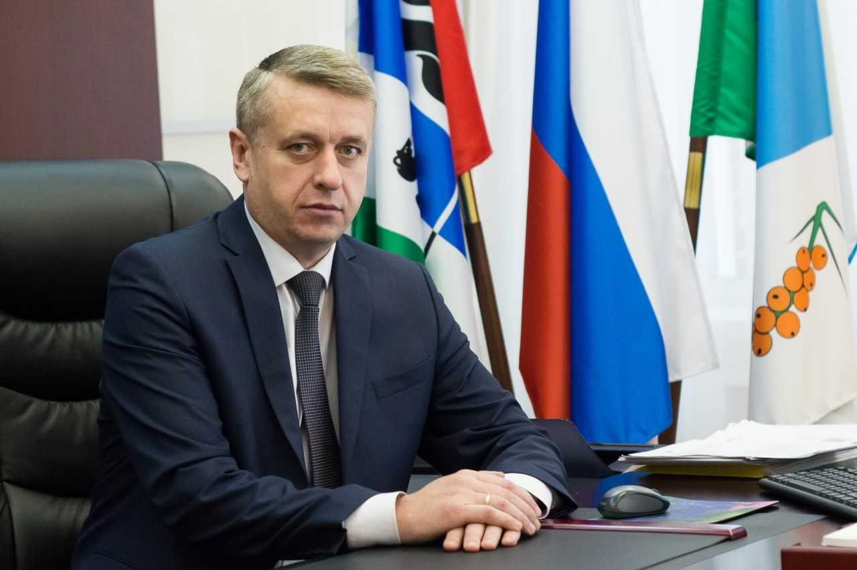

Уважаемые инвесторы!
Новосибирский район имеет богатую историю, славные культурные и духовные традиции. Наш район всегда открыт для делового сотрудничества.
Выгодное географическое положение на пересечении транспортных магистралей, благоприятные климатические условия и экологическая ситуация, богатые природные ресурсы, развитый перерабатывающий комплекс и наличие предприятий машиностроения, наличие квалифицированных трудовых ресурсов делают наш район привлекательным для развития сотрудничества и партнерства.
Мы представляем вашему вниманию «Инвестиционный паспорт Новосибирского района», ознакомившись с которым потенциальный инвестор получит полную и достоверную информацию об экономическом потенциале района, инвестиционном климате, системе поддержки предпринимательства, социальной политике, культурной и спортивной жизни района. Это позволит объективно оценить привлекательность вложения капитала, а также найти надежных партнеров и принять решение о начале работы в нашем районе.
Мы приглашаем к взаимовыгодному сотрудничеству российских и иностранных инвесторов. Нам интересно любое предложение, касается ли оно промышленности или сельского хозяйства, науки или культуры, связи или строительства.

Глава района А.Г.Михайлов
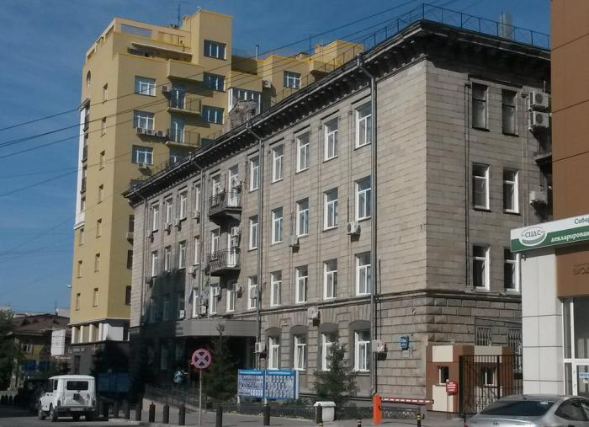

1. Общие сведения о районе.
Новосибирский район выделяется на фоне других районов области. Эта территория – пригород Новосибирска, поэтому она развивается гораздо активнее, чем все прочие районы области. Здесь, на стыке с городской инфраструктурой, вводятся крупные динамично развивающиеся промышленные предприятия, промышленно-логистические парки. Благодаря близости к научным, кадровым, инвестиционным ресурсам города, сельскохозяйственные предприятия района приобретают интенсивный «промышленный» характер.
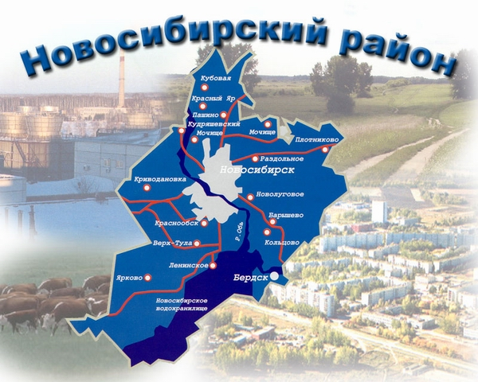

1.1. Административно-территориальное деление.

Новосибирский район включает в себя 81 населенный пункт, 1 городское и 17 сельских поселений с населением 161,12 тыс. человек. Административный центр района – город Новосибирск.

Наименование городского/сельского поселения | Количество населенных пунктов
Р. п. Краснообск | 1
Сельское поселение Барышевский сельсовет | 9
Сельское поселение Березовский сельсовет | 9
Сельское поселение Боровской сельсовет | 3
Сельское поселение Верх-Тулинский сельсовет | 5
Сельское поселение Каменский сельсовет | 3
Сельское поселение Криводановский сельсовет | 3
Сельское поселение Кубовинский сельсовет | 8
Сельское поселение Кудряшовский сельсовет | 5
Сельское поселение Мичуринский сельсовет | 3
Сельское поселение Морской сельсовет | 2
Сельское поселение Мочищенский сельсовет | 2
Сельское поселение Новолуговской сельсовет | 3
Сельское поселение Плотниковский сельсовет | 5
Сельское поселение Раздольненский сельсовет | 4
Сельское поселение Станционный сельсовет | 6
Сельское поселение Толмачёвский сельсовет | 5
Сельское поселение Ярковский сельсовет | 5
Итого: | 81

1.2. Историческая справка.
Новосибирский район образован в 1929 году в составе Новосибирского округа Сибирского края, с 1930 года в составе Западно-Сибирского края. В 1937 году район был включён во вновь образованную Новосибирскую область. В 1939 году из состава района был выведен город Новосибирск, образовавший самостоятельное административно-территориальное образование. 22 февраля 1939 г. был издан Указ Президиума Верховного Совета РСФСР об образовании Новосибирского района с центром в городе Новосибирске в составе рабочего поселка Бердск и сельских Советов:
Барышевского, Березовского, Верх-Тулинского, Гусино-Бродского, Каменского, Криводановского, Мочищенского, Нижне-Ельцовского, Нижне-Чемского, Ново-Луговского, Толмачевского и Тюменкинского, выделяемых из пригородной зоны города Новосибирска, Кубовинского сельского Совета и поселка Ново-Каменского, выделяемых из Мошковского района и деревни Алексеевка, выделяемой из Ирменского района. В 1939 г. территория района составляла 203447 га, численность населения - 51,7 тыс. человек. На территории района находилось 44 колхоза, 9 совхозов разных наркоматов и ведомств, 6 кустарно-промысловых артелей и две МТС (Верх-Тулинская и Барышевская). Границы Новосибирского района и его площадь не раз менялись за прошедшие десятилетия. Современные границы район имеет с 1999г.

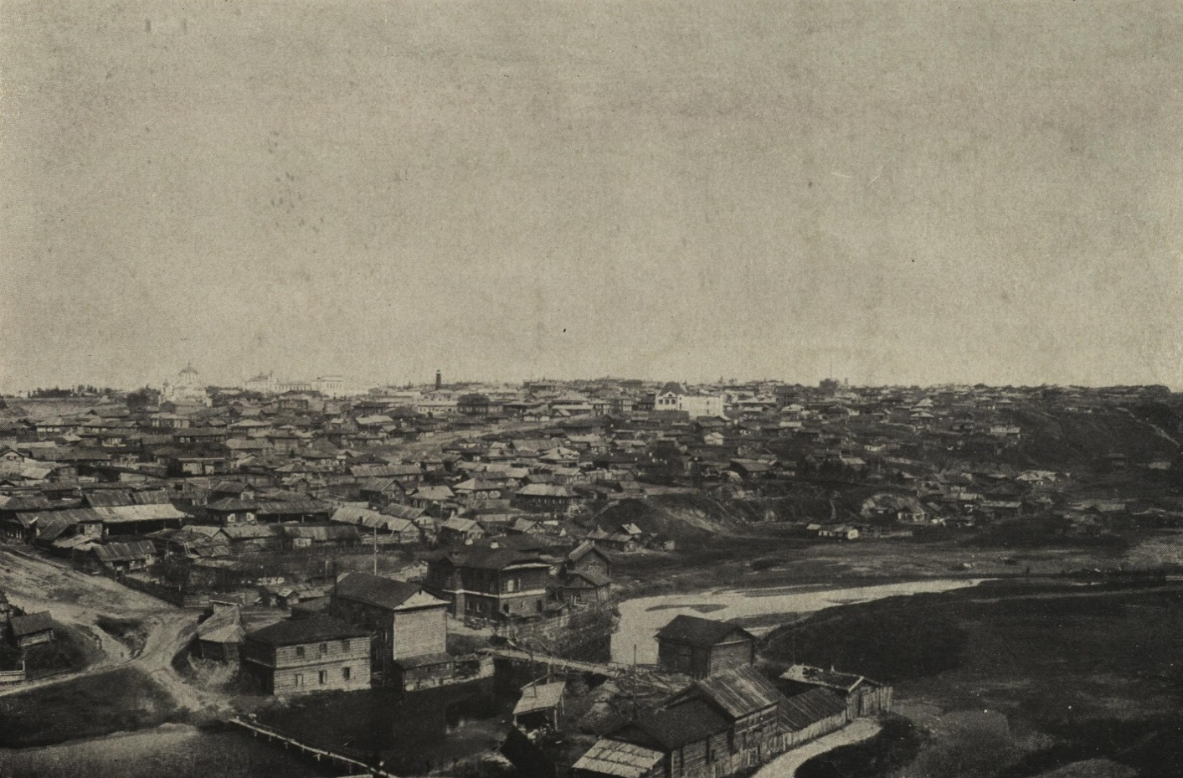

1.3. Географическое положение и климат.

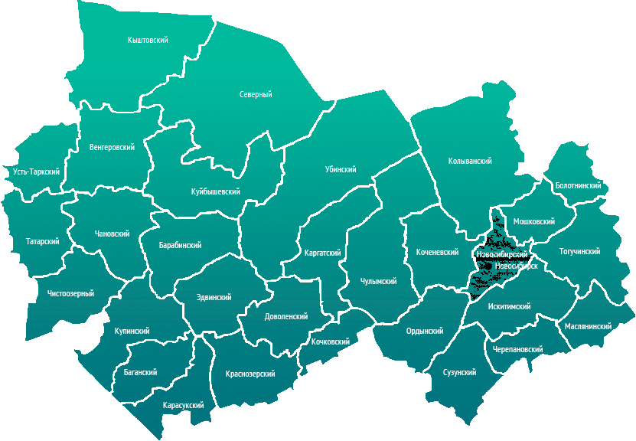

Район расположен в восточной части Новосибирской области, со всех сторон примыкая к городу Новосибирску. Входит в Новосибирскую агломерацию. Граничит с Мошковским, Тогучинским, Искитимским, Ордынским, Коченёвским и Колыванским районами Новосибирской области.
Район расположен на Приобском плато, занимает долины рек Оби и Ини. В южной части района – плотина Новосибирской ГЭС, к нему полностью относится левобережная зона Новосибирского водохранилища.
Площадь Новосибирского района составляет 292 113,95 га (2 921,14 кв. км.)
Новосибирский район расположен в юго-восточной части Западно-Сибирской равнины. Река Обь разделила территорию на две части, отличающиеся геологическим строением и рельефом.
В восточной части Обь-Инского водораздела расположена Сокурская холмистая равнина. Абсолютные высоты 160-240 м. Глубина врезания речной сети 500-100 м, ближе к долине Оби – 25-50 м. Уклон поверхности 1-2 градуса. Сокурская равнина характеризуется развитием сложной системы овражно-балочной сети.
Иня-Бердское междуречье отличается более спокойным равнинным рельефом, абсолютные высоты до 200 м, выражен эоловый микрорельеф, отдельные эоловые бугры, гряды достигают высоты 5-7 м. Интенсивно развиваются овраги.
В восточной части Иня-Бердского междуречья начинается Буготакская холмистая равнина с останцовыми формами рельефа, которая приурочена к области развития обнаженных и погребенных структур Колывань-Томской зоны. Главные особенности ее рельефа предопределены условиями сопряжения герцинского складчатого пояса с каледонскими структурами Салаирского кряжа. На его траверсе отмечаются повышенные формы рельефа – Буготакские сопки (находятся за пределами района). Абсолютные отметки 200-300 м, глубина расчленения рельефа 50-100 м. Буготакская равнина также характеризуется сложной системой развития овражно-балочной сети.
В основном на правобережье распространен эрозионно-аккумулятивный тип рельефа, который характеризуется следующими морфологическими комплексами:
- днища логов и оврагов;
- плоские возвышенные водоразделы;
- слаборасчлененные пологие склоны;
- интенсивно расчлененные выпуклые склоны.
На юге района выделяется денудационно-аккумулятивный тип рельефа, представленный волнистыми узкими водоразделами древних денудационных поверхностей.
На западе района расположены восточные участки Приобского плато, плоская, слабонаклоненная равнина, абсолютные отметки которой 150-170 м. Глубина расчленения рельефа 50-100 м, уклоны поверхности 3-5 градусов. Здесь преобладает эрозионно-аккумулятивный тип рельефа с плоскими возвышенными водоразделами и слаборасчлененными пологими склонами. Из форм микрорельефа распространены суффозионно-просадочные западины блюдцеобразной формы с диаметром до 100 м, глубиной 1-2 м, заросшие кустарником, березой, осиной.
В районе на отдельных участках проявилась неотектоника, выразившаяся в развитии ослабленных зон не только в палеозойском фундаменте, но и в четвертичном осадочном чехле, эти факторы способствуют развитию эрозионных процессов на площади и в настоящее время.
На Обь-Инском междуречье овражная расчлененность превышает 0,1 км/км.
Климат Новосибирского района континентальный. По агроклиматическому районированию относится к умеренно теплому, недостаточно увлажненному агроклиматическому подрайону.
Зима суровая и продолжительная, с устойчивым снежным покровом, сильными ветрами и метелями. Во все зимние месяцы возможны оттепели, но они кратковременные и наблюдаются не ежегодно.
Вследствие обилия солнечного света и тепла лето жаркое, но сравнительно короткое. Оно характеризуется незначительными изменениями.
Переходные сезоны (весна и осень) короткие и отличаются неустойчивой погодой, весенними возвратами холодов, поздними весенними и ранними осенними заморозками. Заморозки начинаются во второй декаде сентября и заканчиваются в последней декаде мая.
Годовая сумма осадков составляет 442 мм/год, 72% осадков выпадает в теплый период и 28% в холодный период года. Снежный покров сохраняется от 148 до 184 дней в году, с середины октября до середины апреля. Величина его в феврале достигает 37 см на открытых участках, до 69 см - в лесу. Максимальные величины соответственно 51 и 96 см.

1.4. Природные ресурсы и полезные ископаемые.
Площадь лесного фонда района - 28365 га. Площадь водного фонда составляет 46723 га, земли промышленности, энергетики, транспорта, связи и т.д. составляют 21692 га.
По территории района протекает река Обь, а также много мелких рек системы р. Обь: Иня, Большой Барлак, Тула, Верх-Тула, Издревая, Мосиха, Каменка, Малый Барлак и Власиха.
В районе много озер, крупнейшие из них: Кривое и Глухое. Равнинный характер поверхности, слабовыраженные уклоны затрудняют поверхностный сток воды, в связи с чем, в районе распространены болота. Заболачивание отмечено на левобережной пониженной части городской территории, где грунтовые воды залегают близко от поверхности, здесь расположены Ерестинское и Демьяновское болота площадью соответственно 6,2 и 2,0 кв. км.
Основными полезными ископаемыми на территории Новосибирского района являются общераспространённые полезные ископаемые, используемые для производства строительных материалов. Это строительные камни, пески, песчано-гравийные материалы и кирпичные суглинки.
Общий запас древесины на корню составляет 6240 тысяч м³. Всего на территории района имеются запасы полезных ископаемых: 19 миллионов тонн песка, 10 миллионов тонн щебня, 5 миллионов тонн глины.
Строительные камни. Имеется Мочищенское месторождение строительных камней в п. Мочище. Месторождение приурочено к Новосибирскому массиву гранитов, охватывающих почти всю территорию г. Новосибирска, находится на правобережье р. Оби. Месторождение эксплуатируется.
Строительные пески. Разведаны месторождения Остров Песчаный и Криводановская группа (Северо-Криводановское, Криводановская пойма) и Кудряшовская пойма. Месторождение Остров Песчаный располагается в русле р. Оби в Кубовинском с/с, на сегодняшний день не эксплуатируется. Криводановская группа строительных песков приурочена к первой надпойменной террасе и пойме р. Оби, эксплуатируется.
Кирпичные суглинки. В Новосибирском районе разведано 13 месторождений кирпичного сырья. Площади месторождений измеряются в довольно широких пределах: от 2,8 га до 36 га, а некоторые достигают размеров в 64-160 га.
Торф. На территории Новосибирского района находится всего 5 месторождений торфа с утверждёнными запасами Толмачёво-Криводановское, Мало-Яренское Поперечное, Сыроватка и Талое. Большая часть Толмачёво-Криводановского и Мало-Яренского месторождений торфа представлены в пользование и планируется для предоставления в пользование с целью геологического изучения, разведки и добычи строительных песков и ПГС.
В геологическом строении района принимают участие дислоцированные породы палеозойского фундамента и перекрывающие их рыхлые палеогеновые, неогеновые и четвертичные отложения. Водоснабжение за счет подземных вод базируется в основном на эксплуатации водоносной зоны трещиноватости палеозойских пород, в меньшей степени – водоносных горизонтов неогеновых и четвертичных отложений.
Подземные воды первых от поверхности водоносных горизонтов приурочены к современным и средневерхнечетвертичным отложениям долин Оби, Ини и мелких речек и к нижнеесреднечетвертичным отложениям краснодубровской свиты. Наиболее перспективны для водоснабжения воды поймы первой и второй надпойменных террас Оби, приуроченные к пескам с гравием и галькой в нижней части разреза террас на глубинах 5-23 м.
Рекомендации по освоению местной базы органоминерального сырья.
Из месторождений торфа к освоению рекомендуется месторождения Мало-Яренское, Падунское.
Из месторождений песка к освоению рекомендуется месторождения Катковское, Северо-Криводановская и Криводановская поймы.
Из месторождений песчано-гравийных материалов к освоению рекомендуется месторождения Власихинское, Марусинское.

2. Население и трудовые ресурсы.
Численность населения Новосибирского района на начало 2023 года 161,124 тыс. человек, в том числе численность населения, проживающего в сельской местности 132,038 тыс. человек.
Средняя плотность населения 55,16 чел./кв. км.

Наименование городского/сельского поселения | Численность населения на начало года, человек
Р.п. Краснообск | 29 086
Сельское поселение Барышевский сельсовет | 12 137
Сельское поселение Березовский сельсовет | 4 042
Сельское поселение Боровской сельсовет | 3 190
Сельское поселение Верх-Тулинский сельсовет | 12 002
Сельское поселение Каменский сельсовет | 8 818
Сельское поселение Криводановский сельсовет | 15 564
Сельское поселение Кубовинский сельсовет | 5 095
Сельское поселение Кудряшовский сельсовет | 7 203
Сельское поселение Мичуринский сельсовет | 10 107
Сельское поселение Морской сельсовет | 4 722
Сельское поселение Мочищенский сельсовет | 5 971
Сельское поселение Новолуговской сельсовет | 8 029
Сельское поселение Плотниковский сельсовет | 1 865
Сельское поселение Раздольненский сельсовет | 4 897
Сельское поселение Станционный сельсовет | 10 429
Сельское поселение Толмачевский сельсовет | 12 687
Сельское поселение Ярковский сельсовет | 5 280

Основные показатели, характеризующие демографические процессы.
Наименование показателя | Ед. изм. | 2020 | 2021 | 2022
1. Возрастная структура населения:
- до 18 лет | % | 23,5 | 23,0 | 23,0
- трудоспособного возраста | % | 55,6 | 55,04 | 56,0
- старше трудоспособного возраста | % | 23,8 | 24,2 | 23,1
2. Коэффициент миграционного прироста | чел. на 1000 чел. населения | 39,9 | 31,7 | 26,9
3. Коэффициент естественной убыли | чел. на 1000 чел. населения | - 0,2 | -2,36 | -0,27

Уровень жизни населения
Наименование показателя | Ед. изм. | 2020 | 2021 | 2021
1. Среднедушевые денежные доходы населения | рублей | 24 700 | 26 675 | 30 737
2. Среднемесячная начисленная заработная плата работников:  - по полному кругу предприятий и организаций;  - по крупным и средним предприятиям и организациям;  - муниципальных дошкольных образовательных учреждений;  - муниципальных общеобразовательных учреждений;  - муниципальных учреждений культуры и искусства;  - муниципальных учреждений физической культуры и спорта | рублей | 38 876  48 824  32 436  35 315  33 076  22 347 | 43 501  52 847  40 202  38 669  35 321  22 580 | 49 520  65 466  42 348  46 259  39 172  29 655
4.Средний размер пенсий | рублей | 14 566 | 16 378 | 17 988,1

3. Экономический потенциал.
По результатам 2022 года достигнут общий объем отгруженных товаров, выполненных работ и услуг предприятиями Новосибирского района составил 213,4 млрд руб., темп роста к уровню 2021 года составил 119,8 %, индекс физического объёма – 107,4 %. За 2022 год индекс промышленного производства Новосибирского района превысил региональный показатель почти в 2 раза и составил 107,4%.
Промышленность.
За 2022 год индекс промышленного производства Новосибирского района превысил региональный показатель почти в 2 раза и составил 107,4%. Объем отгруженных товаров, выполненных работ и услуг промышленными предприятиями района за 2022 год составил почти 107,5 млрд руб.
Промышленный комплекс Новосибирского района формирует 50,4 % от общего объема продукции, произведенной в районе. В структуре промышленного производства наибольшую долю занимает пищевая отрасль – 65,3 %, производство строительных материалов составляет 14 %, производство металлических изделий и машиностроение – 7,1 %.
Среднесписочная численность работников крупных и средних предприятий промышленности района по итогам 2022 года увеличилась на 1,6 % и составила 7 694 человека. Среднемесячная заработная плата работников – 65466 руб., темп роста к 2021 году – 123,9 %.

Сельское хозяйство.
Аграрный сектор экономики района представлен 44 сельскохозяйственными организациями и 5 перерабатывающими предприятиями, 9 крестьянскими (фермерскими) хозяйствами. Кроме этого, по результатам предыдущей сельскохозяйственной переписи в Новосибирском районе числится более 26 тыс. личных подсобных хозяйств граждан.
Среднесписочная численность работников на предприятиях сельского хозяйства в 2022 году – 3645 человек, темп роста к 2021 году составил 114 %. Среднемесячная заработная плата работников сельхозпредприятий увеличилась в 2022 году, по сравнению с 2021 годом, на 24,4 % и составила 58289 руб.
По итогам 2022 года объем производства сельскохозяйственной продукции в хозяйствах всех категорий составил 23052,1 млн руб., темп роста к уровню 2021 года – 119,4 %, индекс физического объема – 109,2 %.
Новосибирский район и в 2022 году остается основным производителем картофеля и овощей в Новосибирской области. Сельскохозяйственные организации района производят до 40 % картофеля от общего областного объема и 95 % овощей закрытого грунта.
В хозяйствах всех категорий произведено:
- зерна – 77,7 тыс. тонн, при урожайности 26,7 ц/га (темп роста к 2021 году – 92,6 % и 94,3 %, соответственно);
- картофеля – 30,3 тыс. тонн при урожайности 221 ц/га (к уровню 2021 года - 86 % и 78,3 %, соответственно);
- заготовлено кормов более 71,2 центнера кормовых единиц на условную голову крупного рогатого скота (118,7 %).
По производству овощей в закрытом грунте в регионе, Новосибирский район на протяжении последних лет остается признанным лидером. В отчетном году тепличными хозяйствами произведено более 56 тыс. тонн (к уровню 2021 года - 98,4 %), при урожайности – 69 кг/кв.м.
Надой молока составил 23,5 тыс. тонн при продуктивности 9816 кг молока на корову (к уровню 2021 год - 109,7 % и 110,7 %, соответственно).
Объем привлеченных инвестиций на развитие отрасли в 2022 году составил 1984 млн руб. (темп роста к 2021 году – 104,2 %). Средства были направлены на строительство и реконструкцию животноводческих и тепличных комплексов, на техническое перевооружение сельскохозяйственного производства. Приобретено 85 единиц техники (зерноуборочные, кормоуборочные и картофелеуборочные комбайны, трактора, доильное оборудование, машины для обработки почвы и другая техника).

Наименование показателя | Ед. изм. | 2019 | 2020 | 2021
1. Число хозяйств, всего | единиц | 26 067 | 26 067 | 26 067
в том числе:
- сельскохозяйственных организаций | единиц | 36 | 37 | 37
- крестьянских (фермерских) хозяйств | единиц | 31 | 30 | 30
- личных подсобных хозяйств | единиц | 26 000 | 26 000 | 26 000
Объем производства продукции сельского хозяйства (во всех категориях хозяйств) | млн. рублей | 9 800 | 14 877 | 19 310

Торговля и услуги.
Потребительский рынок Новосибирского района представлен достаточно развитой сетью предприятий торговли, общественного питания и бытового обслуживания населения.
Торговое обслуживание на территории Новосибирского района осуществляют: 617 – розничных объектов торговли (из них 45 магазинов потребительской кооперации, 13 – торговых центров, 23 – предприятия фирменной торговли, 216 специализированных магазинов и прочие), 281 – нестационарный объект, 39 – автозаправочных станций, более 100 – оптовых объектов торговли.
Широко представлены крупные розничные торговые сети популярных марок: «Магнит», «Пятёрочка», «Мария Ра», «Fix Price», «Ярче», «Птицефабрика Октябрьская», «ДНС Ритейл», «Форнакс», Новосибирский районный союз сельских потребительских обществ и другие. В течение 2022 года сетевые магазины открылись в 7 населенных пунктах района («Пятёрочка» – с. Ярково, ст. Мочище, с. Новолуговое; «Магнит» – с. Марусино, с. Плотниково; «Монетка» – с. Толмачево).
Развивается фирменная торговля предприятий-производителей: «Ирмень», «Сады Гиганта», «Сибирский Гурман», «Кудряшовский мясокомбинат», «Торговая площадь» и др.
На территории района осуществляют деятельность и крупные торгово-логистические комплексы, в их числе крупные оптово-розничные центры «НордМолл», «Фудсиб» и др., ориентированные, в первую очередь, на ритейлеров, средний и крупный опт.
В структуре общего объема отгруженных товаров, выполненных работ и услуг предприятиями района в 2022 году, на долю торговли приходится 24,6 %. Товарооборот предприятий торговли в 2022 году вырос на 16,2 % в действующих ценах, на 0,2 % вырос индекс физического объема и составил около 52 560 млн руб.
Разнообразные бытовые услуги населению оказывают 265 организаций и индивидуальных предпринимателей, из них большую долю составляют предприятия, предоставляющие бытовые услуги: парикмахерские, станции техобслуживания и ремонта автотранспорта, предприятия по ремонту и пошиву швейный изделий и обуви, ремонта и изготовления металлоизделий, автостоянки, автомойки и др. Муниципальные предприятия оказывают ритуальные услуги и вывоз ЖБО. Индекс физического объема платных услуг населению в 2022 году увеличился на 15,4 %, а бытовых – на 16,1 % и составил 7986,7 млн руб. и 575,1 млн руб., соответственно.
Общественное питание в районе представлено 84 общедоступными столовыми, закусочными, ресторанами и кафе. По итогам 2022 года оборот предприятий общественного питания остался на уровне 2021 года.
Поддержка потребительского рынка в непростых современных условиях и принятых мер ограничительного характера, становится одной из наиболее приоритетных задач органов власти на всех уровнях. Поддержка предприятий потребительского рынка органами власти осуществляется в рамках программ по поддержке малого и среднего бизнеса.
В 2022 году значительно увеличился уровень финансовой поддержки предприятий потребительского рынка. К существующим программам поддержки предпринимательства добавились дополнительные меры поддержки. Так, по итогам 12 месяцев текущего года 77 предприятий и индивидуальных предпринимателей Новосибирского района (2021 – 5 получателей), осуществляющих торговую деятельность получили финансовую поддержку на общую сумму 92,3 млн руб., что практически в 4 раза больше, чем за аналогичный период 2021 года (24,8 млн руб.).
Поддержка организациям торговли была оказана на федеральном и региональном уровне, различными фондами и финансовыми организациями в рамках поддержки малого и среднего предпринимательства. Также, в рамках различных программ предпринимателям оказывалась образовательная и консультационная поддержка, предоставлялись гарантии и поручительство.
Средняя заработная плата в сфере потребительского рынка составила около 30 тыс.руб., темп роста к уровню 2021 года – 120%.
Объем инвестиций, направленных на развитие потребительского рынка района, в 2022 году составил – 7900 млн руб. Темп роста к уровню 2021 года
– 145,7 %.

Малое и среднее предпринимательство.

По данным Единого реестра Федеральной налоговой службы, число МиСП в Новосибирском районе составляет 9114 единиц, из них 2852 – юридические лица (на уровне 2021 года) и 6287 - индивидуальные предприниматели (прирост к 2021 году – 11,9 %).
Две трети численности субъектов МиСП занята в сфере услуг и торговли. Численность занятых на предприятиях малого и среднего предпринимательства по итогам 2022 года увеличилась на 10,5 % по сравнению с 2021 годом.
Доля малого и среднего бизнеса в общем объеме выпуска товаров, работ и услуг составляет 31,5 % (на уровне 2021 года). Индекс объема отгруженных товаров собственного производства, выполненных работ и услуг предприятиями МиСП в 2022 году увеличился на 23,7 %.
Малый и средний бизнес является опорой экономики, он обеспечивает значимые налоговые поступления в бюджет, создает рабочие места, расширяет рынок товаров и услуг. Государство заинтересовано в развитии МиСП и на всех уровнях власти оказывает ему поддержку посредством государственных программ, через фонды и институты развития МиСП.
В 2022 году, на всех уровнях власти (федеральной, региональной и муниципальной) были введены дополнительные меры поддержки для малого и среднего бизнеса. Финансовую поддержку МиСП оказывают федеральные и региональные организации – АНО «Центр содействия развитию предпринимательства Новосибирской области», микрокредитная компания «Новосибирский областной Фонд микрофинансирования субъектов малого и среднего предпринимательства», АО «Федеральная корпорация по развитию малого и среднего предпринимательства», Фонд развития малого и среднего предпринимательства Новосибирской области, ФГБУ «Фонд содействия развитию малых форм предприятий в научно-технической сфере» и другие.
В 2022 году 1166 субъектов малого и среднего бизнеса Новосибирского района получили из различных источников финансовую, консультационную, информационную и образовательную поддержку, в том числе:
- финансовую поддержку в виде субсидий, грантов, гарантий и поручительств – 294 субъекта МиСП на общую сумму 772 млн руб. – увеличение в 1,7 раза к уровню 2021 года, или на 451,8 млн руб.;
- консультационные, образовательные и информационные услуги – 872 субъекта.
Для создания благоприятных условий развития и поддержки субъектов малого предпринимательства в районе разработана и утверждена муниципальная программа «Развитие и поддержка субъектов малого и среднего предпринимательства Новосибирского района Новосибирской области на 2017-2024 годы». В 2022 году в рамках данной программы и государственной программы «Развитие и поддержка субъектов малого и среднего предпринимательства в Новосибирской области» 9 субъектам малого и среднего предпринимательства (в 2021 году – 4) была оказана финансовая поддержка на компенсацию части затрат на приобретение оборудования и аренду производственных помещений. Сумма поддержки составила 2 976,3 тыс.руб. (в 2021 году – 1,1 млн руб.), из них 976,3 тыс.руб. – областной бюджет и 2,0 млн руб. – районный бюджет. Средства были направлены на субсидирование части арендных платежей и большая часть (2 076,3 тыс.руб.) направлены на субсидирование части затрат на приобретение оборудования.
На постоянной основе ведется информационно-консультационная работа по вопросам развития малого и среднего бизнеса, оказывается помощь при подготовке документации для участия в конкурсе на получение поддержки.

4. Туристический потенциал.
Новосибирский район – удивительный край природных богатств.
Бескрайняя тайга и обширные степи, десятки рек богатых рыбой. В районе нет морей, однако, обское водохранилище с успехом выполняет его роль. Живописная природа, чистый воздух и близость водного пространства привлекают сюда отдыхающих даже из соседних областей Сибири.
В п. Каменушка Барышевского сельсовета расположены Горнолыжный комплекс «Ключи» в горнолыжном комплексе созданы трассы как для новичков, так и для профессионалов. В летний период комплекс работает в режиме базы отдыха и летнего кемпинга, так же в п. Каменушка Барышевского сельсовета находится Стрелковый комплекс «Ключи» в спортивном клубе проходят турниры для охотников, спортсменов и любителей практической стрельбы. В п. Ложок Барышевского сельсовета находится Историко-архитектурный музей под открытым небом ИАТ СО РАН. Площадь территории музея составляет 46,5 га. На ней расположено несколько рекреационных зон, археологические, этнографические, архитектурные памятники. В д. Издревая Барышевского сельсовета расположена база отдыха «Издревая» для размещения предлагаются номера в большом кирпичном корпусе на 57 мест.
В Березовском сельсовете расположен природный парк «Малинки». В основе идеи парка заложен круглогодично действующий архитектурно-этнографический комплекс, способный вобрать в себя традиции многонациональных народов России, где на основе культурного объединения проявлены традиционные российские духовно-нравственные ценности. Парк расположился на территории площадью более 300 га, находящейся в 15 км от г. Новосибирска. На территории парка проводятся событийные мероприятия, культурные фестивали. Парк стал регулярной площадкой для проведения фестиваля исторической реконструкции «Сибирский огонь» (https://www.sibpatriotcentr.ru/siberianfire).
В Боровском сельсовете вдоль Новосибирского водохранилища расположены детские культурно–оздоровительные лагеря ДОЛ Центра анимационной педагогики «Зеленая улица» и ДОЛ «Калейдоскоп», а также базы отдыха «Нептун», площадь составляет 13 га. На территории расположены 14 летних домиков, 3 круглогодичных корпуса, каждый из которых рассчитан на проживание 50 человек и 5 коттеджей и база отдыха «Наука» вместимостью 112 человек. В п. Боровое Боровского сельсовета располагается Яхт-клуб «Престиж». На территории яхт-клуба оборудована летняя зона отдыха вместимостью до 200 человек, включающая в себя: бассейн, детскую площадку, волейбольную площадку. Клуб имеет свой причал и предоставляет услуги по стоянке яхт, катеров, водных мотоциклов. Имеется прокат водной техники. Также территория сельсовета стала домом для фестиваля искусств «PLAYA остров души», который регулярно проводится на живописнейших островах обского водохранилища.
В с. Верх-Тула Верх-Тулинского сельсовета находится конно-спортивный оздоровительный центр «Свобода». Центр занимается тремя направлениями конного спорта: троеборье, конкур и выездка. Организуются конные походы, экскурсии, фотосессии, проводятся праздники.
В рабочем поселке Краснообск находится Сергиево-Казанский храм - крупная кирпичная пятиглавая двухэтажная церковь в русском стиле с шатровой колокольней.
В Криводановском сельсовете находится база отдыха «Калинка-Малинка», на территории которой расположены 6 современных теплых коттеджей из бруса площадью 145 кв.м. Также на территории Криводановского сельсовета расположен Международный выставочный комплекс «Новосибирск Экспоцентр». «Новосибирск Эскпоцентр» - ведущая деловая площадка региона. Здесь проходят межгосударственные деловые встречи, отраслевые и специализированные региональные и международные форумы, конгрессы, конференции и презентации.
В п. Седова Заимка Кубовинского сельсовета расположены база отдыха «Седова Заимка» вместимостью 90 человек и база отдыха «Сириус», на территории, которой расположены 2 зимних коттеджа и летние домики вместимостью 50 человек.
В Кудряшовском сельсовете расположен санаторий «Парус» - огромная лесопарковая территория в 14 га для отдыха и прогулок. В санатории 158 номеров разной категории для проживания гостей. В п. Приобском Кудряшовского сельсовета расположена база отдыха «Кудряшовская заимка» на 80 мест. Отдыхающие на базе могут заняться рыбалкой, поиграть в пейнтбол, совершить конную прогулку. Зимой - лыжные прогулки и катание на тюбингах с горки.
На территории Морского сельсовета находится Филиал Санаторий-профилакторий «Золотой берег» ОАО «Сибмост», рассчитанный на пребывание 180 человек одновременно. Санаторий-профилакторий «Золотой берег» оснащен широким спектром медицинского оборудования, обладает высококвалифицированным медицинским и обслуживающим персоналом.
В д.п. Мочище Мочищенского сельсовета расположен Санаторий-профилакторий «Восток», рассчитанный на 90 мест. Здесь можно прекрасно отдохнуть и поправить здоровье. В п. Озерный Мочищенского сельсовета находится Спортивный стрелково-стендовый комплекс, в котором организованы игры в пейнтбол и стрельба по летящим мишеням.
В Станционном сельсовете располагается приход в честь Иконы Божией Матери «Скоропослушница». Открыт в 1994 на ст. Мочище по благословению Архиепископа Тихона.
В Новосибирском районе Новосибирской области располагаются две особо охраняемые природные территории:
- Кудряшовский бор занимает обширную площадь в 177 кв.м., который включен в Единый госреестр памятников истории и культуры народов России. На территории Кудряшовского бора сосредоточено 214 разнотипных и разнокультурных археологических памятников (с 6 тысячелетия до н.э. до XVII века н.э.).
- Река Издревая – правый приток Ини. Относится к типичным малым рекам приподнятого правобережья Оби. Длина реки составляет 27 км. Для такой территории возможно сочетание охранных мероприятий с учебно-просветительскими, экологическим туризмом и разработкой экологически грамотных и дружественных систем ведения хозяйства для различных субъектов хозяйствования.
В последнее время в районе все большее внимание уделяется развитию туризма. В 2021 году Постановлением Правительства Новосибирской области от 30.12.2021 № 576-п утверждена программа «Развитие туризма в Новосибирской области».
Введенные государством ограничительные меры, в связи с пандемией новой коронавирусной инфекции, вынужденно снизили туристический поток.
На территории Новосибирского района Новосибирской области действуют 2 туристических маршрута, кроме того, разрабатываются планы по развитию туристического потенциала района на 2022 год.

5. Социальная инфраструктура.
Дошкольное образование
Наименование городского/ сельского поселения | Количество дошкольных образовательных учреждений, единиц | Количество мест в учреждениях,
Барышевский сельсовет | 3 (1 структурное подразделение при МБОУ - Барышевская СШ № 9;  детские сады:  МБДОУ - детский сад «Елочка»,  МКДОУ - детский сад «Незабудка», | 370
Березовский сельсовет | 2 (1 структурное подразделение при  МБОУ «Железнодорожная школа № 121»,  детские сады:  МКДОУ - детский сад «Земляничка») | 162
Боровской сельсовет | 2 (1 структурное подразделение при  МБОУ - Боровская СШ № 84,  МКДОУ - детский сад «Белочка») | 109
Верх-Тулинский сельсовет | 4 (1 структурное подразделение при  МБОУ - Верх-Тулинская СОШ № 14, детские сады:  МКДОУ - детский сад «Золотой ключик»,  МКДОУ - детский сад «Солнышко»,  МБДОУ - детский сад «Росток») | 825
Каменский сельсовет | 1 (структурное подразделение при МБОУ «Каменская школа № 44») | 64
Криводановский сельсовет | 2 (детские сады:  МБДОУ - детский сад «Звездочка», МБДОУ - детский сад «Капелька») | 736
Кудряшовский сельсовет | 1 (МКДОУ - детский сад «Медвежонок») | 377
Кубовинский сельсовет | 4 (3 структурных подразделения при: МБОУ «Краснояровская школа № 30 им. Героя России А.Галле»,  МКОУ - Кубовинская ОШ № 31,  МБОУ «Сосновская школа № 32»,  детский сад: МКДОУ - детский сад «Родничок») | 304
р.п. Краснообск | 6 (1 структурное подразделение при:  МБОУ «Краснообская школа № 2», детские сады:  МБДОУ - детский сад «Дельфин», МБДОУ - детский сад «Золотая рыбка», МАДОУ - детский сад «Колосок»,  МБДОУ - детский сад «Теремок»,  МБДОУ - детский сад «Чебурашка» | 2263
Мочищенский сельсовет | 1 (структурное подразделение при  МБОУ «Мочищенская школа № 45») | 40
Морской сельсовет | 1 (структурное подразделение при  МБОУ «Ленинская школа № 47») | 155
Мичуринский сельсовет | 2 (1 структурное подразделение при  МБОУ «Мичуринская школа № 123»,  МКДОУ - детский сад «Лукоморье») | 262
Новолуговской сельсовет | 2 (структурных подразделения при  МБОУ «Новолуговская средняя школа № 57»,  МБОУ «Издревинская школа № 58») | 248
Раздольненский сельсовет | 1 (структурное подразделение при  МБОУ - Раздольненской школе № 19) | 129
Плотниковский сельсовет | 2 (структурных подразделения при:  МКОУ ООШ № 39,  МБОУ «Плотниковская школа № 111») | 73
Станционный сельсовет | 3 (2 структурных подразделения при: МКОУ «Ленинская средняя школа № 6», МБОУ - СШ № 18 ст.Мочище;  МКДОУ - детский сад «Лучик») | 392
Толмачевский сельсовет | 5 (4 структурных подразделения при: МБОУ «Алексеевская школа № 4»,  МБОУ «Красноглинная школа № 7»,  МКОУ «Красномайская ОШ № 49»,  МКОУ «Толмачевская СОШ № 61»; МБДОУ - детский сад «Кубики») | 565
Ярковский сельсовет | 3 (2 структурных подразделения при: МБОУ- Ярковская СОШ № 3 с кадетскими классами,  МКОУ «Сенчанская основная школа № 76»;  МКДОУ - детский сад «Радуга» с.Новошилово | 354
Итого: | 45 | 7428

Общее образование
Наименование городского/ сельского поселения | Количество общеобразовательных учреждений, единиц | Средняя наполняемость классов, человек | Количество мест в учреждениях, мест
Барышевский сельсовет | 2 | 19 | 804
Березовский сельсовет | 2 | 18 | 491
Боровской сельсовет | 1 | 18 | 266
Верх-Тулинский сельсовет | 2 | 26 | 1470
Каменский сельсовет | 1 | 30 | 1430
Криводановский сельсовет | 4 | 28 | 5686
Кудряшовский сельсовет | 2 | 27 | 2306
Кубовинский сельсовет | 3 | 17 | 595
р.п. Краснообск | 2 | 26 | 946
Мочищенский сельсовет | 1 | 20 | 403
Морской сельсовет | 1 | 21 | 435
Мичуринский сельсовет | 1 | 23 | 304
Новолуговской сельсовет | 2 | 23 | 923
Раздольненский сельсовет | 2 | 15 | 344
Плотниковский сельсовет | 2 | 21 | 631
Станционный сельсовет | 3 | 21 | 1298
Толмачевский сельсовет | 4 | 21 | 1435
Ярковский сельсовет | 4 | 14 | 692
Итого: | 39 | 388 | 20459

Дополнительное образование
Наименование городского/ сельского поселения | Количество учреждений дополнительного образования, единиц∗∗ | Количество детей в возрасте 7-18 лет, посещающих учреждения дополнительного образования, человек
Барышевский сельсовет | 1 | 811
Березовский сельсовет | - | 123
Боровской сельсовет | - | 82
Верх-Тулинский сельсовет | - | 194
Каменский сельсовет | - | -
Криводановский сельсовет | - | 660
Кудряшовский сельсовет | 1 | 688
Кубовинский сельсовет | - | 78
р.п. Краснообск | 4 | 7305
Мочищенский сельсовет | - | 66
Морской сельсовет | - | 66
Мичуринский сельсовет | - | 37
Новолуговской сельсовет | - | 249
Раздольненский сельсовет | - | 70
Плотниковский сельсовет | - | -
Станционный сельсовет | - | 130
Толмачевский сельсовет | - | -
Ярковский сельсовет | - | 20
Итого: | 6 | 10579

Здравоохранение
Наименование городского/ сельского поселения | Количество учреждений здравоохранения, единиц | в том числе
 |  | больницы | поликлиники | фельдшерско -акушерские пункты | санатории, профилактории
МО Барышевский сельсовет (НРБ№1 р.п.Кольцово)∗ | 3 | 1 | - | 3 | -
МО Березовский сельсовет (НРБ№1 р.п.Кольцово)* | 3 | - | 2 | 1 | -
МО Боровской сельсовет | 3 | - | 1 | 2 | -
МО Верх-Тулинский сельсовет | 3 | 1 | 1 | 1 | -
МО Каменский сельсовет | 2 | - | - | 2 | -
МО Краснообск | 1 | 1 | - | - | -
МО Криводановский сельсовет | 3 | 1 | 1 | - | 1
МО Кубовинский сельсовет | 5 | 1 | 1 | 5 | -
МО Кудряшовский сельсовет | 3 | - | 1 | 1 | 1
МО Мичуринский сельсовет | 2 | - | 1 | 1 | -
МО Морской сельсовет | 1 | - | 1 | - | -
МО Мочищенский сельсовет | 4 | - | 1 | - | 3
МО Новолуговской сельсовет (НРБ№1 р.п.Кольцово)* | 2 | - | 1 | 1 | -
МО Плотниковский сельсовет (НРБ№1 р.п.Кольцово)* | 2 | 1 | 1 | - | -
МО Раздольненский сельсовет | 2 | - | 1 | 1 | -
МО Станционный сельсовет | 4 | - | 1 | 3 | -
МО Толмачевский сельсовет (ОЦГБ г. Обь) ∗ | 3 | - | - | 3 | -
МО Ярковский сельсовет | 4 | 1 | 1 | 2 | -
Итого: | 50 | 7 | 15 | 26 | 5

Наименование городского/ сельского поселения | Количество учреждений культуры, единиц
 |  | клубы | в них кинозалы | музеи | библиотеки
МО Барышевский с/с | 3 | 1 | 1 | 0 | 2
МО Березовский с/с | 4 | 2 | 0 | 0 | 2
МО Боровской с/с | 5 | 3 | 0 | 0 | 2
МО Верх-Тулинский с/с | 3 | 1 | 0 | 0 | 2
МО Каменский с/с | 1 | 0 | 0 | 0 | 1
МО р.п. Краснообск | 3 | 1 | 1 | 0 | 2
МО Криводановский с/с | 4 | 2 | 0 | 0 | 2
МО Кубовинский с/с | 6 | 3 | 0 | 0 | 3
МО Кудряшовский с/с | 4 | 2 | 0 | 0 | 2
МО Мичуринский с/с | 3 | 2 | 0 | 0 | 1
МО Морской с/с | 2 | 1 | 0 | 0 | 1
МО Мочищенский с/с | 2 | 1 | 0 | 0 | 1
МО Новолуговской с/с | 3 | 1 | 0 | 0 | 2
МО Плотниковский с/с | 3 | 1 | 0 | 0 | 2
МО Раздольненский с/с | 3 | 1 | 0 | 0 | 2
МО Станционный с/с | 5 | 2 | 0 | 0 | 3
МО Толмачёвский с/с | 4 | 2 | 0 | 0 | 2
МО Ярковский с/с | 6 | 3 | 0 | 0 | 3
Итого: | 64 | 29 | 2 | 0 | 35

Спортивные объекты
Наименование городского/ сельского поселения | Количество спортивных сооружений, единиц | в том числе
 |  | спорт-комплексы | Стадионы и спортивные площадки | бассейны | спортзалы, включая школьные | хоккейные коробки
МО Барышевский с/с | 15 | - | 10 | - | 4 | 1
МО Березовский с/с | 4 | - | 3 | - | 1 | -
МО Боровской с/с | 8 | 1 | 4 | - | 2 | 1
МО Верх-Тулинский с/с | 14 | 1 | 8 | - | 4 | 1
МО Каменский с/с | 6 | - | 3 | - | 2 | 1
МО Краснообск | 26 | 2 | 10 | 2 | 11 | 1
МО Криводановский с/с | 11 | - | 5 | - | 4 | 2
МО Кубовинский с/с | 6 | - | 2 | - | 4 | -
МО Кудряшовский с/с | 4 | 1 | 1 | - | 2 | -
МО Мичуринский с/с | 4 | - | 2 | - | 1 | 1
МО Морской с/с | 7 | 1 | 2 | 1 | 2 | 1
МО Мочищенский с/с | 2 | - | 1 | - | 1 | -
МО Новолуговской с/с | 3 | - | - | - | 2 | 1
МО Плотниковский с/с | 6 | - | 4 | - | 2 | -
МО Раздольненский с/с | 8 | - | 5 | - | 2 | 1
МО Станционный с/с | 14 | - | 11 | - | 3 | -
МО Толмачевский с/с | 11 | - | 6 | - | 4 | 1
МО Ярковский | 7 | - | 3 | - | 3 | 1
Итого: | 156 | 6 | 80 | 3 | 54 | 13

6. Инженерно–коммунальная инфраструктура.
Наименование городского/ сельского поселения |  | Наименование обслуживающей организации  (с указанием правовой формы) | Проектная мощность |  | свободная мощность
Водоснабжение (ед./км)
(количество муниципальных водозаборов / протяженность водопроводных сетей)
Барышевский сельсовет |  | МУП «Ложок» | 8 / 40,91
Березовский сельсовет |  | МУП «Ложок» | 13 / 20,0 |  | -
Боровской сельсовет |  | МУП ДЕЗ ЖКХ «Боровское» | 7 / 29,3 |  | -
Верх-Тулинский сельсовет |  | МУП «Верх-Тула ресурс» | 15/47,7 |  | -
Каменский сельсовет |  | МУП ЖКХ «Восход» | 5/38,6 |  | -
 |  | ООО «Гелеон Сервис» | -/30
 |  | ООО «РСО Каменка» | 2/1,1 |  | -
Криводановский сельсовет |  | МУП «Криводановское» | 17/25,4 |  | -
Кубовинский сельсовет |  | МУП ДЕЗ ЖКХ «Кубовинское» | 9 / 23,8 |  | -
Морской сельсовет |  | МУП «Ложок» | 7/35,8 |  | -
Мочищенский сельсовет |  | МУП ДЕЗ ЖКХ «Армейский» | 7/29,4 |  | -
 |  | ООО «Мочищенский водоканал» | -/12,5 |  | -
Новолуговской сельсовет |  | ООО РСО «Березки» | 2 /0,3
Плотниковский сельсовет |  | МУП ДЕЗ ЖКХ «Плотниковское» | 9 / 13,3 |  | -
Раздольненский сельсовет |  | МУП «Раздольненское водоснабжение» | 2 / 30,0 |  | -
Станционный сельсовет |  | МУП ЖКХ «Перспектива» | 19/32,05 |  | -
Толмачевский сельсовет |  | МУП ТВК «Толмачево»  ПК «Толмачевский» | 10/35,8 |  | -
Ярковский сельсовет |  | МУП ЖКХ «Ярковское» | 14/36.2 |  | -
Новосибирский район |  | МУП г. Новосибирска «Горводоканал» | 2/101,7 |  | -
Водоотведение (ед./км)
(количество муниципальных насосных станций / протяженность канализационных сетей)
Барышевский сельсовет |  | МУП «Ложок» | 4 / 28,1 |  | -
Березовский сельсовет |  | МУП «Ложок» | 1 / 4,0 |  | -
Каменский сельсовет |  | ООО «Арго» | 1/30
Криводановский сельсовет |  | МУП «Криводановское» | 4 / 8,8 |  | -
Мочищенский сельсовет |  | МУП ДЕЗ ЖКХ «Летный» | 2 / 1,0 |  | -
Новолуговской сельсовет |  | ООО РСО «Березки» | 1/0,05
Раздольненский сельсовет |  | МУП «Раздольненское водоснабжение» | - / 4,9 |  | -
Станционный сельсовет |  | МУП «Перспектива» | 1/4,18 |  | -
Толмачевский сельсовет |  | ПК «Толмачевский» | 1 / 3,7 |  | -
Ярковский сельсовет |  | МУП ЖКХ «Ярковское» | 1/3,6 |  | -
Новосибирский район |  | МУП г. Новосибирска «Горводоканал» | 3/20,28 |  | -
Теплоснабжение (Гкал/ч)
(установленная мощность муниципальных котельных / подключенная нагрузка)
р.п. Краснообск |  | ФГУП «Энергетик» | - |  | -
Барышевский сельсовет |  | МУП ЖКХ «Комбинат Барышевский» | 39,3/14,3 |  | -
 |  | ООО «ТЕХНОГАЗ-СЕРВИС» | 13,58/3,7 |  | -
Березовский сельсовет |  | МУП ЖКХ «Комбинат Барышевский» | 4,1/2,1 |  | -
Боровской сельсовет |  | МУП ДЕЗ ЖКХ «Боровское» | 10,7/6,9 |  | 1,4
Верх-Тулинский сельсовет |  | ООО «Техногаз-Сервис» | 15/8,7 |  | 6,4/4,7
Каменский сельсовет |  | МУП ЖКХ «Восход» | 0,3/0,25 |  | -
 |  | ООО «РСО Каменка» | 5,16/1,04 |  | -
 |  | ООО «Технофорум» | 1,5/1,0 |  | -
Криводановский сельсовет |  | ООО «ТЕХНОГАЗ-СЕРВИС» | 0,224/0,14 |  | -
 |  | ООО «КТГК» | 86/22,46 |  | -
Кубовинский сельсовет |  | МУП ДЕЗ ЖКХ «Кубовинское» | 5,0/4,8 |  | -
 |  | ООО «Термооптима» | 1,0/0,8
Кудряшовский сельсовет |  | МУП «Горводоканал» г. Новосибирск | 56,2/19,9 |  | -
 |  | ООО «Термооптима» | 0,91/0,3 |  | -
 |  | ООО «Техногаз-Сервис» | 1,2/0,4 |  | -
Мичуринский сельсовет |  | ООО УК «Фламинго» | 14/14 |  | -
Морской сельсовет |  | МУП «Ложок» | 2,3/1,8 |  | -
Мочищенский сельсовет |  | МУП ДЕЗ ЖКХ «Армейский» | 13,5/6,1 |  | -
Раздольненский сельсовет |  | МУП «Тепло» | 7,8/3,5 |  | -
Станционный сельсовет |  | МП «Перспектива» | 19,4/6,8 |  | -
Толмачевский сельсовет |  | ООО «ТЕХНОГАЗ-СЕРВИС» | 0,72/0,32 |  | -
 |  | МУП ТВК «Толмачево» | 3,2/2,5 |  | -
Ярковский сельсовет |  | МУП ЖКХ «Ярковское» | 11,6/4,3 |  | -
Газоснабжение (км)
(протяженность газовых сетей всего/муниципальные газовые сети)
Барышевский сельсовет |  | ООО «Техногаз» | 25,9 / 2,3 |  | -
Верх-Тулинский сельсовет |  | ООО «Техногаз» | 62,6 / 54,3 |  | -
Каменский сельсовет |  | ООО «Газпромгазораспределение Томск» | 30,4/18,3
Криводановский сельсовет |  | ООО «Техногаз» | 63,5 / 14,6 |  | -
Кубовинский сельсовет |  | АО «Альфагазстройсервис» | 25,7 / 19,9 |  | -
 |  | ООО «Техногаз» | 32 / 32 |  | -
Кудряшовский сельсовет |  | ООО «Техногаз» | 34,8 / 2,6 |  | -
Мичуринский сельсовет |  | ООО «Альфагазстройсервис» | 27,2 / 6,0 |  | -
Морской сельсовет |  | ООО «Газпромгазораспределение Томск» | 44,8 / 24,8 |  | -
Мочищенский сельсовет |  | ООО «Техногаз» | 40,6 / 14,1 |  | -
Новолуговской сельсовет |  | ООО «ТеплоГазСервис» | 20,4 / 0,6 |  | -
Плотниковский сельсовет |  | ООО «Техногаз» | 20,3 / 12,3 |  | -
 |  | АО «ГазТрансКом» | 8,5 / 0 |  | -
Раздольненский сельсовет |  | ООО «Газпромгазораспределение Томск» | 16,0 / 7,0 |  | -
Станционный сельсовет |  | ООО «Техногаз» | 22,4 / 4,5 |  | -
Толмачевский сельсовет |  | ООО «Техногаз» | 46,3 / 12,3 |  | -
 |  | ООО «Пригородный простор» | 8,5 / 0 |  | -
Электроснабжение
Новосибирский район – гарантирующий поставщик Новосибирской области | АО «Новосибирскэнергосбыт» |  | - | -

Возможные точки подключения к газораспределительным и электрическим сетям необходимо уточнять по территориальному признаку у гарантирующих поставщиков АО «Новосибирскэнергосбыт» и ООО «Газпром межрегионгаз Новосибирск».
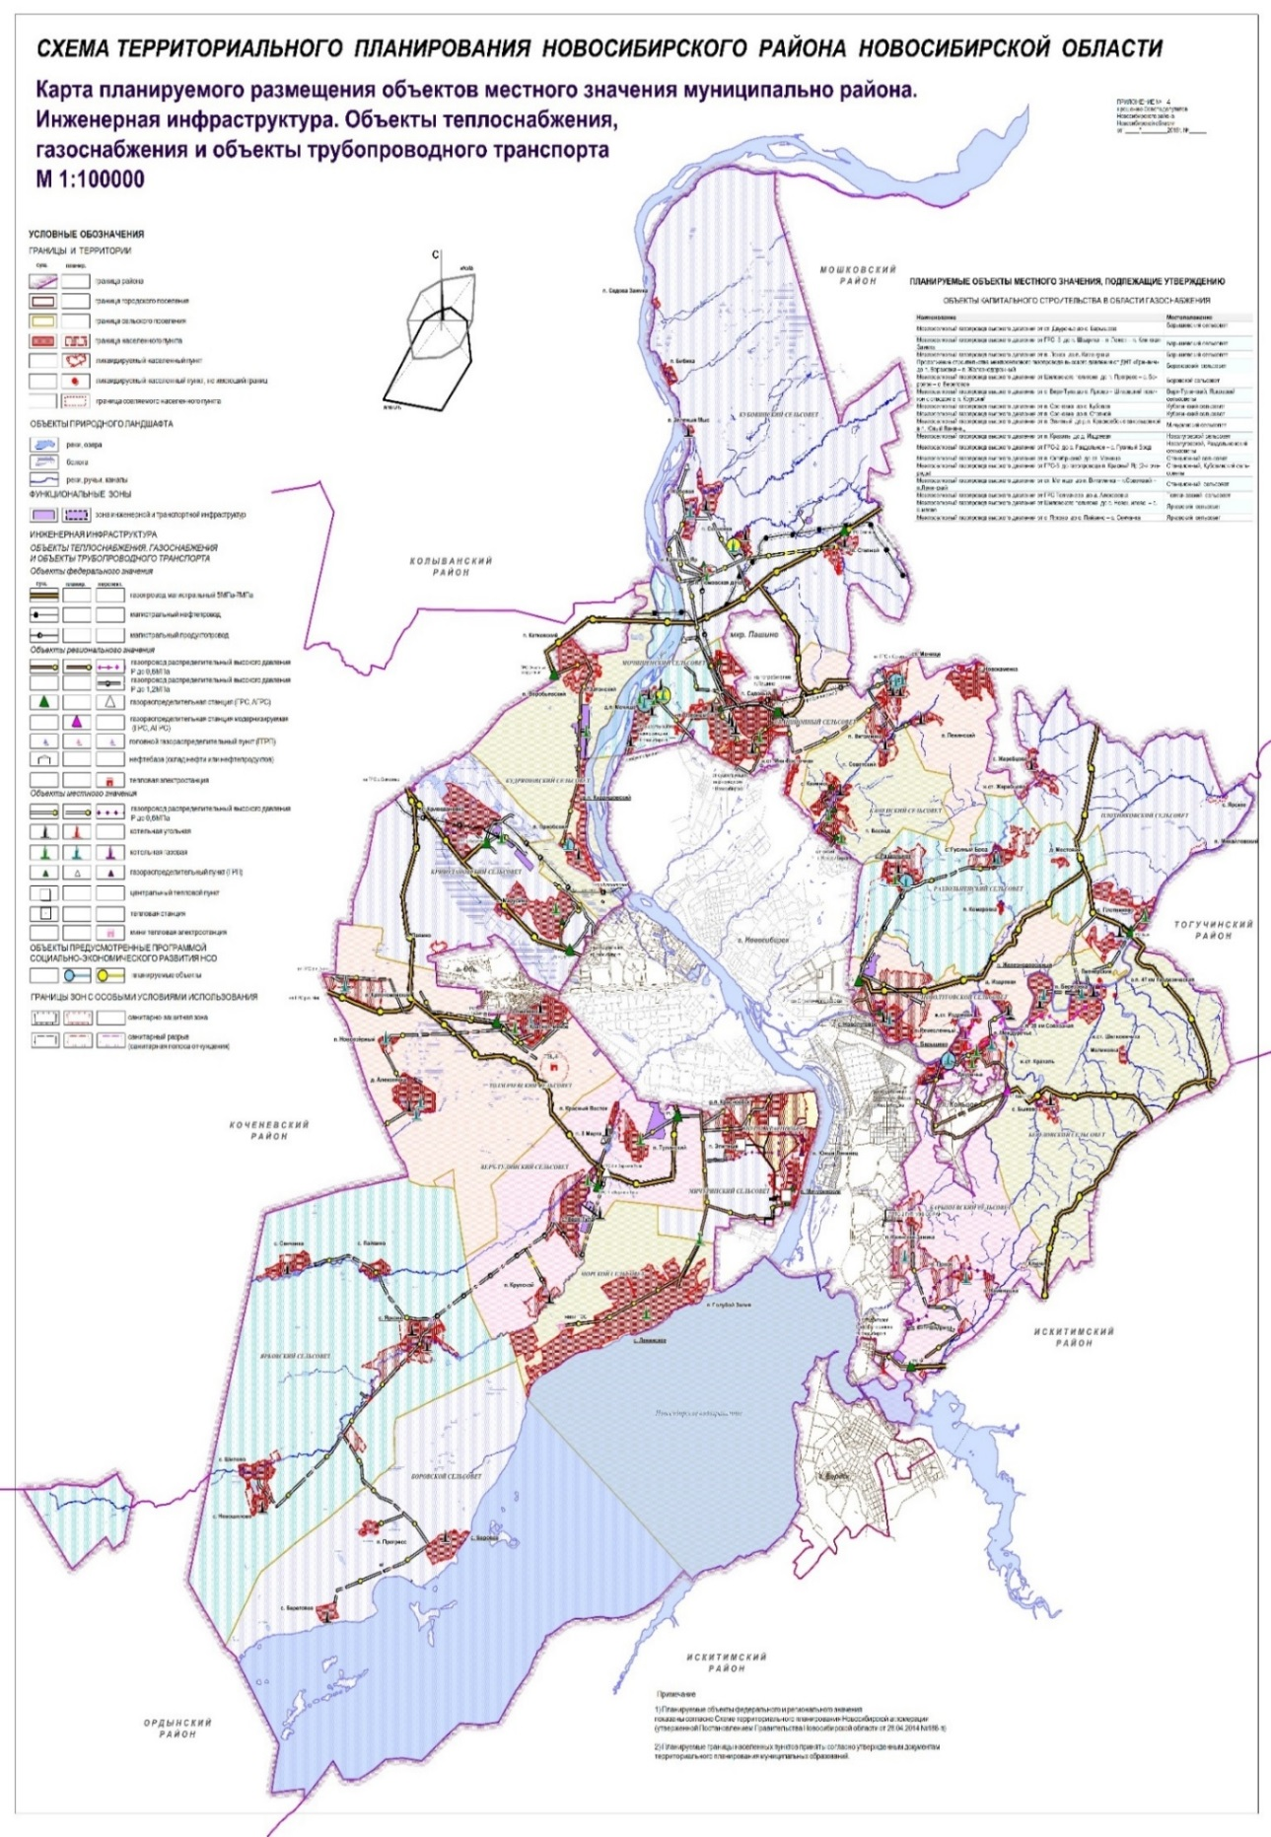

7. Транспортная инфраструктура и связь.
Автодорожная сеть в Новосибирском районе включает в себя 896,2 км автодорог местного значения, в том числе 64,8 % (580,3 км) – с твердым покрытием. Из них районного значения – 143,4 км.
В 2022 году на работы, связанные с содержанием, ремонтом и строительством автомобильных дорог на территории Новосибирского района финансирование составило 257,2 млн руб., из них средства бюджета района составили 188,3 млн руб., что на 57,0 млн руб. больше, чем в 2021 году (131,3 млн руб.).
В том числе, из областного бюджета в рамках государственной программы «Развитие автомобильных дорог регионального, межмуниципального и местного значения в Новосибирской области» в 2022 году было выделено 63,5 млн руб.
На реализацию мероприятий в рамках муниципальной программы Новосибирского района «Развитие автомобильных дорог местного значения на территории Новосибирского района Новосибирской области» было выделено 188,3 млн руб.
По состоянию на конец 2022 года на территории Новосибирского района обустроены согласно требованиям новых национальных стандартов 52 из 53 запланированных пешеходных переходов, что составляет 96,2 %. Работы по дообустройству пешеходного перехода в Мичуринском сельсовете недостающими элементами будут выполнены в 2023 году.
За счет средств муниципальной программы «Развитие сетей наружного уличного освещения Новосибирского района Новосибирской области на 2020-2022 годы» на обустройство автомобильных дорог уличным освещением 13 населенных пунктов направлено 12,6 млн руб., что на 3,9 млн руб. больше, чем в 2021 году (8,9 млн руб.).
Для повышения доступности, а также полного и качественного обеспечения в транспортных услугах будут продолжены работы по сохранению существующей сети автомобильных дорог района в рамках содержания, ремонта и капитального ремонта автомобильных дорог.
На территории Новосибирского района проходит пять железнодорожных магистралей, а именно:
- Новосибирск-Крахаль-Шелковичиха-Тогучин;
- Новосибирск-Обь-Коченево;
- Новосибирск-Бердск-Черепаново;
- Новосибирск-Иня Восточная-Мочище-Сокур;
- Новосибирск-Издревая-Жеребцово-Сокур.
На территории района имеются следующие железнодорожные станции:
п/п | Наименование | Месторасположение
1 | станция Жеребцово | С.Жеребцово, Плотниковский с/с
2 | станция Шелковичиха | Берёзовский с/с
3 | станция Издревая | С.Барышево, Барышевский с/с
4 | станция Крахаль | П.Крахаль, Барышевский с/с
5 | станция Иня-Восточная | Станционный с/с
6 | станция Мочище | Ст.Мочище, Станционный с/с

Удаленность от районного и областного центра составляет от 14 до 50 км, время в пути на авто-, железнодорожном транспорте от 15 минут до 1 часа.

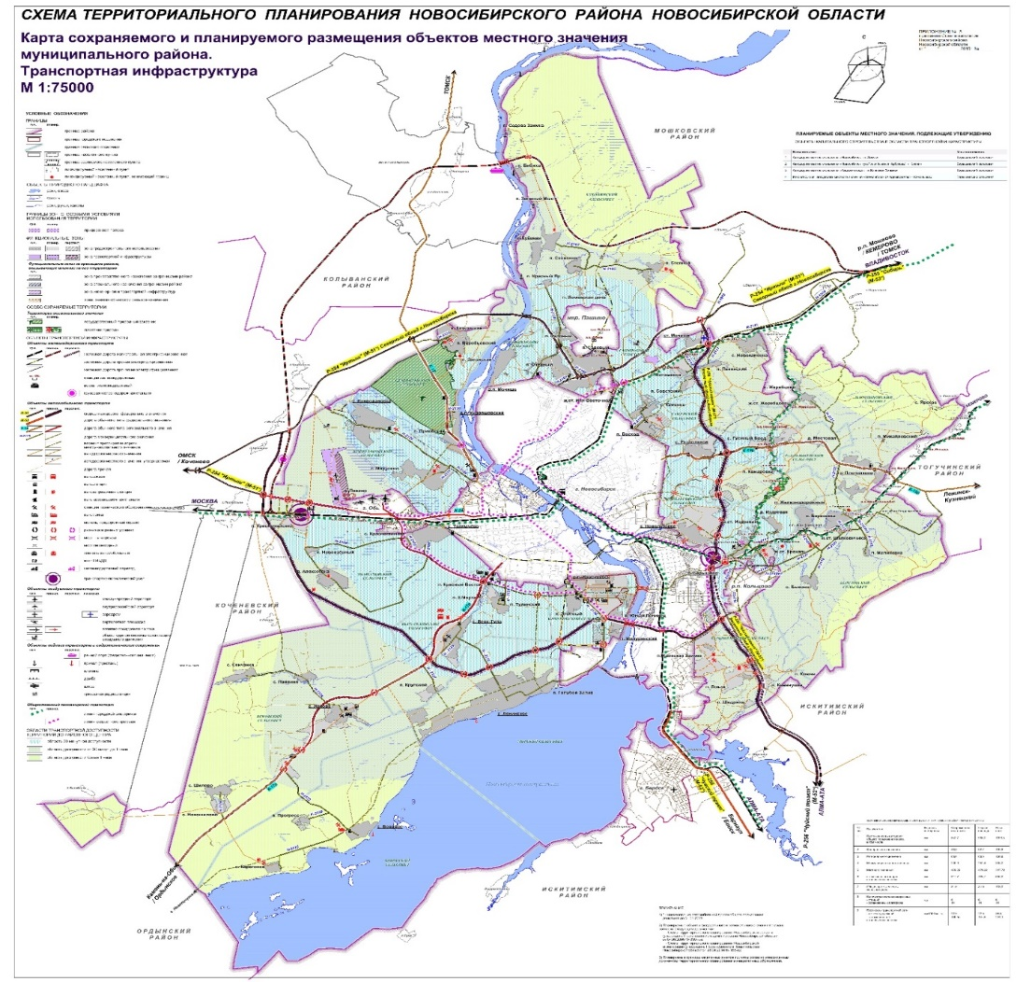
Связь и интернет
Сеть «Интернет» проведена во все административные центры Новосибирского района.
Программа, утвержденная в 2015году "Развитие инфраструктуры информационного общества Новосибирской области на 2015-2020 годы" - завершена. Подключение социально-значимых объектов к сети Связи Интернет производится за счет сформированного бюджета на строительство.
Новосибирский район Новосибирской области, по итогам 2022 года обеспечен покрытием сотовой связи на 100 %.
Почта России представлена 35 отделениями, обслуживает район отделение связи г. Новосибирска

8. Инвестиционная привлекательность.
Инвестиционная политика администрации Новосибирского района направлена на обеспечение положительной динамики экономического развития Новосибирского района путем создания благоприятного инвестиционного климата, условий для максимального вовлечения в сферу инвестиционной деятельности экономических ресурсов, рыночной инфраструктуры и транспортно-географических преимуществ.

8.1. Конкурентные преимущества.
Новосибирский район обладает неоспоримыми конкурентными преимуществами:
- район расположен в восточной части Новосибирской области, со всех сторон примыкая к городу Новосибирску, входит в Новосибирскую агломерацию. Район находится в центре железнодорожных, воздушных, автомобильных и речных путей из Европы в Азию;
- близость инфраструктуры города, энергообеспечение, возможность привлечения рабочего, инженерного и научного потенциала (крупнейшие вузы и научные институты Новосибирска – уникальная база для развития новых технологий, наукоемких производств);
- Международный выставочный комплекс «Новосибирск Экспоцентр» (Криводановский сельсовет) - ведущая деловая площадка региона. Здесь проходят межгосударственные деловые встречи, отраслевые и специализированные региональные и международные форумы, конгрессы, конференции и презентации;
- ООО «Норд Сити Молл» (Станционный сельсовет) - крупнейший торгово-логистический комплекс общей площадью 170 000 кв. м, включающий в себя около 5000 торговых мест, склады кратковременного и длительного хранения товаров, зоны общественного назначения, обеспеченный необходимым количеством парковочных мест. Комплекс является базой для проведения универсальных оптово-розничных ярмарок как районного, так и межрегионального значения;
- Промышленно - логистический парк (ПЛП) - крупнейший индустриальный парк в России. ПЛП формируется как современная инвестиционная площадка с полным комплексом инженерной, дорожно-транспортной и общественно-деловой инфраструктуры;
- Промышленно - логистический парк «Восточный» (ВПЛП) – предусматривает создание складских комплексов класса А и В, контейнерных стоянок грузового автотранспорта, гаражных боксов и административно-бытовых зданий;
- особо охраняемые природные территории: «Кудряшовский бор», «Долина реки Издревая». Береговая территория Новосибирского водохранилища протяженностью более 45 км;
- наличие баз отдыха и санаториев-профилакториев, большого количества детских культурно-оздоровительных лагерей, расположенных вдоль Новосибирского водохранилища;
- наличие свободных земельных ресурсов, пригодных для развития сельского хозяйства. Более эффективное использование земель сельскохозяйственного назначения (пашен, пастбищ и сенокосов) позволит получить высокие урожаи, создать прочную кормовую базу, что в свою очередь приведет к росту производства продукции животноводства;
- наличие свободных площадок, пригодных для промышленного развития, обеспечивающих рост общего объема выпуска продукции, товаров и услуг района.

8.2. Точки роста района.
- строительство современных промышленных комплексов и логистических парков;
- строительство и реконструкция животноводческих комплексов, реконструкция и модернизация птицеводческих помещений, строительство тепличных комбинатов;
- строительство предприятий по глубокой переработке ТБО;
- развитие строительной индустрии;
- комплексное жилищное строительство (в том числе элитное домостроение), индивидуальное жилищное строительство;
- развитие транспортной инфраструктуры, строительство Северного и Восточного обхода;
- развитие сельского хозяйства;
- развитие промышленности в сфере производства продукции для сельского хозяйства;
- развитие восточной транспортно-логистической зоны, в границы которой входят территории Новолуговского, Станционного, Раздольненского, Каменского сельсоветов Новосибирского района.
Новосибирский район, как одна из главных составляющих Новосибирской агломерации, по-прежнему остается привлекательной территорией для инвесторов
Самым масштабным парковым проектом в области и районе в частности является Промышленно-логистический парк (ПЛП) на территории Толмачевского сельсовета. В Промышленно-логистическом парке создаются необходимые условия для привлечения инвесторов, включая транспортную и инженерную инфраструктуру, что способствует принятию потенциальными резидентами решений о развитии своих производств на территории парка.
Сегодня на площадке ПЛП осуществляют свою деятельность 28 предприятий-резидентов.
Реализуется строительство промышленно-логистического парка «Восточный» (Станционный сельсовет). Реализация проекта преследует цели создания материально-технической базы группы транспортных и экспедиторских компаний и повышение их конкурентоспособности, а также развития транспортно-логистической инфраструктуры Новосибирского транспортного узла.
На территории Верх-Тулинского сельсовета компанией «Лидер Инвест Групп» реализуется масштабный инвестиционный проект по комплексному освоению территории земельного кластера площадью 3000 га и созданию частного промышленного парка, предполагаемые инвестиции в проект 14,6 млрд. руб.
Развитие промышленного производства, создание новых рабочих мест влечет за собой увеличение спроса на жилье.
В целом в районе сформировано и осваивается 23 площадки комплексного жилищного строительства в Барышевском, Каменском, Мичуринском, Новолуговском, Станционном, Мочищенском и Толмачевском сельсоветах, а также на территории р.п.Краснообск.

8.3. Реестр инвестиционных проектов.
1. Реализуемые инвестиционные проекты

Инициатор проекта | Наименование проекта | Сфера реализации проекта | Период реализации проекта | Место расположения проекта | Стадия реализации проекта | Объем инвестиций, тыс. рублей |  |  | Социальная эффективность проекта (например: создание новых рабочих мест, шт.)
 |  |  |  |  |  | планируемый на весь срок реализации проекта | фактический
 |  |  |  |  |  |  | нарастающим итогом с начала отчетного года | нарастающим итогом с начала реализации проекта
РЕАЛИЗУЕМЫЕ
АО «Евросиб СПб-ТС» Новосибирский | Новосибирский терминал-развитие терминала, увеличение перерабатывающей способности до 250 тыс. TEU в год» | Промышленное производство, Логистика | 2020-2026 | Станционный с/с, Пашинский переезд, Восточное шоссе, 2 | Реализуется | 1 632 800,0 | 0,0 | 625 288,5 | 63
ООО "КДВ Новосибирск" | Строительство линии для производства пиццы | Промышленное производство, Логистика | 2021-2023 | Мочищенский с/с, п. Озерный, ул. Промышленная, д. 22 | Реализуется | 780 000,0 | 146 289,0 | 576 284,0 | 20
ООО «ИЭК НСК» | Производственно-логистический комплекс Новосибирск ГК IEK | Промышленное производство, Логистика | 2018-2022 | Толмачевский с/с, с. Толмачёво, о.п.3307 | Реализуется | 593 500,0 | 500,0 | 603 500,0 | 200
ПЛП «Восточный» | Создание и развитие промышленно-логистического парка "Восточный" | Промышленное производство, Логистика | 2018-2022 | Станционный с/с, вблизи "Пашинской" развязки федеральной автомобильной дороги (Р-255) М-53 "Северный обход города Новосибирска" | Реализуется | 500 000,0 | 84 129,0 | 321 917,0 | 64
ООО «ПепсиКо-Холдингс" | Завод по производству соленых закусок | Промышленное производство, Логистика | 2019-2024 | Толмачевский с/с, с. Толмачёво, о.п.3307 | Реализуется | 11 508 100,0 | 469 000,0 | 12 707 700,0 | 600
ООО «Алютех-Новосибирск» | Строительство производственно-логистического комплекса | Промышленное производство, Логистика | 2019-2022 | Толмачевский с/с, с. Толмачёво, о.п.3307 | Реализуется | 1 695 800,0 | 70 000,0 | 1 535 000,0 | 436
ООО «Алютех-Сибирь» | Модернизация производства металлических дверей и окон | Промышленное производство, Логистика | 2022 | Криводановский с/с,  с. Марусино | Реализован | 10 173,0 | 0,0 | 10 173,0 | 216
АО "Новосибирский КБК" | Завод по производству бумаги | Промышленное производство, Логистика | 2017-2022 | Кубовинский с/с, п. Красный Яр, 29 к.1 | Реализуется | 2 097 900,0 | 913 375,0 | 1 868 786,0 | 257
ООО «ДорХан – Новосибирск» | Производственные участки завода воротных систем и завода модульных конструкций | Промышленное производство, Логистика | 2020-2023 | Криводановский с/с, территория Промышленная зона | Реализуется | 650 000,0 | 0,0 | 548 378,0 | 20
ООО «ДорХан – Новосибирск» | Производственные линии по производству металлоконструкций для полнокомплектных зданий | Промышленное производство, Логистика | 2021-2023 | Криводановский с/с, территория Промышленная зона | Реализован | 400 000,0 | 0,0 | 400 000,0 | 20
ООО "ДорХан - Новосибирск" | Строительство завода по производству минеральной ваты | Промышленное производство, Логистика | 2022-2024 | Криводановский с/с, территория Промышленная зона | Реализуется | 800 000,0 | 293 000,0 | 320 000,0 | 50
ООО "Арнег" | Реконструкция завода с пристройкой цеха | Промышленное производство, Логистика | 2020-2022 | Толмачевский с/с, с. Толмачёво, о.п.3307 | Реализован | 450 000,0 | 0,0 | 406 000,0 | -
ПАО «Вымпелком» | Центр обработки данных | Промышленное производство, Логистика | 2021-2025 | Толмачевский с/с, с. Толмачёво, о.п.3307 | Реализуется | 1 624 400,0 | 0,0 | 9 600,0 | 12
ООО «Терминал 1» | Создание логистического комплекса | Промышленное производство, Логистика | 2021-2025 | Толмачевский с/с, с. Толмачёво, о.п.3307 | Реализуется | 146 300,0 | 7 900,0 | 45 400,0 | 10
ООО "НТТ", I этап | Строительство транспортно-логистического центра "Сибирский" | Промышленное производство, Логистика | 2021-2023 | Толмачевский с/с, с. Толмачёво, о.п.3307 | Реализуется | 14 600 000,0 | 405 000,0 | 921 100,0 | 250
ПАО "Мегафон" | Центр обработки данных | Промышленное производство, Логистика | 2022-2025 | Толмачевский с/с, с. Толмачёво, о.п.3307 | Реализуется | 2 105 000,0 | 100,0 | 158 200,0 | 6
ООО "СДВМ" | Строительство общежития на территории ПЛП | Промышленное производство, Логистика | 2021-2022 | Толмачевский с/с, с. Толмачёво, о.п.3307 | Реализуется | 150 000,0 | 1 400,0 | 18 700,0 | 15
ООО "С2 ГРУПП" | Расширение производства современных инновационных нетканных материалов с заданными функциональными характеристиками, освоение новых видов производства | Промышленное производство, Логистика | 2020-2024 | Мочищенский с/с | Реализуется | 110 000,0 | 0,0 | 113 166,0 | 24
ООО "ПФО Западная Сибирь" | Строительство логистического распределительного центра "Садовый", площадь 92 Га  (На территории завершено строительство логистического центра "Ситилинк") | Промышленное производство, Логистика | 2022-2027 | Станционный с/с | Реализуется | 12 010 793,0 | 0,0 | 220 000,0 | 2519
ООО ЗКПД "Арматон" | Модернизация производства (приобретение циркулярной пилы) | Промышленное производство, Логистика | 2022 | Толмачевский с/с, с. Толмачёво, о.п.3307 | Реализован | 300,0 | 0,0 | 300,0 | -
ООО ЗКПД "Арматон" | Модернизация производства (приобретение фрезерного станка с ЧПУ) | Промышленное производство, Логистика | 2022 | Толмачевский с/с, с. Толмачёво, о.п.3307 | Реализован | 2 343,0 | 0,0 | 2 343,0 | -
ООО ЗКПД "Арматон" | Модернизация мостовых кранов | Промышленное производство, Логистика | 2022 | Толмачевский с/с, с. Толмачёво, о.п.3307 | Реализован | 429,0 | 0,0 | 429,0 | -
ООО ЗКПД "Арматон" | Монтаж генератора горячего воздуха № 2 | Промышленное производство, Логистика | 2022 | Толмачевский с/с, с. Толмачёво, о.п.3307 | Реализуется | 870,0 | 0,0 | 111,0 | -
ООО ЗКПД "Арматон" | Монтаж системы вентиляции сварочного участка | Промышленное производство, Логистика | 2022 | Толмачевский с/с, с. Толмачёво, о.п.3307 | Реализуется | 4 800,0 | 33,5 | 2 212,5 | -
ООО ЗКПД "Арматон" | Расширение склада готовой продукции | Промышленное производство, Логистика | 2022 | Толмачевский с/с, с. Толмачёво, о.п.3307 | Реализован | 40 809,0 | 200,0 | 14 513,0 | -
ООО "МАРС" | Модернизация участка приёмки, дозирования и размола сухих компонентов | Промышленное производство, Логистика | 2021-2022 | Толмачевский с/с, с. Толмачёво, о.п.3307 | Реализован | 52 000,0 | 10 000,0 | 52 000,0 | -
ООО "МАРС" | Внедрение новой технологии по производству влажных кормов, отладка технологии производства | Промышленное производство, Логистика | 2020-2022 | Толмачевский с/с, с. Толмачёво, о.п.3307 | Реализован | 258 000,0 | 1 000,0 | 258 000,0 | -
ООО "МАРС" | Модернизация в части улучшения и монтажа оборудования | Промышленное производство, Логистика | 2021-2022 | Толмачевский с/с, с. Толмачёво, о.п.3307 | Реализован | 49 000,0 | 0,0 | 49 000,0 | -
ООО "МАРС" | Улучшение условий труда и безопасности при работе с замороженным сырьем путем модернизации и монтажа оборудования | Промышленное производство, Логистика | 2021-2022 | Толмачевский с/с, с. Толмачёво, о.п.3307 | Реализуется | 15 000,0 | 0,0 | 5 000,0 | -
ООО "МАРС" | Модернизация и поставка оборудования в рамках соблюдения требований пожарной безопасности | Промышленное производство, Логистика | 2021-2022 | Толмачевский с/с, с. Толмачёво, о.п.3307 | Реализован | 5 900,0 | 0,0 | 5 900,0 | -
ООО "МАРС" | Модернизация и замена устаревшего оборудования | Промышленное производство, Логистика | 2022-2023 | Толмачевский с/с, с. Толмачёво, о.п.3307 | Реализуется | 110 000,0 | 38 465,0 | 52 965,0 | -
ООО "МАРС" | Улучшение условий труда на рабочем месте | Промышленное производство, Логистика | 2022-2023 | Толмачевский с/с, с. Толмачёво, о.п.3307 | Реализуется | 91 000,0 | 2 440,0 | 4 940,0 | -
ООО "Мултон Партнерс" | Реконструкция здания завода "КОКА-КОЛА МОЛИНО НОВОСИБИРСК" | Промышленное производство, Логистика | 2020-2023 | Мичуринский с/с, проезд Автомобилистов, 8 | Реализуется | 268 920,8 | 2 232,0 | 260 526,8 | -
АО "ДКС" | Создание участка гранулированного цеха № 3 | Промышленное производство, Логистика | 2022-2023 | Криводановский с/с,  с. Марусино | Реализуется | 93 000,0 | 29 000,0 | 29 000,0 | -
АО "ДКС" | Увеличение мощностей участка гофрированных труб | Промышленное производство, Логистика | 2022-2023 | Криводановский с/с,  с. Марусино | Реализуется | 25 000,0 | 25 000,0 | 25 000,0 | -
ЗАО птицефабрика "Ново-Барышевская" | Строительство цеха по производству органических удобрений | АПК | 2021-2023 | Барышевский с/с, с. Барышево | Реализуется | 270 000,0 | 8 501,0 | 261 037,0 | -
АО «Кудряшовское» | Реконструкция цеха по утилизации отходов | АПК | 2018-2023 | Криводановский с/с, с. Криводановка, Промышленная, 19 | Реализуется | 41 254,0 | 2 122,0 | 35 511,0 | -
АО «Кудряшовское» | Строительство пункта по приемке, холодильной обработке и хранению мясной продукции | АПК | 2020-2023 | Криводановский с/с (за чертой с. Криводановка) | Реализуется | 714 244,0 | 171 298,0 | 685 036,0 | 18
АО «Кудряшовское» | Реконструкция участков опороса животноводческого комплекса | АПК | 2020-2023 | Криводановский с/с, с. Криводановка | Реализуется | 339 997,0 | 0,0 | 305 153,0 | -
АО «Кудряшовское» | Строительство завода по производству комбикормов | АПК | 2020-2023 | Криводановский с/с, с. Криводановка | Реализуется | 597 560,0 | 11 647,0 | 527 773,0 | -
АО «Кудряшовское» | Строительство комплекса по проемке и сушке зерна | АПК | 2020-2023 | Криводановский с/с, с. Криводановка | Реализуется | 437 869,0 | 36 145,0 | 301 431,0 | 22
АО «Кудряшовское» | Реконструкция сетей водоснабжения | АПК | 2020-2022 | Криводановский с/с, с. Криводановка | Реализован | 70 433,0 | 41 556,0 | 68 902,0 | -
АО «Кудряшовское» | Газовая котельная | АПК | 2020-2023 | Криводановский с/с, с. Криводановка | Реализуется | 90 826,0 | 17 025,0 | 77 389,0 | -
АО «Кудряшовское» | Модернизация 1-й очереди | АПК | 2020-2023 | Криводановский с/с, с. Криводановка | Реализуется | 680 028,0 | 0,0 | 466 326,0 | -
ГК Толмачёвское, АО «Толмачевский молочный завод», | Строительство молокоперерабатывающего завода АО «Толмачевский молочный завод» | АПК | 2020-2023 | Толмачевский с/с, с. Красноглинное | Реализуется | 1 200 000,0 | 65 565,0 | 421 565,0 | -
ТК "Новосибирский" | Реконструкция ТК | АПК | 2022 | Толмачевский с/с, с. Толмачево, ул. Советская, д. 140 | Реализован | 14 543,0 | 1 100,0 | 8 272,0 | -
ТК "Новосибирский" | Реконструкция ТК | АПК | 2021-2022 | Толмачевский с/с, с. Толмачево, ул. Советская, д. 140 | Реализован | 177 402,0 | 0,0 | 143 891,0 | -
ООО "Лукоморье" | Строительство овощехранилища | АПК | 2022-2023 | Березовский с/с, с. Быково | Реализуется | 11 000,0 | 819,0 | 3 952,0 | -
ООО "Лукоморье" | Строительство вспомогательного сооружения для хранения с/х техники | АПК | 2022-2023 | Березовский с/с, с. Быково | Реализован | 6 000,0 | 5 529,0 | 5 935,0 | -
АО "Морские Нивы" | Строительство асфальтобетонной площадки для хранения и первичной переработки | АПК | 2022 | Морской с/с, с. Ленинское | Реализован | 3 616,0 | 0,0 | 2 990,0 | -
ИП Гласман Е.Н. | Разведение коз и молочное производство | АПК | 2022 | Верх-Тулинский с/с | Реализуется | 40 000,0 | 0,0 | 2 500,0 | до 10
, | Создание, проектирование, строительство и эксплуатацию комплекса дорожного сервиса для большегрузных автомобилей и еврофур | Торговля | 2018-2022 | Толмачевский с/с, с. Толмачёво, о.п.3307 | Реализуется | 295 000,0 | 14 800,0 | 34 400,0 | 60
ООО «Автоцентр Новосибирск» (ООО «ТКВ») | Создание центра большегрузной техники | Торговля | 2018-2022 | Толмачевский с/с, с. Толмачёво, о.п.3307 | Реализуется | 45 000,0 | 400,0 | 64 400,0 | 12
ООО "Гамма Сервис" | Строительство автомобильной газовой наполнительной компрессорной станции | Торговля | 2021-2023 | Толмачевский с/с, с. Толмачёво, о.п.3307 | Реализуется | 183 400,0 | 0,0 | 0,0 | 15
ООО «Евразия Сибирь» | Межрегиональный агропромышленный распределительный центр (МАРЦ) | Торговля | 2016-2023 | Верх-Тулинский с/с | Реализуется | 8 000 000,0 | 0,0 | 699 978,0 | 181
ГК «Пригородный простор» | Фермерский рынок «Белая База» - 2 очередь | Торговля | 2021-2022 | Толмачевский с/с | Реализуется | 60 000,0 | 6 150,0 | 10 000,0 | 20
ООО "Здоровое питание" | Модернизация здания производства, запуск специализированных продуктов питания | Торговля | 2022-2024 | Новолуговской с/с,  с. Новолуговое | Реализуется | 25 000,0 | 0,0 | 1 154,3 | 23
ООО "Сибирь Экспоцентр" | Строительство спортивно-развлекательного центра со стрелковым комплексом | Торговля | 2020-2026 | Криводановский с/с,  ул. Станционная,104 | Реализуется | 700 000,0 | 39,0 | 128,9 | -
ООО "Сибирь Экспоцентр" | Строительство здания торгового центра с офисными помещениями | Торговля | 2020-2026 | Криводановский с/с,  ул. Станционная,104 | Реализуется | 4 000 000,0 | 47,2 | 58 248,0 | -
Администрация Новосибирского района, УКС НСО | Строительство школы в п. Восход | Образование | 2020-2023 | Каменский с/с, п. Восход | Реализуется | 1 626 200,0 | 77 331,0 | 1 280 648,2 | 1100 школьных мест
Администрация Новосибирского района, УКС НСО | Строительство объекта «Здание детского сада-яслей в с. Марусино Новосибирского района» | Образование | 2019-2022 | Криводановский с/с, с. Марусино (кадастровый номер з/у: 54:19:020202:1587) | Реализуется | 176 316,0 | 0,0 | 145 408,0 | 20 дошкольных мест
ООО "ПромГражданСтрой" | Строительство объекта «Здание детского сада-яслей в с. Толмачево» | Образование | 2021-2022 | Толмачевский с/с, с. Толмачево | Реализован | 357 000,0 | 0,0 | 310 000,0 | 296 дошкольных мест
Администрация Новосибирского района, УКС НСО | Строительство школы в п. Элитный | Образование | 2022-2024 | Мичуринский с/с, мкр. Фламинго | Реализуется | 715 000,0 | 0,0 | 0,0 | 550 школьных мест
Администрация Новосибирского района, УКС НСО | Строительство школы в с. Толмачево | Образование | 2022-2024 | Толмачевский с/с, с. Толмачево | Реализуется | 1 200 000,0 | 0,0 | 0,0 | 600 школьных мест
Администрация Новосибирского района, УКС НСО | Строительство школы в с. Марусино | Образование | 2022-2024 | Криводановский с/с, с.Марусино | Реализуется | 1 200 000,0 | 0,0 | 0,0 | 600 школьных мест
Администрация Новосибирского района | Открытие центров образования "Точка роста" | Образование | 2022 | Новосибирский район | Реализован | 16 842,0 | 0,0 | 16 842,0 | -
Администрация Новосибирского района | Проведение ремонтных работ в образовательных организациях | Образование | 2022 | Новосибирский район | Реализован | 12 631,6 | 0,0 | 12 631,6 | -
Администрация Новосибирского района | Создание новых мест в образовательных организациях | Образование | 2022 | Новосибирский район | Реализован | 7 157,9 | 0,0 | 7 157,9 | -
Администрация Новосибирского района | Оснащение образовательных организаций | Образование | 2022 | Новосибирский район | Реализован | 338 189,5 | 83 162,5 | 338 189,5 | -
ООО фирма "Виакон Плюс" | Малоэтажное жилищное строительство | Жилищное  строительство, жилье | 2017-2022 | Барышевский с/с, п. Ложок | Приостановлено | 450 000,0 | 0,0 | 45 000,0 | Увеличение жилого фонда. Решение жилищных вопросов.
ЖСК "Сигма" | Жилые дома на 66,6 га | Жилищное  строительство, жилье | 2016-2025 | Барышевский с/с, п. Каинская Заимка | Реализуется | 1 970 000,0 | 0,0 | 985 000,0 | Увеличение жилого фонда. Решение жилищных вопросов.
ОАО "АРЖС НСО" | Жилые дома на 68 га | Жилищное  строительство, жилье | 2016-2023 | Барышевский с/с, п. Ложок | Реализуется | 5 877 900,0 | 0,0 | 380 000,0 | Увеличение жилого фонда. Решение жилищных вопросов.
ООО "Базис- строй" | мкр. "Радужный" | Жилищное  строительство, жилье | 2013-2025 | Верх-Тулинский с/с, с. Верх -Тула, микрорайон "Радужный" | Реализуется | 955 900,0 | 0,0 | 590 000,0 | Увеличение жилого фонда. Решение жилищных вопросов
ООО фирма "Арго" | мкр. "Олимпийской славы" на 17 га | Жилищное  строительство, жилье | 2015-2022 | Каменский с/с, с. Каменка, Строительство микрорайона "Олимпийской славы" | Реализуется | 9 500 000,0 | 743 184,7 | 4 926 614,7 | Увеличение жилого фонда. Решение жилищных вопросов.
ООО "Сибакадемстрой" | Жилые дома на 58 га | Жилищное  строительство, жилье | 2016-2027 | р. п. Краснообск | Реализуется | 5 500 000,0 | 0,0 | 3 300 000,0 | Увеличение жилого фонда. Решение жилищных вопросов.
ООО "Дирекция заказчика" | Малоэтажная жилая застройка | Жилищное  строительство, жилье | 2011-2022 | р. п. Краснообск | Реализуется | 1 300 000,0 | 0,0 | 406 874,0 | Увеличение жилого фонда. Решение жилищных вопросов.
ООО "Новосибирский квартал" | Квартал "Краснообский" на 17,9 га | Жилищное  строительство, жилье | 2014-2022 | р.п. Краснообск | Реализуется | 9 760 972,0 | 0,0 | 9 760 972,0 | Увеличение жилого фонда. Решение жилищных вопросов.
ООО "АКД" | Строительство микрорайона "Бавария" | Жилищное  строительство, жилье | 2013-2022 | р.п. Краснообск | Реализуется | 3 968 433,0 | 0,0 | 3 968 433,0 | Увеличение жилого фонда. Решение жилищных вопросов.
ООО "Стройинвестпроект" | Жилые дома на 2 га | Жилищное  строительство, жилье | 2015-2022 | р. п. Краснообск | Реализуется | 1 452 800,0 | 0,0 | 690 572,0 | Увеличение жилого фонда.
ООО "Зеленый дом" | Жилые дома на 55 га | Жилищное  строительство, жилье | 2017-2025 | Мичуринский с/с, п. Элитный, Березки | Реализуется | 1 452 800,0 | 807 324,9 | 2 613 483,4 | Увеличение жилого фонда.
ООО "Жилищная инициатива" | Жилые дома на 50 га | Жилищное  строительство, жилье | 2015-2023 | Мичуринский с/с | Реализуется | 8 000 000,0 | 1 494 030,4 | 8 811 760,4 | Увеличение жилого фонда.
ООО "Промтехцентр" | Квартал "Элитный" на 5 га | Жилищное  строительство, жилье | 2015-2022 | Мичуринский с/с, п. Элитный, жилой квартал "Элитный" | Реализуется | 1 100 000,0 | 0,0 | 55 000,0 | Увеличение жилого фонда. Решение жилищных вопросов.
ООО "Зеленый дом" | Жилые дома на  174,73 га | Жилищное  строительство, жилье | 2015-2033 | Новолуговской с/с,  с. Новолуговое, п. Берёзки 2 | Реализуется | 6 543 800,0 | 1 974 877,2 | 4 619 161,7 | Увеличение жилого фонда. Решение жилищных вопросов.
ОАО "АРЖС НСО" | Жилые дома на 42 га | Жилищное  строительство, жилье | 2016-2022 | Станционный с/с, п. Садовый | Реализуется | 5 000 000,0 | 0,0 | 0,0 | Увеличение жилого фонда. Решение жилищных вопросов.
ООО «Тихий центр» (ЗАО "Строитель") | Жилые дома на 23 га | Жилищное  строительство, жилье | 2016-2022 | Станционный с/с, п. Садовый | Реализуется | 3 500 000,0 | 0,0 | 0,0 | Увеличение жилого фонда.
ООО «Тихий центр» (ЗАО "Строитель") | Жилые дома на  13,8 га | Жилищное  строительство, жилье | 2017-2022 | Станционный с/с, п. Садовый | Реализуется | 2 100 000,0 | 0,0 | 0,0 | Увеличение жилого фонда.
ООО "Уютный" | Малоэтажное жилищное строительство 9,9 га | Жилищное  строительство, жилье | 2016-2022 | Мочищенский с/с, п. Озерный, ул. Центральная Аллея 54:19:112001:9449 | Реализуется | 2 736 248,0 | 197 042,9 | 900 350,4 | Увеличение жилого фонда. Решение жилищных вопросов.
ООО "Промгражданстрой-1" | Микрорайон "Пригородный простор 2.0" | Жилищное  строительство, жилье | 2018-2023 | Толмачевский с/с, с. Толмачево, микрорайон "Пригородный простор" | Реализуется | 4 060 040,0 | 105 359,5 | 2 915 472,6 | Увеличение жилого фонда.
ЖСК "Академический" | Малоэтажное жилищное строительство 30,4 га | Жилищное  строительство, жилье | 2016-2022 | Мичуринский с/с | Реализуется | 315 000,0 | 0,0 | 94 500,0 | Увеличение жилого фонда. Решение жилищных
ООО "УК Малахит" | Малоэтажное жилищное строительство на 5,5 га | Жилищное  строительство, жилье | 2016-2025 | Станционный с/с, п. Садовый, ул.Затонского, участок №106 | Реализуется | 100 000,0 | 0,0 | 832 355,0 | Увеличение жилого фонда. Решение жилищных вопросов.
ООО "Энергомонтаж" | Жилой район “Приозерный” на 4,1 га | Жилищное  строительство, жилье | 2016-2023 | Станционный с/с, Жилой район «Приозерный», квартал №1 | Реализуется | 4 708 400,0 | 0,0 | 3 170 678,0 | Увеличение жилого фонда. Решение жилищных вопросов.
ООО СЗ "Академ-развитие" | Жилой район "Да Винчи" | Жилищное  строительство, жилье | 2017-2025 | Барышевский с/с, п. Ложок | Реализуется | 3 700 000,0 | 724 875,4 | 3 274 850,4 | Увеличение жилого фонда.
ООО СЗ "КПД-Газстрой" | Жилой район | Жилищное  строительство, жилье | 2022-2024 | Станционный с/с, п. Садовый | Реализуется | 1 597 000,0 | 0,0 | 0,0 | Увеличение жилого фонда.
ГК «Лидер Инвест Групп» | Масштабный инвестиционный проект «Верх-Тулинский» | Жилищное  строительство, жилье | 2020-2030 | Верх-Тулинский с/с, с.Верх-Тула | Реализуется | 2 000 000,0 | 0,0 | 164 500,0 | Увеличение жилого фонда. Решение жилищных вопросов
Администрация Новосибирского района | Обеспечение устойчивого сокращения непригодного для проживания жилищного фонда | Жилищное  строительство, жилье | 2022 | Барышевский с/с, Каменский с/с | Реализован | 64 592,7 | 7 379,4 | 58 372,4 | Решение жилищных вопросов
Администрация Новосибирского района | Приобретение квартир для многодетных семей | Жилищное  строительство, жилье | 2022 | Новосибирский район | Реализован | 3 240,0 | 0,0 | 3 240,0 | Решение жилищных вопросов
Администрация Новосибирского района | Приобретение квартир для детей-сирот | Жилищное  строительство, жилье | 2022 | Новосибирский район | Реализован | 24 550,0 | 0,0 | 24 550,0 | Решение жилищных вопросов
Администрация Новосибирского района | Покупка служебного жилья | Жилищное  строительство, жилье | 2022 | Новосибирский район | Реализован | 44 673,7 | 0,0 | 40 715,4 | Решение жилищных вопросов
Министерство здравоохранения НСО | Строительство детской туберкулезной больницы в п. Мочище | Здравоохранение | 2016-2024 | Мочищенский с/с, п. Мочище | Реализуется | 738 938,0 | 0,0 | 550 436,0 | Предоставление качественных услуг
Министерство здравоохранения НСО | Строительство врачебной амбулатории в с. Верх-Тула | Здравоохранение | 2021-2022 | Верх-Тулинский с/с, с.Верх-Тула | Реализуется | 517 393,0 | 0,0 | 734 118,8 | Предоставление качественных услуг
Министерство здравоохранения НСО | Капитальный ремонт врачебной амбулатории (в т.ч. ПСД) Обская | Здравоохранение | 2022 | Криводановский с/с,  с. Марусино, ул. Больничная, 10а | Реализован | 24 209,5 | 0,0 | 21 813,0 | Предоставление качественных услуг
Министерство здравоохранения НСО | Капитальный ремонт ФАП в п. Ленинский | Здравоохранение | 2022 | Станционный с/с, п. Ленинский, ул. Центральная, 52а | Реализован | 10 652,1 | 0,0 | 10 652,1 | Предоставление качественных услуг
Министерство здравоохранения НСО | Капитальный ремонт ФАП в п. Прогресс | Здравоохранение | 2022 | Боровской с/с, п. Прогресс, ул. Первых Коммунаров, 21-2 | Реализован | 1 883,2 | 0,0 | 1 883,2 | Предоставление качественных услуг
Министерство здравоохранения НСО | Изготовление и экспертиза ПСД на капитальный ремонт здания отделения детской онкологии и гематологии | Здравоохранение | 2022 | р. п. Краснообск, здание 99 | Реализован | 10 000,0 | 0,0 | 9 974,6 | Предоставление качественных услуг
Министерство здравоохранения НСО | Строительство врачебной амбулатории мощностью 150 п/см (ГБУЗ НСО "ГКБ № 2") | Здравоохранение | 2022-2023 | Каменский с/с, с. Каменка | Реализуется | 215 287,7 | 0,0 | 6 729,0 | Предоставление качественных услуг
Министерство здравоохранения НСО | Строительство врачебной амбулатории мощностью 50 п/см (ГБУЗ НСО "НКЦРБ") | Здравоохранение | 2022 | Верх-Тулинский с/с,  п. Тулинский | Реализуется | 70 050,6 | 32 539,2 | 64 338,4 | Предоставление качественных услуг
Министерство здравоохранения НСО | Строительство врачебной амбулатории мощностью 150 п/см (ГБУЗ НСО "НКРБ № 1") | Здравоохранение | 2022-2023 | Новолуговской с/с,  с. Новолуговое | Реализуется | 230 978,3 | 2 806,1 | 6 556,1 | Предоставление качественных услуг
Министерство здравоохранения НСО | Строительство поликлинического отделения (ГБУЗ НСО "ГКБ № 2") 100 п/см в микрор."Олимпийская слава" | Здравоохранение | 2022 | Каменский с/с, с. Каменка | Реализуется | 268 528,9 | 105 875,2 | 153 614,3 | Предоставление качественных услуг
Министерство здравоохранения НСО | Строительство поликлиники мощностью 300 п/см (ГБУЗ НСО "НКЦРБ") | Здравоохранение | 2022 | Криводановский с/с, с. Криводановка | Реализуется | 438 393,2 | 125 667,4 | 332 388,3 | Предоставление качественных услуг
Министерство здравоохранения НСО | Строительство ФАП в п. Степной | Здравоохранение | 2022 | Кубовинский с/с, п. Степной | Реализован | 15 340,0 | 0,0 | 13 138,0 | Предоставление качественных услуг
Министерство здравоохранения НСО | ФАП в п. Витаминка, Станционный с/с | Здравоохранение | 2022 | Станционный с/с, п. Витаминка | Реализуется | 19 658,3 | 8 967,7 | 14 525,6 | Предоставление качественных услуг
Министерство здравоохранения Новосибирской области | Врачебная амбулатория мощностью 50 п/см в п. Ложок | Здравоохранение | 2022 | Барышевский с/с, п. Ложок | Реализуется | 79 038,7 | 22 552,6 | 39 597,4 | Предоставление качественных услуг
Министерство здравоохранения НСО | Врачебная амбулатория мощностью 100 п/см в д.п. Кудряшовский | Здравоохранение | 2022 | Кудряшовский с/с,  д.п. Кудряшовский | Реализуется | 219 990,3 | 0,0 | 5 977,8 | Предоставление качественных услуг
Министерство здравоохранения НСО | Врачебная амбулатория мощностью 100 п/смп. Мичуринский | Здравоохранение | 2022 | Мичуринский с/с,  п. Мичуринский | Реализуется | 229 030,9 | 12 320,2 | 18 103,9 | Предоставление качественных услуг
Министерство здравоохранения НСО | Врачебная амбулатория мощностью 100 п/см в ст. Мочище | Здравоохранение | 2022 | Станционный с/с,  ст. Мочище | Реализуется | 127 773,6 | 41 651,3 | 139 723,9 | Предоставление качественных услуг
Министерство здравоохранения НСО | Поликлиника смешанного типа с детским отделением мощностью 750 п/см | Здравоохранение | 2022-2024 | р.п. Краснообск | Реализуется | 1 108 796,2 | 185 369,9 | 319 265,1 | Предоставление качественных услуг
Министерство здравоохранения НСО | Врачебная амбулатория мощностью 50 п/см в п. Садовый | Здравоохранение | 2022-2023 | Станционный с/с, п. Садовый | Реализуется | 120 429,0 | 0,0 | 2 684,0 | Предоставление качественных услуг
Министерство здравоохранения НСО | ФАП в с. Быково | Здравоохранение | 2022-2023 | Березовский с/с, с. Быково | Реализуется | 17 935,7 | 0,0 | 0,0 | Предоставление качественных услуг
Министерство здравоохранения НСО | ФАП в п. Советский | Здравоохранение | 2022-2023 | Каменский с/с, п. Советский | Реализуется | 20 136,7 | 1 010,8 | 1 010,8 | Предоставление качественных услуг
Министерство здравоохранения НСО | ФАП с. Красноглинное | Здравоохранение | 2021-2022 | Толмачевский с/с, с. Красноглинное | Реализован | 18 363,3 | 0,0 | 18 960,8 | Предоставление качественных услуг
Администрация р.п.Краснообск | Реконструкция незавершенного строительного объекта под физкультурно-оздоровительный комплекс с сухими залами | Социальная сфера (физкультура и спорт) | 2012-2023 | р.п. Краснообск | Реализация приостановлена | 93 500,0 | 0,0 | 20 000,0 | Предоставление качественных услуг в сфере физической культуры и спорта, 10 мест
Администрация р.п. Краснообск | Строительство и благоустройство "Хоккейного корта" в р.п. Краснообск | Социальная сфера (физкультура и спорт) | 2021-2022 | р.п. Краснообск | Реализован | 12 632,0 | 0,0 | 12 513,6 | Дополнительные возможности для занятия спортом
Администрация Новосибирского района, МКУ "УК ЕЗ ЖКХС" | Разработка ПСД на строительство объекта капитального строительства "Плавательный бассейн в с. Новолуговое" | Социальная сфера (физкультура и спорт) | 2022-2023 | Новолуговской с/с,  с. Новолуговое | Реализуется | 4 000,0 | 0,0 | 2 220,0 | Дополнительные возможности для занятия спортом
Администрация Новосибирского района, МКУ "УК ЕЗ ЖКХС" | Разработка ПСД на снос объекта незавершенного строительства "Здание бассейна в р.п. Краснообск" | Социальная сфера (физкультура и спорт) | 2022 | р.п. Краснообск | Реализован | 1 000,0 | 0,0 | 589,7 | Освобождение территории от аварийного здания, реализауия социально-значимых проектов
Администрация Новосибирского района, МКУ "УК ЕЗ ЖКХС" | Снос объекта незавершенного строительства "Здание бассейна в р.п. Краснообск" | Социальная сфера (физкультура и спорт) | 2022-2023 | р.п. Краснообск | Реализован | 13 000,0 | 6 700,0 | 6 700,0 | Освобождение территории от аварийного здания, реализауия социально-значимых проектов
Администрация Новосибирского района | Физкультурно - оздоровительный комплекс открытого типа (ФОКОТ) | Социальная сфера (физкультура и спорт) | 2021-2022 | Барышевский с/с, с. Барышево | Реализован | 36 564,3 | 0,0 | 36 564,3 | Дополнительные возможности для занятия спортом
Администрация Новосибирского района | Строительство универсальной спортивной площадки по типу "Стадион-площадка" | Социальная сфера (физкультура и спорт) | 2022 | Барышевский с/с, с. Барышево | Реализован | 2 263,8 | 0,0 | 2 263,8 | Дополнительные возможности для занятия спортом
Администрация Новосибирского района | Строительство универсальной спортивной площадки по типу "Стадион-площадка" | Социальная сфера (физкультура и спорт) | 2022 | Станционный с/с, п. Садовый | Реализован | 2 413,6 | 0,0 | 1 913,6 | Дополнительные возможности для занятия спортом
Администрация Новосибирского района | Строительство универсальной спортивной площадки по типу "Стадион-площадка" | Социальная сфера (физкультура и спорт) | 2022 | Барышевский с/с, п. Ложок | Реализован | 2 022,1 | 0,0 | 2 022,1 | Дополнительные возможности для занятия спортом
Администрация Толмачевского сельсовета | Строительство универсальной спортивной площадки по типу "Стадион-площадка" | Социальная сфера (физкультура и спорт) | 2022 | Толмачевский с/с, с. Красноглинное | Реализован | 1 948,2 | 0,0 | 1 948,2 | Дополнительные возможности для занятия спортом
Администрация Ярковского сельсовета | Строительство универсальной спортивной площадки по типу "Стадион-площадка" | Социальная сфера (физкультура и спорт) | 2022 | Ярковский с/с, с. Ярково | Реализован | 2 398,8 | 0,0 | 2 398,8 | Дополнительные возможности для занятия спортом
Администрация Новосибирского района | Строительство хоккейной площадки  с резиновым покрытием | Социальная сфера (физкультура и спорт) | 2022 | Морской с/с, с. Ленинское | Реализован | 3 684,0 | 0,0 | 3 767,2 | Дополнительные возможности для занятия спортом
Администрация Новосибирского района | Ремонт дома спорта | Социальная сфера (физкультура и спорт) | 2022 | Станционный с/с, п. Садовый | Реализован | 2 100,0 | 0,0 | 2 100,0 | Дополнительные возможности для занятия спортом
Администрация Кудряшовского сельсовета | Разработка ПСД на строительство лыжной базы со спортивным залом | Социальная сфера (физкультура и спорт) | 2022-2023 | Кудряшовский с/с | Реализуется | 4 210,5 | 0,0 | 3 263,0 | Дополнительные возможности для занятия спортом
Администрация Новосибирского района | Строительство универсальной спортивной площадки по типу "Стадион-площадка" | Социальная сфера (физкультура и спорт) | 2022 | Мочищенский с/с, д.п. Мочище | Реализован | 2 500,0 | 2 500,0 | 2 500,0 | Дополнительные возможности для занятия спортом
Министерство физической культуры спорта НСО | Создание "умной" спортивной площадки (плоскостное спортивное сооружение) | Социальная сфера (физкультура и спорт) | 2022-2023 | Толмачевский с/с, с. Толмачево | Реализуется | 55 344,9 | 14 408,9 | 34 666,1 | Дополнительные возможности для занятия спортом
ООО "ПромГражданСтрой" | Строительство спортивного центра | Социальная сфера (физкультура и спорт) | 2022-2023 | Толмачевский с/с, с. Толмачево | Реализуется | 55 000,0 | 0,0 | 24 700,0 | Дополнительные возможности для занятия спортом
ООО "ПромГражданСтрой" | Строительство триатлонного парка | Социальная сфера (физкультура и спорт) | 2022-2023 | Толмачевский с/с, с. Толмачево | Реализуется | 240 000,0 | 0,0 | 170 000,0 | Дополнительные возможности для занятия спортом
ООО "ПромГражданСтрой" | Строительство участкового пункта полиции | Социальная сфера | 2022-2023 | Толмачевский с/с, с. Толмачево | Реализуется | 19 000,0 | 16 000,0 | 16 000,0 | Дополнительные возможности для занятия спортом
Администрация Новосибирского района, МКУ "УК ЕЗ ЖКХС" | Реконструкция МКУ «Ленинский Дом культуры» с. Ленинское | Культура | 2015-2023 | Морской с/с, с. Ленинское | Реализован | 48 500,0 | 1 199,6 | 30 921,8 | Предоставление качественных услуг в сфере культуры
Администрация Криводановского сельсовета | Капитальный ремонт оконных блоков (замена на пластиковые ДК с. Криводановка) | Культура | 2023 | Криводановский с/с,  с. Криводановка | Реализован | 1 195,7 | 0,0 | 1 195,7 | Предоставление качественных услуг в сфере культуры
Администрация Криводановского сельсовета | Капитальный ремонт отмостки здания ДК | Культура | 2023 | Криводановский с/с,  с. Криводановка | Реализован | 3 069,0 | 0,0 | 3 069,0 | Предоставление качественных услуг в сфере культуры
Администрация Криводановского сельсовета | Ремонт лестничного марша ДК | Культура | 2023 | Криводановский с/с,  с. Криводановка | Реализован | 508,3 | 0,0 | 508,3 | Предоставление качественных услуг в сфере культуры
Администрация Криводановского сельсовета | Ремонт коридора 1-го этажа ДК | Культура | 2022 | Криводановский с/с,  с. Криводановка | Реализован | 340,0 | 340,0 | 340,0 | Предоставление качественных услуг в сфере культуры
Администрация Криводановского сельсовета | Замена пола в танцевальном классе ДК | Культура | 2022 | Криводановский с/с,  с. Криводановка | Реализован | 800,0 | 613,7 | 613,7 | Предоставление качественных услуг в сфере культуры
Администрация Боровского сельсовета | Капитальный ремонт санузлов ДК | Культура | 2023 | Боровской с/с, с. Боровое | Реализован | 880,0 | 0,0 | 880,0 | Предоставление качественных услуг в сфере культуры
Администрация Боровского сельсовета | Разработка ПСД на капитальный ремонт кровли клуба с. Береговое | Культура | 2023 | Боровской с/с, с. Береговое | Реализуется | 473,7 | 0,0 | 0,0 | Предоставление качественных услуг в сфере культуры
Администрация Кубовинского сельсовета | Разработка ПСД на капитальный ремонт дома культуры в с. Сосновка | Культура | 2022 | Кубовинский с/с, с.Сосновка | Реализован | 1 579,0 | 162,3 | 1 031,3 | Предоставление качественных услуг в сфере культуры
Администрация Новосибирского района, МКУ "УК ЕЗ ЖКХС" | Разработка ПСД на строительство "Культурно-образовательного центра досуга и искусств "Дом культуры", р.п. Краснообск | Культура | 2023 | р.п. Краснообск | Реализуется | 10 600,0 | 0,0 | 0,0 | Предоставление качественных услуг в сфере культуры
Администрация Верх-Тулинского сельсовета | Разработка ПСД на строительство модульного здания КДЦ в п.Тулинский | Культура | 2023 | Верх-Тулинский с/с, п. Тулинский | Реализуется | 3 157,9 | 0,0 | 1 695,0 | Предоставление качественных услуг в сфере культуры
Администрация Новолуговского сельсовета | Разработка ПСД на капитальный ремонт ДК в д.Издревая | Культура | 2022 | Новолуговской с/с, д. Издревая | Реализован | 1 789,5 | 1 198,5 | 1 198,5 | Предоставление качественных услуг в сфере культуры
Администрация Криводановского сельсовета | Установка механизма дороги антрактно-раздвижного занавеса сцены ДК в с. Криводановка | Культура | 2022 | Криводановский с/с,  с. Криводановка | Реализован | 526,3 | 0,0 | 526,3 | Предоставление качественных услуг в сфере культуры
Администрация Верх-Тулинского сельсовета | Ремонт индивидуального теплового пункта и узла учета тепловой энергии ДК | Культура | 2022 | Верх-Тулинский с/с, п. Тулинский | Реализован | 597,5 | 567,6 | 567,6 | Предоставление качественных услуг в сфере культуры
Администрация Новосибирского района | Текущий ремонт МКУ "ЦБС" | Культура | 2022 | р.п. Краснообск | Реализован | 500,0 | 500,0 | 500,0 | Предоставление качественных услуг в сфере культуры
Администрация Новосибирского района | Разработка ПСД на капитальный ремонт здания | Культура | 2023 | Раздольненский с/с, с. Раздольное | Реализуется | 920,0 | 0,0 | 0,0 | Предоставление качественных услуг в сфере культуры
Администрация Новосибирского района | Строительный контроль и авторский надзор по контракту "Реконструкция ДК на 200 мест в с. Ленинское" | Культура | 2022 | Морской с/с, с. Ленинское | Реализован | 465,0 | 465,0 | 465,0 | Предоставление качественных услуг в сфере культуры
Администрация Новосибирского района | Приобретение музыкальных инструментов и оборудования для учреждений доп. образования в сфере культуры и искусства | Культура | 2022 | Новосибирский район | Реализован | 3 139,0 | 3 139,0 | 3 139,0 | Предоставление качественных услуг в сфере культуры
Администрация Новосибирского района | Приобретение музыкального оборудовния и сценических костюмов для МКУ | Культура | 2022 | Новосибирский район | Реализован | 950,0 | 950,0 | 950,0 | Предоставление качественных услуг в сфере культуры
Министерство культуры Новосибирской области | Обеспечение развития и укрепления материально-технической базы домов культуры  п. Красный Яр | Культура | 2022 | Кубовинский с/с, п. Красный Яр | Реализован | 635,4 | 0,0 | 635,4 | Предоставление качественных услуг в сфере культуры
Министерство культуры Новосибирской области | Обеспечение развития и укрепления материально-технической базы домов культуры п.Садовый | Культура | 2022 | Станционный с/с, ст. Мочище | Реализован | 526,3 | 0,0 | 526,3 | Предоставление качественных услуг в сфере культуры
Министерство культуры Новосибирской области | Модернизация библиотек в части комплектования книжных фондов библиотек муниципальных образований | Культура | 2022 | Новосибирский район Новосибирской области | Реализован | 2 018,5 | 0,0 | 2 018,5 | Предоставление качественных услуг в сфере культуры
Министерство культуры Новосибирской области | Приобретение музыкальных инструментов | Культура | 2022 | Новосибирский район Новосибирской области | Реализован | 4 986,6 | 0,0 | 4 986,6 | Предоставление качественных услуг в сфере культуры
Министерство культуры Новосибирской области | Комплектование библиотечных фондов | Культура | 2022 | Новосибирский район Новосибирской области | Реализован | 2 002,7 | 0,0 | 2 002,7 | Предоставление качественных услуг в сфере культуры
Министерство культуры Новосибирской области | Приобретение музыкальных инструментов | Культура | 2022 | Новосибирский район Новосибирской области | Реализован | 5 263,2 | 0,0 | 5 263,2 | Предоставление качественных услуг в сфере культуры
Администрация Морского сельсовета | Тепловые сети (реконструкция) | Общественные услуги (ЖКХ, дорожная инфраструктура) | 2016-2022 | Морской с/с, с. Ленинское | Реализуется | 17 000,0 | 0,0 | 4 448,0 | Предоставление качественных услуг в сфере ЖКХ
Администрация Ярковского сельсовета | Тепловые сети (реконструкция) | Общественные услуги (ЖКХ, дорожная инфраструктура) | 2016-2022 | Ярковский с/с, с. Новошилово | Реализуется | 40 000,0 | 0,0 | 7 221,0 | Предоставление качественных услуг в сфере ЖКХ
Администрация Станционного сельсовета | Строительство объектов водоснабжения в п.Садовый | Общественные услуги (ЖКХ, дорожная инфраструктура) | 2019-2022 | Станционный с/с, п. Садовый | Реализуется | 147292 | 0,0 | 158000 | Предоставление качественных услуг в сфере ЖКХ
Администрация Новосибирского района НСО | Модернизация системы холодного водоснабжения и водоотведения с.Барышево, п.Двуречье Барышевского сельсовета | Общественные услуги (ЖКХ, дорожная инфраструктура) | 2018-2022 | Барышевский с/с, с.Барышево, п.Двуречье | Реализуется | 400 000,0 | 0,0 | 89 600,0 | Предоставление качественных услуг в сфере ЖКХ
Администрация Верх-Тулинского сельсовета | Строительство централизованной системы водоотведения с.Верх-Тула, 1 этап | Общественные услуги (ЖКХ, дорожная инфраструктура) | 2019-2024 | Верх-Тулинский с/с, с. Верх-Тула | Реализуется | 105 263,2 | 0,0 | 105 263,2 | Предоставление качественных услуг в сфере ЖКХ
Администрация Новосибирского района | Оказание поддержки муниципальным образованиям по организации функционирования систем жизнеобеспечения систем жинеобеспечения в границах поселений | Общественные услуги (ЖКХ, дорожная инфраструктура) | 2022 | Новосибирский район Новосибирской области | Реализован | 264 521,6 | 99 725,0 | 264 521,6 | -
Администрация Новосибирского района | Организация бесперебойной работы объектов тепло-, водоснабжения и водоотведения | Общественные услуги (ЖКХ, дорожная инфраструктура) | 2022 | Новосибирский район Новосибирской области | Реализован | 40 463,9 | 19 369,0 | 40 463,9 | -
Администрация Новосибирского района | Благоустройство дворовых территорий МКД населенных пунктов | Общественные услуги (ЖКХ, дорожная инфраструктура) | 2022 | Новосибирский район Новосибирской области | Реализован | 13 561,6 | 14 704,4 | 21 827,7 | -
Администрация Новосибирского района | Благоустройство общественных пространств населенных пунктов | Общественные услуги (ЖКХ, дорожная инфраструктура) | 2022 | Новосибирский район Новосибирской области | Реализован | 14 388,0 | 230,8 | 14 388,0 | Предоставление качественных услуг в сфере ЖКХ
Администрация Кубовинского сельсовета | Реконструкция газовой (ПСД) | Общественные услуги (ЖКХ, дорожная инфраструктура) | 2019-2022 | Кубовинский с/с, п. Красный Яр | Реализуется | 8 385,0 | 0,0 | 2 999,0 | Предоставление качественных услуг в сфере ЖКХ
Администрация Кубовинского сельсовета | Ремонт трубопроводов (ПСД, СМР) | Общественные услуги (ЖКХ, дорожная инфраструктура) | 2021-2022 | Кубовинский с/с, п. Красный Яр | Реализуется | 7 335,0 | 0,0 | 3 394,0 | Предоставление качественных услуг в сфере ЖКХ
Администрация Новосибирского района (МКУ «УК ЕЗ ЖКХС) | Ремонт теплотрассы (ПСД, СМР) | Общественные услуги (ЖКХ, дорожная инфраструктура) | 2021-2022 | Березовский с/с, с. Березовка, п. Железнодорожный | Реализуется | 3 595,0 | 0,0 | 1 200,0 | Предоставление качественных услуг в сфере ЖКХ
Администрация Новосибирского района (МКУ «УК ЕЗ ЖКХС) | Реконструкция сетей водоснабжения, бурение скважины с установкой блочного модуля химводоочистки | Общественные услуги (ЖКХ, дорожная инфраструктура) | 2022 | Березовский с/с, с. Быково | Реализуется | 6 945,0 | 0,0 | 0,0 | Предоставление качественных услуг в сфере ЖКХ
Администрация Новосибирского района (МКУ «УК ЕЗ ЖКХС) | Строительство теплотрассы от котельной МКОУ «Мочищенская СОШ № 45», реконструкция блочно-модульной котельной | Общественные услуги (ЖКХ, дорожная инфраструктура) | 2019-2022 | Мочищенский с/с, д.п. Мочище | Реализуется | 6 673,0 | 0,0 | 373,0 | Предоставление качественных услуг в сфере ЖКХ
Администрация Толмачевского сельсовета | Приобретение и монтаж блочно-модульной станции водоочистки (водоподготовки) | Общественные услуги (ЖКХ, дорожная инфраструктура) | 2022 | Толмачевский с/с, д. Алексеевка | Реализован | 1 802,1 | 0,0 | 1 802,1 | Предоставление качественных услуг в сфере ЖКХ
Администрация Толмачевского сельсовета | Приобретение и монтаж блочно-модульной станции водоочистки (водоподготовки) | Общественные услуги (ЖКХ, дорожная инфраструктура) | 2022 | Толмачевский с/с,  п. Новоозерный | Реализован | 1 802,1 | 0,0 | 1 802,1 | Предоставление качественных услуг в сфере ЖКХ
Администрация Толмачевского сельсовета | Газоснабжение жилых домов по. Газопровод высокого давления. ГРПШ | Общественные услуги (ЖКХ, дорожная инфраструктура) | 2019-2022 | Толмачевский с/с, с. Толмачёво ул. Снежная, ул. Победы | Реализован | 32 342,0 | 0,0 | 17 713,0 | Предоставление качественных услуг в сфере ЖКХ
Администрация Раздольненского сельсовета | Реконструкция тепловых сетей от газовой котельной (ПСД) | Общественные услуги (ЖКХ, дорожная инфраструктура) | 2020-2023 | Раздольненский с/с | Реализуется | 2 526,0 | 0,0 | 0,0 | Предоставление качественных услуг в сфере ЖКХ
Администрация Раздольненского сельсовета | Модернизация оборудования для угольной котельной | Общественные услуги (ЖКХ, дорожная инфраструктура) | 2022-2023 | Раздольненский с/с | Реализуется | 1 895,0 | 0,0 | 866,0 | Предоставление качественных услуг в сфере ЖКХ
ГК «Лидер Инвест Групп» | Масштабный инвестиционный проект «Верх-Тулинский» (строительство коммунальной инфраструктуры) | Общественные услуги (ЖКХ, дорожная инфраструктура) | 2020-2030 | Верх-Тулинский с/с, с.Верх-Тула | Реализуется | 12 600 000,0 | 0,0 | 842 400,0 | 44
Администрация Новосибирского района, МКУ "УК ЕЗ ЖКХС" | Корректировка ПСД на строительство напорного коллектора и реконструкции КНС в с. Барышево | Общественные услуги (ЖКХ, дорожная инфраструктура) | 2022-2023 | Барышевский с/с, с. Барышево | Реализуется | 8 000,0 | 0,0 | 0,0 | Предоставление качественных услуг в сфере ЖКХ
Администрация Новосибирского района, МКУ "УК ЕЗ ЖКХС" | Разработка ПСД на строительство газовой котельной №3 с. Барышево (Опытный завод) (разработка ПСД) | Общественные услуги (ЖКХ, дорожная инфраструктура) | 2022 | Барышевский с/с, с. Барышево | Реализуется | 3 000,0 | 0,0 | 1 590,0 | Предоставление качественных услуг в сфере ЖКХ
Администрация Новосибирского района, МКУ "УК ЕЗ ЖКХС" | Демонтаж и монтаж станции водоподготовки | Общественные услуги (ЖКХ, дорожная инфраструктура) | 2022 | Березовский с/с, п. Железнодорожный | Реализован | 467,5 | 0,0 | 467,5 | Предоставление качественных услуг в сфере ЖКХ
Администрация Новосибирского района, МКУ "УК ЕЗ ЖКХС" | Разработка ПСД на "Реконструкцию сетей водоснабжения с. Быково" | Общественные услуги (ЖКХ, дорожная инфраструктура) | 2022 | Березовский с/с, с. Быково | Реализован | 1 200,0 | 0,0 | 1 183,4 | Предоставление качественных услуг в сфере ЖКХ
Администрация Новосибирского района, МКУ "УК ЕЗ ЖКХС" | Реконструкция блочного модуля химводоочистки | Общественные услуги (ЖКХ, дорожная инфраструктура) | 2022 | Березовский с/с, п. Березовка | Реализован | 441,0 | 9,0 | 450,0 | Предоставление качественных услуг в сфере ЖКХ
Администрация Каменского сельсовета | Разработка ПСД с получением положительного заключения экспертизы "Скважина с установкой станции водоподготовки" | Общественные услуги (ЖКХ, дорожная инфраструктура) | 2022 | Каменский с/с, п. Советский | Реализуется | 1 500,0 | 0,0 | 1 000,0 | Предоставление качественных услуг в сфере ЖКХ
Администрация Криводановского сельсовета | Разработка ПСД "Скважина с установкой станции водоподготовки" | Общественные услуги (ЖКХ, дорожная инфраструктура) | 2022 | Криводановский с/с, с. Марусино | Реализован | 880,0 | 0,0 | 880,0 | Предоставление качественных услуг в сфере ЖКХ
Администрация Кубовинского сельсовета | Разработка ПСД "Скважина с установкой станции водоподготовки" | Общественные услуги (ЖКХ, дорожная инфраструктура) | 2022 | Кубовинский с/с, с. Красный Яр | Реализуется | 1 500,0 | 0,0 | 949,8 | Предоставление качественных услуг в сфере ЖКХ
Администрация Новосибирского района, МКУ "УК ЕЗ ЖКХС" | Разработка ПСД на реконструкцию сетей водоснабжения, бурение скважины с установкой блочного модуля | Общественные услуги (ЖКХ, дорожная инфраструктура) | 2022 | Морской с/с, с. Ленинское | Реализуется | 1 500,0 | 0,0 | 1 470,0 | Предоставление качественных услуг в сфере ЖКХ
Администрация Мочищенского сельсовета | Выкуп котельной | Общественные услуги (ЖКХ, дорожная инфраструктура) | 2022 | Мочищенский с/с, д.п. Мочище | Реализован | 5 000,0 | 0,0 | 4 769,0 | Предоставление качественных услуг в сфере ЖКХ
Администрация Новолуговского сельсовета | Разработка ПСД "Строительство сетей водоснабжения восточной части с. Новолуговое" | Общественные услуги (ЖКХ, дорожная инфраструктура) | 2022 | Новолуговской с/с,  с. Новолуговое | Реализуется | 2 500,0 | 0,0 | 2 384,0 | Предоставление качественных услуг в сфере ЖКХ
Администрация Раздольненского сельсовета | Разработка ПСД "Строительство блочно-модульной газовой котельной" | Общественные услуги (ЖКХ, дорожная инфраструктура) | 2022 | Раздольненский с/с, с. Раздольное | Реализуется | 2 400,0 | 0,0 | 1 368,0 | Предоставление качественных услуг в сфере ЖКХ
Администрация Станционного сельсовета | Разработка ПСД "Строительство водопровода от сетей МУП Горводоканал до ст. Мочище" | Общественные услуги (ЖКХ, дорожная инфраструктура) | 2022 | Станционный с/с | Реализуется | 3 000,0 | 0,0 | 2 808,6 | Предоставление качественных услуг в сфере ЖКХ
Администрация Верх-Тулинского сельсовета | Разработка ПСД "Строительство системы водоснабжения" | Общественные услуги (ЖКХ, дорожная инфраструктура) | 2022 | Верх-Тулинский с/с | Реализуется | 3 000,0 | 0,0 | 2 227,8 | Предоставление качественных услуг в сфере ЖКХ
Администрация Криводановского сельсовета | Разработка ПСД "Реконструкция сетей водоснабжения" | Общественные услуги (ЖКХ, дорожная инфраструктура) | 2022 | Кубовинский с/с, п. Сосновка | Реализован | 3 000,0 | 0,0 | 2 393,4 | Предоставление качественных услуг в сфере ЖКХ
Администрация Морского сельсовета | Устройство тротуара к Храму в честь иконы Пресвятой Богородицы Спорительница хлебов | Общественные услуги (ЖКХ, дорожная инфраструктура) | 2022 | Морской с/с, с. Ленинское | Реализован | 1 000,0 | 0,0 | 673,3 | Предоставление качественных услуг в сфере ЖКХ
Администрация Станционного сельсовета | Корректировка ПСД на канализационный коллектор, разработка ПСД на строительство сетей водоотведения | Общественные услуги (ЖКХ, дорожная инфраструктура) | 2022 | Станционный с/с, п. Садовый | Реализован | 10 000,0 | 0,0 | 3 745,5 | Предоставление качественных услуг в сфере ЖКХ
Администрация Новосибирского района, МКУ "УК ЕЗ ЖКХС" | Приобретение и монтаж станции водоподготовки | Общественные услуги (ЖКХ, дорожная инфраструктура) | 2022 | Раздольненский с/с, с. Гусиный Брод | Реализован | 4 700,0 | 0,0 | 2 176,7 | Предоставление качественных услуг в сфере ЖКХ
Администрация Новосибирского района, МКУ "УК ЕЗ ЖКХС" | СМР "Водозаборная скважина со станцией водоподготовки" | Общественные услуги (ЖКХ, дорожная инфраструктура) | 2022 | Боровской с/с, с. Боровое | Реализован | 27 000,0 | 0,0 | 23 576,4 | Предоставление качественных услуг в сфере ЖКХ
Администрация Новосибирского района, МКУ "УК ЕЗ ЖКХС" | Разработка ПСД "Реконструкция КНС "Пионерская" | Общественные услуги (ЖКХ, дорожная инфраструктура) | 2022 | Барышевский с/с, с. Барышево | Реализован | 3 200,0 | 0,0 | 3 200,0 | Предоставление качественных услуг в сфере ЖКХ
Администрация Новосибирского района, МКУ "УК ЕЗ ЖКХС" | Корректировка ПСД по объекту "Строительство, реконструкция и кап.ремонт систем водоснабжения и водоотведения", строительство напорного коллектора | Общественные услуги (ЖКХ, дорожная инфраструктура) | 2022 | Барышевский с/с, с. Барышево | Реализован | 1 500,0 | 0,0 | 1 500,0 | Предоставление качественных услуг в сфере ЖКХ
Администрация Новосибирского района, МКУ "УК ЕЗ ЖКХС" | Корректировка ПСД по объекту "Строительство, реконструкция и кап.ремонт систем водоснабжения и водоотведения", строительство магистрального водопровода | Общественные услуги (ЖКХ, дорожная инфраструктура) | 2022 | Барышевский с/с, с. Барышево | Реализован | 3 300,0 | 0,0 | 3 300,0 | Предоставление качественных услуг в сфере ЖКХ
Администрация Новосибирского района, МКУ "УК ЕЗ ЖКХС" | Строительство наружных сетей водоснабжения и водоотведения здания ДК | Общественные услуги (ЖКХ, дорожная инфраструктура) | 2022 | Морской с/с, с. Ленинское | Реализован | 2 350,0 | 208,0 | 2 558,0 | Предоставление качественных услуг в сфере ЖКХ
Администрация Новосибирского района, МКУ "УК ЕЗ ЖКХС" | Строительство наружных сетей электроснабжения по объекту здания ДК | Общественные услуги (ЖКХ, дорожная инфраструктура) | 2022 | Морской с/с, с. Ленинское | Реализован | 2 302,4 | 75,2 | 2 377,6 | Предоставление качественных услуг в сфере ЖКХ
Администрация Новосибирского района | Догазификация населенных пунктов Новосибирского района | Общественные услуги (ЖКХ, дорожная инфраструктура) | 2021-2024 | Новосибирский район Новосибирской области | Реализуется | 392 400,0 | 0,0 | 210 300,0 | Предоставление качественных услуг в сфере ЖКХ
Администрация Новосибирского района | Капитальный ремонт гидротехнических сооружений | Общественные услуги (ЖКХ, дорожная инфраструктура) | 2022 | Каменский с/с | Реализован | 2 340,4 | 0,0 | 2 340,4 | Предоставление качественных услуг в сфере ЖКХ
Администрация Новосибирского района | Строительство автомобильной дороги от ул. Советская | Общественные услуги (ЖКХ, дорожная инфраструктура) | 2022 | Верх-Тулинский с/с | Реализован | 48 558,6 | 0,0 | 48 558,6 | Предоставление качественных услуг в сфере ЖКХ
Администрация Новосибирского района | Разработка ПСД с эспертизой Каменка - Советский - Витаминка | Общественные услуги (ЖКХ, дорожная инфраструктура) | 2022 | Каменский с/с | Реализован | 4 600,0 | 0,0 | 4 555,1 | Предоставление качественных услуг в сфере ЖКХ
Администрация Новосибирского района | Ремонт автомобильной дороги Мочищенское шоссе - д.п. Мочище | Общественные услуги (ЖКХ, дорожная инфраструктура) | 2022 | Мочищенский с/с | Реализован | 2 419,8 | 27,4 | 2 447,2 | Предоставление качественных услуг в сфере ЖКХ
Администрация Новосибирского района | Ремонт автомобильной дороги Красномайский - Новоозерный | Общественные услуги (ЖКХ, дорожная инфраструктура) | 2022 | Толмачевский с/с | Реализован | 12 120,0 | 0,0 | 11 296,5 | Предоставление качественных услуг в сфере ЖКХ
Администрация Новосибирского района | Ремонт улиц в Боровском с/с | Общественные услуги (ЖКХ, дорожная инфраструктура) | 2022 | Боровской с/с | Реализован | 1 976,2 | 0,0 | 1 976,2 | Предоставление качественных услуг в сфере ЖКХ
Администрация Новосибирского района | Ремонт автомобильной дороги в с. Марусино | Общественные услуги (ЖКХ, дорожная инфраструктура) | 2022 | Криводановский с/с | Реализован | 4 624,1 | 0,0 | 4 624,1 | Предоставление качественных услуг в сфере ЖКХ
Администрация Новосибирского района | Ремонт автомобильных дорог в с. Раздольное | Общественные услуги (ЖКХ, дорожная инфраструктура) | 2022 | Раздольненский с/с | Реализован | 9 000,0 | 0,0 | 9 000,0 | Предоставление качественных услуг в сфере ЖКХ
Администрация Новосибирского района | Устройство тротуара по ул. Пионерская | Общественные услуги (ЖКХ, дорожная инфраструктура) | 2022 | Барышевский с/с, с.Барышево | Реализован | 3 002,5 | 0,0 | 3 002,5 | Предоставление качественных услуг в сфере ЖКХ
Администрация Новосибирского района | Ремонт  ул. Первомайская | Общественные услуги (ЖКХ, дорожная инфраструктура) | 2022 | Ярковский с/с | Реализован | 3 272,4 | 0,0 | 3 272,4 | Предоставление качественных услуг в сфере ЖКХ
Администрация Новосибирского района | Ремонт ул. Совхозная | Общественные услуги (ЖКХ, дорожная инфраструктура) | 2022 | Барышевский с/с | Реализован | 4 665,1 | 893,9 | 5 559,0 | Предоставление качественных услуг в сфере ЖКХ
Администрация Новосибирского района | Ремонт ул. Лесная | Общественные услуги (ЖКХ, дорожная инфраструктура) | 2022 | Новолуговской с/с | Реализован | 5 000,0 | 0,0 | 4 850,0 | Предоставление качественных услуг в сфере ЖКХ
Администрация Новосибирского района | Ремонт Мочищенского шоссе | Общественные услуги (ЖКХ, дорожная инфраструктура) | 2022 | Мочищенский с/с | Реализован | 7 000,0 | 2 999,3 | 6 444,9 | Предоставление качественных услуг в сфере ЖКХ
Администрация Новосибирского района | Ремонт ул. Клубная | Общественные услуги (ЖКХ, дорожная инфраструктура) | 2022 | Кубовинский с/с | Реализован | 5 000,0 | 0,0 | 4 622,4 | Предоставление качественных услуг в сфере ЖКХ
Администрация Новосибирского района | Ремонт автомобильной дороги "Пашино - 3 км Н-2105" | Общественные услуги (ЖКХ, дорожная инфраструктура) | 2022 | Кубовинский с/с | Реализован | 15 215,0 | 0,0 | 7 650,0 | Предоставление качественных услуг в сфере ЖКХ
Администрация Новосибирского района | Ремонт ул. Зеленая | Общественные услуги (ЖКХ, дорожная инфраструктура) | 2022 | Криводановский с/с | Реализован | 5 493,9 | 2 829,1 | 7 829,1 | Предоставление качественных услуг в сфере ЖКХ
Администрация Новосибирского района | Ремонт ул. Солнечная | Общественные услуги (ЖКХ, дорожная инфраструктура) | 2022 | Толмачевский с/с | Реализован | 5 000,0 | 0,0 | 5 000,0 | Предоставление качественных услуг в сфере ЖКХ
Администрация Новосибирского района | Ремонт  ул. Юбилейная | Общественные услуги (ЖКХ, дорожная инфраструктура) | 2022 | Верх-Тулинский с/с | Реализован | 7 452,0 | 0,0 | 5 311,0 | Предоставление качественных услуг в сфере ЖКХ
Администрация Новосибирского района | Ремонт  ул. Овражная | Общественные услуги (ЖКХ, дорожная инфраструктура) | 2022 | Новолуговской с/с | Реализован | 1 000,0 | 0,0 | 1 000,0 | Предоставление качественных услуг в сфере ЖКХ
Администрация Новосибирского района | Ремонт  ул. Урожайная | Общественные услуги (ЖКХ, дорожная инфраструктура) | 2022 | Мичуринский с/с | Реализован | 7 000,0 | 0,0 | 7 000,0 | Предоставление качественных услуг в сфере ЖКХ
Администрация Новосибирского района | Ремонт автомобильной дороги "Академгородок - Каменушка" | Общественные услуги (ЖКХ, дорожная инфраструктура) | 2022 | Новосибирский район Новосибирской области | Реализован | 8 000,0 | 0,0 | 7 825,7 | Предоставление качественных услуг в сфере ЖКХ
Администрация Новосибирского района | Ремонт  ул. Краснобаева | Общественные услуги (ЖКХ, дорожная инфраструктура) | 2022 | Мочищенский с/с | Реализован | 1 500,0 | 0,0 | 1 500,0 | Предоставление качественных услуг в сфере ЖКХ
Администрация Новосибирского района | Ремонт ул. Пасечная, ул. Березовая | Общественные услуги (ЖКХ, дорожная инфраструктура) | 2022 | Станционный с/с | Реализован | 1 500,0 | 0,0 | 1 500,0 | Предоставление качественных услуг в сфере ЖКХ
Администрация Кубовинского сельсовета | Организация освещения в п. Степной | Общественные услуги (ЖКХ, дорожная инфраструктура) | 2022 | Кубовинский с/с, п. Степной | Реализован | 2 489,8 | 0,0 | 1 605,9 | Предоставление качественных услуг в сфере ЖКХ
Администрация Толмачевского сельсовета | "Спорт - энергия жизни" в  п. Красномайский | Общественные услуги (ЖКХ, дорожная инфраструктура) | 2022 | Толмачевский с/с,  п. Красномайский | Реализован | 2 799,8 | 0,0 | 2 505,8 | Предоставление качественных услуг в сфере ЖКХ
Администрация Толмачевского сельсовета | Обустройство пешеходного тротуара по ул. Кирзаводская | Общественные услуги (ЖКХ, дорожная инфраструктура) | 2022 | Толмачевский с/с,  с. Красноглинное | Реализован | 3 828,3 | 0,0 | 2 196,8 | Предоставление качественных услуг в сфере ЖКХ
Администрация Толмачевского сельсовета | "Спорт - энергия жизни" в  с. Толмачево | Общественные услуги (ЖКХ, дорожная инфраструктура) | 2022 | Толмачевский с/с,  с. Толмачево | Реализован | 2 799,8 | 0,0 | 2 393,8 | Предоставление качественных услуг в сфере ЖКХ
Администрация Криводановского сельсовета | Устройство контейнерных площадок для сбора ТКО | Общественные услуги (ЖКХ, дорожная инфраструктура) | 2022 | Криводановский с/с,  с. Марусино | Реализован | 3 412,6 | 0,0 | 3 412,6 | Предоставление качественных услуг в сфере ЖКХ
Администрация Мичуринского сельсовета | Оборудование тротуара в  п. Мичуринский | Общественные услуги (ЖКХ, дорожная инфраструктура) | 2022 | Мичуринский с/с,  п. Мичуринский | Реализован | 2 949,9 | 0,0 | 2 231,9 | Предоставление качественных услуг в сфере ЖКХ
Администрация Мичуринского сельсовета | Оборудование тротуара по  ул. Юбилейная | Общественные услуги (ЖКХ, дорожная инфраструктура) | 2022 | Мичуринский с/с,  п. Юный Ленинец | Реализован | 2 949,9 | 0,0 | 2 285,8 | Предоставление качественных услуг в сфере ЖКХ
ПЛАНИРУЕМЫЕ К РЕАЛИЗАЦИИ
ООО "Сен-Гобен Строительная Продукция Рус" | Строительство завода по выпуску каменной ваты | Промышленное производство, Логистика | 2023 | Толмачевский с/с, с. Толмачёво, о.п.3307 | Проектные работы | 3 500 000,0 | 0,0 | 0,0 | 120
ООО "Альфа-Финанс" | Строительство и эксплуатация Центра обработки данных "Сибирь" | Промышленное производство, Логистика | 2022 | Толмачевский с/с, с. Толмачёво, о.п.3307 | Проектные работы | 1 900 000,0 | 0,0 | 0,0 | 180
ООО "Вайлдбериз" | Строительство складского распределительного комплекса | Промышленное производство, Логистика | 2022-2025 | Толмачевский с/с, с. Толмачёво, о.п.3307 | Проектные работы | 8 000 000,0 | 0,0 | 0,0 | 5000
ООО "СДЭК-ГЛОБАЛ" | Организация складского комплекса | Промышленное производство, Логистика | 2022-2025 | Толмачевский с/с, с. Толмачёво, о.п.3307 | Приостановлено | 720 000,0 | 0,0 | 0,0 | н/д
ООО "СИББИОТЕХ" | Производство артемизинина и артемизининовой кислоты | Промышленное производство, Логистика | 2022-2027 | Мичуринский с/с | Приостановлено | 671 200,0 | 0,0 | 0,0 | 39
Бушманова Наталья Владимировна | Строительство трикотажной фабрики | Промышленное производство, Логистика | 2022-2027 | Мичуринский с/с | Приостановлено | 165 000,0 | 0,0 | 0,0 | 110
ООО "Экологический цифровой оператор"  (ППК "РЭО") | Экопромышленный (индустриальный) парк | Промышленное производство, Логистика | 2023-2031 | Верх-Тулинский с/с | Работа по ЗУ | 1 012 030,4 | 0,0 | 0,0 | н/д
ООО "Бренд менеджмент групп" | Производство спирта | Промышленное производство, Логистика | 2021-2023 | Новолуговской с/с | Проектные работы | 350 000,0 | 0,0 | 0,0 | 80
ООО УК "А класс капитал" | Строительство индустриального парка "PNK Парк Пашино" | Промышленное производство, Логистика | 2021-2025 | Станционный с/с | Проектные работы | 13 969 000,0 | 0,0 | 0,0 | н/д
ООО ЗКПД "Арматон" | Модернизация мостовых кранов | Промышленное производство, Логистика | 2022-2023 | Толмачевский с/с, с. Толмачёво, о.п.3307 | Проектные работы | 1 300,0 | 0,0 | 0,0 | отсутствие финансирования
ООО ЗКПД "Арматон" | Монтаж нового шинопровода для питания адресного бетонораздатчика линии Нордимпианти | Промышленное производство, Логистика | 2023 | Толмачевский с/с, с. Толмачёво, о.п.3307 | Проектные работы | 1 600,0 | 0,0 | 0,0 | отсутствие финансирования
ООО ЗКПД "Арматон" | Приобретение резервного компрессора | Промышленное производство, Логистика | 2023 | Толмачевский с/с, с. Толмачёво, о.п.3307 | Проектные работы | 7 200,0 | 0,0 | 0,0 | отсутствие финансирования
ООО ЗКПД "Арматон" | Бортоснастка | Промышленное производство, Логистика | 2023 | Толмачевский с/с, с. Толмачёво, о.п.3307 | Проектные работы | 9 177,6 | 0,0 | 0,0 | Проблемы с закупкой оборудования в странах Западной Европы (Германия, Австрия, Италия), отсутствие финансирование
ООО ЗКПД "Арматон" | Монтаж системы вентиляции сварочного участка | Промышленное производство, Логистика | 2023 | Толмачевский с/с, с. Толмачёво, о.п.3307 | Проектные работы | 1 000,0 | 0,0 | 0,0
ООО ЗКПД "Арматон" | Модернизация линии Нордимпианти | Промышленное производство, Логистика | 2023 | Толмачевский с/с, с. Толмачёво, о.п.3307 | Проектные работы | 500,0 | 0,0 | 0,0
ООО ЗКПД "Арматон" | Устройство гидроизоляции кровли основного корпуса | Промышленное производство, Логистика | 2023 | Толмачевский с/с, с. Толмачёво, о.п.3307 | Проектные работы | 1 400,0 | 0,0 | 0,0 | отсутствие финансирования
ООО ЗКПД "Арматон" | Восстановление кровли основного корпуса | Промышленное производство, Логистика | 2023 | Толмачевский с/с, с. Толмачёво, о.п.3307 | Проектные работы | 756,0 | 0,0 | 0,0 | отсутствие финансирования
ООО ЗКПД "Арматон" | Расширение склада инертных материалов | Промышленное производство, Логистика | 2023 | Толмачевский с/с, с. Толмачёво, о.п.3307 | Проектные работы | 300,0 | 0,0 | 0,0 | отсутствие финансирования
ООО ЗКПД "Арматон" | Восстановление системы производственно-противопожарного водоснабжения | Промышленное производство, Логистика | 2023 | Толмачевский с/с, с. Толмачёво, о.п.3307 | Проектные работы | 10 000,0 | 0,0 | 0,0 | отсутствие финансирования
ООО "МАРС" | Улучшение условий труда на рабочем месте | Промышленное производство, Логистика | 2023 | Толмачевский с/с, с. Толмачёво, о.п.3307 | Проектные работы | 60 000,0 | 0,0 | 0,0 | -
ООО "МАРС" | Улучшение снабжения фабрики подготовленной водой | Промышленное производство, Логистика | 2023 | Толмачевский с/с, с. Толмачёво, о.п.3307 | Проектные работы | 120 000,0 | 0,0 | 0,0 | -
ООО "МАРС" | Замена дозирующего оборудования на участке упаковки | Промышленное производство, Логистика | 2023 | Толмачевский с/с, с. Толмачёво, о.п.3307 | Проектные работы | 75 000,0 | 0,0 | 0,0 | -
ООО "МАРС" | Установка промышленных роботов на паучный завод и сухую упаковку | Промышленное производство, Логистика | 2023 | Толмачевский с/с, с. Толмачёво, о.п.3307 | Проектные работы | 180 000,0 | 0,0 | 0,0 | -
ООО "МАРС" | Увеличение производительности завода по производству влажных кормов | Промышленное производство, Логистика | 2023-2025 | Толмачевский с/с, с. Толмачёво, о.п.3307 | Подготовка | 650 000,0 | 0,0 | 0,0 | -
ООО "МАРС" | Модернизация и замена устаревшего оборудования | Промышленное производство, Логистика | 2023-2024 | Толмачевский с/с, с. Толмачёво, о.п.3307 | Проектные работы | 115 000,0 | 0,0 | 0,0 | -
АО «Толмачёвские продукты» | Строительство объектов глубокой переработки (продукции растениеводства, мяса, производство кондитерских изделий и полуфабрикатов) | АПК | 2020-2022 | Толмачёвский с/с, с.Красноглинное | Проектные работы | 135 000,0 | 0,0 | 0,0 | 70
ООО Агрофирма «Семена Приобья» | Строительство селекционно-семеноводческого центра по производству семян трав, мощностью 500 тонн | АПК | 2022 | Толмачёвский с/с, д. Алексеевка | Проектные работы | 45 000,0 | 0,0 | 0,0 | 3
АО "Кудряшовское" | Модернизация сетей водоснабжения | АПК | 2022 | Криводановский с/с | Проектные работы | 17 000,0 | 0,0 | 0,0 | н/д
ТК "Новосибирский" | Реконструкция ТК | АПК | 2023 | Толмачевский с/с, с. Толмачево, ул. Советская, д. 140 | Проектные работы | 148 795,0 | 0,0 | 0,0 | н/д
Администрация Новосибирского района | Пристройка к основному зданию школы МБОУ «Красноглинная школа № 7» | Образование | 2024 | Толмачевский с/с,  с. Красноглинное | Предпроектные работы | 250 500,0 | 0,0 | 0,0 | Увеличение мощности здания школы на 100 мест
Администрация Новосибирского района | Строительство объекта «Здание детского сада-яслей в с. Красноглинное Новосибирского района | Образование | 2024 | Толмачевский с/с, с.Красноглинное | Предпроектные работы | 125 500,0 | 0,0 | 0,0 | Строительство детского сада на 120 дошкольных мест
Администрация Новосибирского района | Школьный комплекс (д/с на 280 мест средняя школа 600 мест) п.Восход строительство | Образование | 2025 | Каменский с/с, п.Восход | Предпроектные работы | 280 000,0 | 0,0 | 0,0 | Строительство комплекса школы на 600 школьных мест, детского сада на 280 мест
Администрация Новосибирского района | Строительство нового корпуса школы на 320 мест | Образование | 2024 | Криводановский с/с,  с. Криводановка | Предпроектные работы | 320 000,0 | 0,0 | 0,0 | Строительство нового корпуса школы на 320 мест
Администрация Новосибирского района | Строительство пристройки к основному зданию школы | Образование | 2024 | Раздольненский с/с,  с. Раздольное | Предпроектные работы | 250 000,0 | 0,0 | 0,0 | Увеличение мощности здания школы на 250 мест
Администрация Новосибирского района | Пристройка к основному зданию школы | Образование | 2024 | Плотниковский с/с, с.Плотниково | Предпроектные работы | 80 000,0 | 0,0 | 0,0 | Увеличение мощности здания школы на 80 мест
Администрация Новосибирского района | Строительство школы на 800 мест | Образование | 2023-2024 | Кудряшовский с/с,  д.п.Кудряшовский | Предпроектные работы | 800 000,0 | 0,0 | 0,0 | 800 новых школьных мест
Администрация Новосибирского района | Пристройка к основному зданию школы | Образование | 2024 | Ярковский с/с,  с. Ярково | Предпроектные работы | 200 000,0 | 0,0 | 0,0 | Увеличение мощности здания школы на 200 мест
Администрация Новосибирского района | Пристройка к основному зданию школы п.Садовый | Образование | 2024 | Станционный с/с,  п. Садовый | Предпроектные работы | 250 000,0 | 0,0 | 0,0 | Увеличение мощности здания школы на 520 мест
Администрация Новосибирского района | Капитальный ремонт структурного подразделения СОШ № 121 | Образование | 2024 | Березовский с/с,  п. Железнодорожный | Предпроектные работы | 6 000,0 | 0,0 | 0,0 | Повышение комфортности образовательного процесса в сфере образования
Администрация Новосибирского района | Капитальный ремонт МКОУ «Гусинобродская ООШ № 18» | Образование | 2024 | Раздольненский с/с,  с.Гусиный Брод | Предпроектные работы | 12 000,0 | 0,0 | 0,0 | Предоставление качественных услуг в сфере образования.
Администрация Новосибирского района | Строительство школы на 250 мест п. Приобский | Образование | 2025 | Кудряшовский с/с, п.Приобский | Предпроектные работы | 250 000,0 | 0,0 | 0,0 | 250 новых школьных мест.
Администрация Новосибирского района | Реконструкция МБОУ Боровская СОШ № 84 | Образование | 2024 | Боровской с/с, с.Боровое | Предпроектные работы | 46 500,0 | 0,0 | 0,0 | Предоставление качественных услуг в сфере образования
Администрация Новосибирского района | Реконструкция школы | Образование | 2025 | Ярковский с/с, с.Новошилово | Предпроектные работы | 22 000,0 | 0,0 | 0,0 | Увеличение мощности здания школы на 220 мест
Администрация Новосибирского района | Реконструкция здания школы МКОУ ООШ № 161 | Образование | 2025 | Барышевский с/с, ст.Издревая | Предпроектные работы | 27 000,0 | 0,0 | 0,0 | Увеличение мощности здания школы на 270 мест
Администрация Новосибирского района | Пристройка к основному зданию МКОУ Мочищенская СОШ № 45 | Образование | 2024 | Мочищенский с/с, д.п.Мочище | Предпроектные работы | 320 000,0 | 0,0 | 0,0 | Увеличение мощности здания школы на 320 мест
Администрация Новосибирского района | Пристройка к основному зданию МКОУ Березовская СОШ № 12 | Образование | 2024 | Березовский с/с, п.Березовка | Предпроектные работы | 320 000,0 | 0,0 | 0,0 | Увеличение мощности здания школы на 320 мест
Администрация Новосибирского района | Пристройка к основному зданию школы МКОУ Алексеевская № 4 | Образование | 2024 | Толмачевский с/с, с.Алексеевка | Предпроектные работы | 88 000,0 | 0,0 | 0,0 | Строительство школы на 88 мест
Администрация Новосибирского района | Пристройка к основному зданию школы МКОУ Мичуринская СОШ № 123, | Образование | 2024 | Мичуринский с/с, п.Мичуринский, ул.Снежная, 4а | Предпроектные работы | 250 000,0 | 0,0 | 0,0 | Увеличение мощности здания школы на 520 мест
Администрация Новосибирского района | Капитальный ремонт зданий МКОУ – ООШ № 39 | Образование | 2024 | Плотниковский с/с, с. Жеребцово | Предпроектные работы | 8 100,0 | 0,0 | 0,0 | Повышение комфортности образовательного процесса в сфере образования
Администрация Новосибирского района | Строительство школы на 550 мест | Образование | 2024 | Плотниковский с/с, с. Жеребцово, мкр. Фламинго | Предпроектные работы | 600 000,0 | 0,0 | 0,0 | Повышение комфортности образовательного процесса в сфере образования
Администрация Новосибирского района | Строительство школы на 550 мест | Образование | 2024 | Станционный с/с, с.Мочище | Предпроектные работы | 600 000,0 | 0,0 | 0,0 | Повышение комфортности образовательного процесса в сфере образования
Администрация Новосибирского района | Строительство школы на 550 мест | Образование | 2024 | Толмачевский с/с, с. Толмачево | Предпроектные работы | 600 000,0 | 0,0 | 0,0 | Повышение комфортности образовательного процесса в сфере образования
Администрация Новосибирского района | Строительство школы на 550 мест | Образование | 2024 | Новолуговской с/с, с. Новолуговое | Предпроектные работы | 600 000,0 | 0,0 | 0,0 | Повышение комфортности образовательного процесса в сфере образования
Администрация Новосибирского района | Строительство школы на 1100 мест | Образование | 2024 | р.п. Краснообск | Предпроектные работы | 1 250 000,0 | 0,0 | 0,0 | Повышение комфортности образовательного процесса в сфере образования
Администрация Новосибирского района | Реконструкция школы № 11 | Образование | 2024 | Ярковский с/с, с. Шилово | Предпроектные работы | 200 000,0 | 0,0 | 0,0 | Повышение комфортности образовательного процесса в сфере образования
Администрация Новосибирского района | Реконструкция детского сада "Солнышко" | Образование | 2024 | Верх-Тулинский с/с, с. Верх-Тула | Предпроектные работы | 186 000,0 | 0,0 | 0,0 | Повышение комфортности образовательного процесса в сфере образования
Министерство здравоохранения НСО | Здание ФАП в п. Двуречье | Здравоохранение | 2023 | Барышевский с/с, п. Двуречье | Проектные работы | 18 909,1 | 0,0 | 0,0 | Предоставление качественных услуг.
Министерство здравоохранения НСО | Здание ФАП в п. Зеленый мыс | Здравоохранение | 2023 | Кубовинский с/с, п. Зеленый мыс | Проектные работы | 15 300,0 | 0,0 | 0,0 | Предоставление качественных услуг.
Министерство здравоохранения НСО | Здание ФАП в п. Озерный | Здравоохранение | 2023 | Мочищенский с/с, п. Озерный | Проектные работы | 20 181,0 | 0,0 | 0,0 | Предоставление качественных услуг.
Министерство здравоохранения НСО | Здание ФАП в п. Гусиный Брод | Здравоохранение | 2022 | Раздольненский с/с, с. Гусиный Брод | Проектные работы | 15 860,0 | 0,0 | 0,0 | Предоставление качественных услуг.
Министерство здравоохранения НСО | Здание ФАП в п. Новоозерный | Здравоохранение | 2024 | Толмачевский с/с, п. Новоозерный | Проектные работы | 14 997,7 | 0,0 | 0,0 | Предоставление качественных услуг.
Министерство здравоохранения НСО | Здание ФАП | Здравоохранение | 2024 | Березовский с/с, п. Малиновка | Проектные работы | 19 476,4 | 0,0 | 0,0 | Предоставление качественных услуг.
ООО ДОЛ "Синяя птица" | Строительство круглогодичного детского лагеря | Социальная сфера | 2022-2023 | Новосибирский район Новосибирской области | Поиск инвестиционной площадки | 200 000,0 | 0,0 | 0,0 | Предоставление качественных услуг в социальной сфере
ООО "Центр качества" | Строительство купольного отеля "Вдох" | Социальная сфера | 2022-2023 | Новосибирский район Новосибирской области | Поиск инвестиционной площадки | 40 000,0 | 0,0 | 0,0 | Предоставление качественных услуг в социальной сфере
Администрация Кубовинского сельсовета | Строительство ДК с. Ярково | Культура | 2023-2025 | Ярковский с/с, с. Ярково | Проектные работы | 317 500,0 | 0,0 | 0,0 | Предоставление качественных услуг в сфере культуры
ГКУ НСО УКС | Строительство здания пожарного депо | Общественные услуги | 2023 | Новосибирский район Новосибирской области | Проектные работы | 210 000,0 | 0,0 | 0,0 | Предоставление качественных услуг
Администрация Новосибирского района | Обеспечение устойчивого сокращения непригодного для проживания жилищного фонда | Общественные услуги (ЖКХ) | 2023 | Барышевский с/с,  Каменский с/с | - | 95 045,7 | 0,0 | 0,0 | Предоставление качественных услуг в сфере ЖКХ
Администрация Новосибирского района | Выполнение СМР в рамках разработанных ПСД по водоснабжению льгтной категории граждан | Общественные услуги (ЖКХ) | 2023 | Ярковский с/с | Проектные работы | 40 000,0 | 0,0 | 0,0 | Предоставление качественных услуг в сфере ЖКХ
Администрация Толмачевского сельсовета | Газоснабжение жилых домов в с. Толмачево | Общественные услуги (ЖКХ) | 2023 | Толмачевский с/с, с. Толмачево | Проектные работы | 12 272,0 | 0,0 | 0,0 | Предоставление качественных услуг в сфере ЖКХ
Администрация Толмачевского сельсовета | Реконструкция водопроводных сетей в с. Толмачево | Общественные услуги (ЖКХ) | 2023 | Толмачевский с/с, с. Толмачево | Проектные работы | 178 255,8 | 0,0 | 0,0 | Предоставление качественных услуг в сфере ЖКХ
Администрация Толмачевского сельсовета | Газоснабжение жилых домов в п. Красномайский | Общественные услуги (ЖКХ) | 2023 | Толмачевский с/с, п. Красномайский | Проектные работы | 1 823,8 | 0,0 | 0,0 | Предоставление качественных услуг в сфере ЖКХ
Администрация Кудряшовского сельсовета Новосибирского района | Газоснабжение жилых домов в п. Красномайский | Общественные услуги (ЖКХ) | 2023 | Толмачевский с/с, п. Красномайский | Проектные работы | 12 272,0 | 0,0 | 0,0 | Предоставление качественных услуг в сфере ЖКХ
Администрация Верх-Тулинского сельсовета | Централизованная система водоснабжения в с. Верх-Тула | Общественные услуги (ЖКХ) | 2023 | Верх-Тулинский с/с, с. Верх-Тула | Проектные работы | 150 000,0 | 0,0 | 0,0 | Предоставление качественных услуг в сфере ЖКХ
Администрация Новосибирского района | Строительство, реконструкция и капитальный ремонт систем водоснабжения и водоотведения населенных пунктов | Общественные услуги (ЖКХ) | 2023 | Барышевский с/с | Проектные работы | 54 911,0 | 0,0 | 0,0 | Предоставление качественных услуг в сфере ЖКХ
Администрация Криводановского сельсовета | Насосная станция и система хозяйственно-бытового водлснабжения | Общественные услуги (ЖКХ) | 2023 | Криводановский с/с, с. Марусино | Проектные работы | 427 854,8 | 0,0 | 0,0 | Предоставление качественных услуг в сфере ЖКХ
Администрация Новосибирского района | Реконструкция водопроводной сети водоснабжения | Общественные услуги (ЖКХ) | 2023 | Морской с/с, с. Ленинское | Проектные работы | 58 849,0 | 0,0 | 0,0 | Предоставление качественных услуг в сфере ЖКХ
Администрация Боровского сельсовета | Реконструкция системы водоснабжения | Общественные услуги (ЖКХ) | 2022 | Боровской с/с, п. Прогресс | Проектные работы | 13 984,0 | 0,0 | 0,0 | Предоставление качественных услуг в сфере ЖКХ
Администрация Куовинского сельсовета | Реконструкция системы водоснабжения | Общественные услуги (ЖКХ) | 2023 | Кубовинский с/с, п. Сосновка | Проектные работы | 85 637,3 | 0,0 | 0,0 | Предоставление качественных услуг в сфере ЖКХ
Администрация Верх-Тулинского сельсовета | Водопровод в микрорайоне Мирный | Общественные услуги (ЖКХ) | 2023 | Верх-Тулинский с/с, с. Верх-Тула | Проектные работы | 36 001,1 | 0,0 | 0,0 | Предоставление качественных услуг в сфере ЖКХ
Администрация Новосибирского района Новосибирской области | Проектирование и строительство объекта "Очисные сооружения хозяйственно-бытовых сточных вод" | Общественные услуги (ЖКХ) | 2023 | Барышевский с/с, п. Ложок | Проектные работы | 127 400,0 | 0,0 | 0,0 | Предоставление качественных услуг в сфере ЖКХ
Администрация Верх-Тулинского сельсовета | Централизованная система водоотведения | Общественные услуги (ЖКХ) | 2023 | Верх-Тулинский с/с, с. Верх-Тула | Проектные работы | 200 000,0 | 0,0 | 0,0 | Предоставление качественных услуг в сфере ЖКХ
Администрация р.п. Краснообска | Формирование комфортной городской среды | Общественные услуги (ЖКХ) | 2023 | р.п. Краснообск | Проектные работы | 59 974,5 | 0,0 | 0,0 | Предоставление качественных услуг в сфере ЖКХ

8.4. Инвестиционные предложения.
(предложения для инвесторов)
№ п/п | Предложение | Обоснование
 |  | наличие источников сырья | инвестиционная ниша (характеристика рынка) | стоимость и доступность инфраструктуры
1 | Создание промышленно-логистических парков, производственных предприятий, в т.ч. по переработке сельскохозяйственной продукции | Земельные участки до 100 га.  Барышевский сельсовет;  Плотниковский сельсовет;  Станционный сельсовет;  Верх-Тулинский сельсовет. | Промышленность и логистика.  Отсутствие агропромышленных парков, производственных предприятий агропромышленного комплекса и пищевой промышленности. | Оптимальная логистика: расположены – на федеральных трассах, к участкам подведены газ, электричество, водоснабжение, канализование –автономное.  Близость к г. Новосибирску.
2 | Строительство промышленных площадок | Земельный участок 98 га.  Раздольненский сельсовет. | Отсутствие промышленных предприятий. | Транспортная доступность:  Восточный объезд -700м, село Раздольное - 4 км.  Близость к г. Новосибирску (11 км).
3 | Комплексное освоение земельных участков под малоэтажное строительство | Земельные участки до 300 га.  Березовский сельсовет;  Плотниковский сельсовет;  Раздольненский сельсовет;  Барышевский сельсовет. | Социальное жильё.  Увеличение жилого фонда. Решение жилищных вопросов. Улучшение условий проживания населения | Доступная транспортная, коммунальная, энергетическая инфраструктура
4 | Развитие туризма (организация туристических маршрутов) по направлениям: охота, рыбалка, экологический туризм, парк активного отдыха | Березовский, Морской и Боровской сельсоветы, разработка мероприятий по развитию рекреационных зон и туризма | Культурно – познавательный туризм, туризм выходного дня | Объекты расположены в разных муниципальных образованиях, доступная транспортная, коммунальная, энергетическая инфраструктура.
5 | Развитие туристического бизнеса и создание рекреационных зон | 4 земельных участка общей площадью 21,8 га.  Боровской сельсовет | Санаторно - курортная зона | Доступность к береговой линии моря
6 | Строительство спортивных и физкультурно - оздоровительных сооружений | 4 земельных участка общей площадью 9,8 га.  Плотниковский сельсовет. | Расширение зон отдыха и спорта | Доступная транспортная, коммунальная, энергетическая инфраструктура.

8.5. Недозагруженные производственные мощности.
Наименование предприятия | Адрес, контакты (тел, факс, e-mail) | Характеристика незагруженных мощностей  (площадь помещений, вид помещений, наличие оборудования и т.п.) | Вид и стоимость использования (аренда/выкуп/иное)
- | - | - | -

8.6. Инвестиционные площадки.
Анкета инвестиционной площадки № 1.
География площадки
Место расположения (адрес) | Новосибирская область, р-н Новосибирский, Раздольненский сельсовет
Численность населенного пункта (человек) | 5756
Площадь (га) и размеры (км) | 15,0 га
Удалённость от ближайшей грузовой железнодорожной станции (название, км)  (с указанием собственника железнодорожного тупика при его наличии) | нет данных
Удалённость от ближайшего аэропорта (название, км) | Толмачево, 30 км.
Близлежащие объекты (жилая застройка, промышленные и сельскохозяйственные предприятия с указанием их специализации) | жилая застройка с. Гусиный брод

Основные характеристики площадки
Кадастровый номер (при наличии) | 54:19:153401:5760
Форма собственности (федеральная, областная, муниципальная, частная) | муниципальная
Категория земель (с/х назначения, земли поселения и т. д.) | земли промышленности, энергетики, транспорта, радиовещания, телевидения, информатики, земля для обеспечения космической деятельности, земли обороны, безопасности и земли иного специального назначения
Возможный вид использования (в соответствии с ГП или СТП) | Коммунально-складская зона (ГП)
Предложения по использованию участка, площадки, объекта | промышленность
Наличие на участке (площадке) объектов (зданий, сооружений и пр., их состояние, площадь, потенциально возможное использование и прочие характеристики) | отсутствуют
Глубина залегания грунтовых вод (м) | нет данных

Обеспеченность площадки инженерной и транспортной инфраструктурой
Вид инфраструктуры | Предварительные технические условия (максимальные объёмы ресурсов, виды и т. д.)
Водоснабжение | нет данных
Канализация сточных вод | нет данных
Электроснабжение | необходимо выполнить мероприятия по строительству электрических сетей 10/0,4 кВ запитанных от ПС 110 кВ Плотниково в необходимом объеме
Теплоснабжение | нет данных
Газоснабжение | нет данных
Подъездные пути, их характеристика (примыкание к участку, расстояние до автомобильной дороги федерального/регионального/местного значения) | непосредственный доступ по Гусинобродскому шоссе

Контактная информация
Собственник земельного участка/площадки
Наименование, юридический адрес | Раздольненский сельсовет Новосибирского района Новосибирской области  Адрес: Новосибирская область, Новосибирский район, с. Раздольное, ул. Советская, д.1а.
Контактное лицо, Ф.И.О. и должность руководителя, телефон, факс, e-mail | Соколова Наталья Васильевна Начальник управления имущественных и земельных отношений  Телефон: р.т. 373-46-37
Схема участка
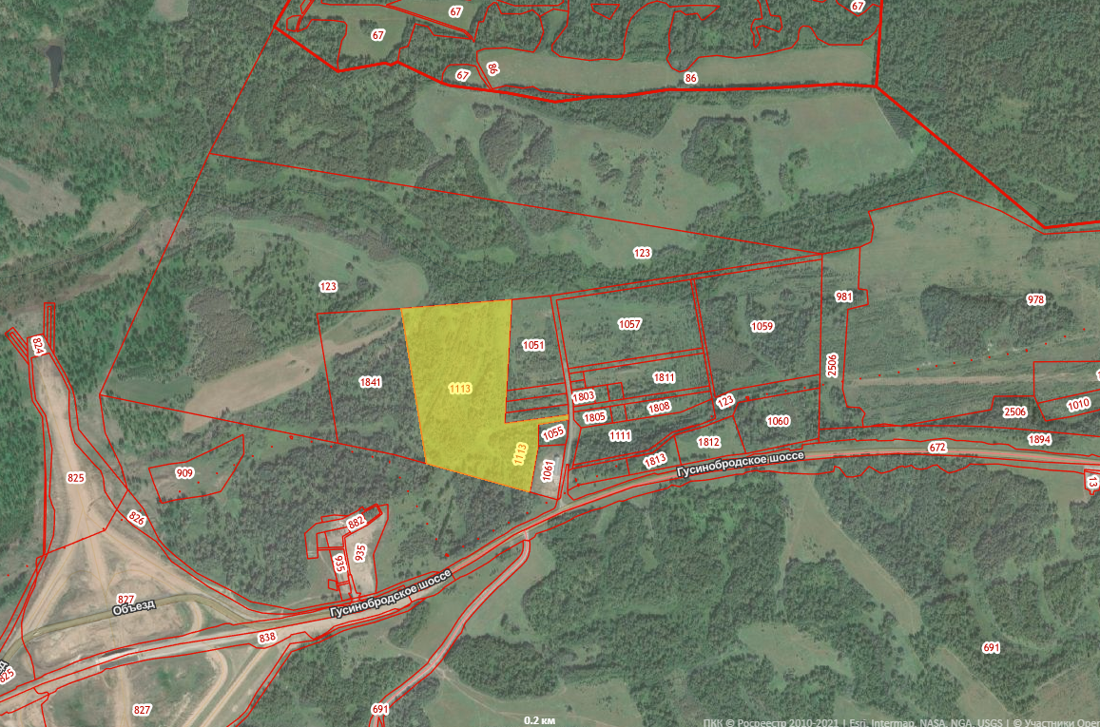
Анкета инвестиционной площадки № 2.

География площадки.
Место расположения (адрес) | Новосибирская область, р-н Новосибирский, Раздольненский сельсовет
Численность населенного пункта (человек) | 5756
Площадь (га) и размеры (км) | 100000
Удалённость от ближайшей грузовой железнодорожной станции (название, км)  (с указанием собственника железнодорожного тупика при его наличии) | нет данных
Удалённость от ближайшего аэропорта (название, км) | Толмачево, 30 км.
Близлежащие объекты (жилая застройка, промышленные и сельскохозяйственные предприятия с указанием их специализации) | жилая застройка с. Гусиный брод

Основные характеристики площадки.
Кадастровый номер (при наличии) | 54:19:133701:1841
Форма собственности (федеральная, областная, муниципальная, частная) | муниципальная
Категория земель (с/х назначения, земли поселения и т. д.) | земли промышленности, энергетики, транспорта, радиовещания, телевидения, информатики, земля для обеспечения космической деятельности, земли обороны, безопасности и земли иного специального назначения
Возможный вид использования (в соответствии с ГП или СТП) | Коммунально-складская зона (ГП)
Предложения по использованию участка, площадки, объекта | промышленность
Наличие на участке (площадке) объектов (зданий, сооружений и пр., их состояние, площадь, потенциально возможное использование и прочие характеристики) | отсутствуют
Глубина залегания грунтовых вод (м) | нет данных

Обеспеченность площадки инженерной и транспортной инфраструктурой.
Вид инфраструктуры | Предварительные технические условия (максимальные объёмы ресурсов, виды и т. д.)
Водоснабжение | нет данных
Канализация сточных вод | нет данных
Электроснабжение | необходимо выполнить мероприятия по строительству электрических сетей 10/0,4 кВ запитанных от ПС 110 кВ Плотниково в необходимом объеме
Теплоснабжение | нет данных
Газоснабжение | нет данных
Подъездные пути, их характеристика (примыкание к участку, расстояние до автомобильной дороги федерального/регионального/местного значения) | непосредственный доступ по Гусинобродскому шоссе

Контактная информация.
Собственник земельного участка/площадки
Наименование, юридический адрес | Раздольненский сельсовет Новосибирского района Новосибирской области  Адрес: Новосибирская область, Новосибирский район, с. Раздольное, ул. Советская, д.1а.
Контактное лицо, Ф.И.О. и должность руководителя, телефон, факс, e-mail | Соколова Наталья Васильевна Начальник управления имущественных и земельных отношений  Телефон: р.т. 373-46-37

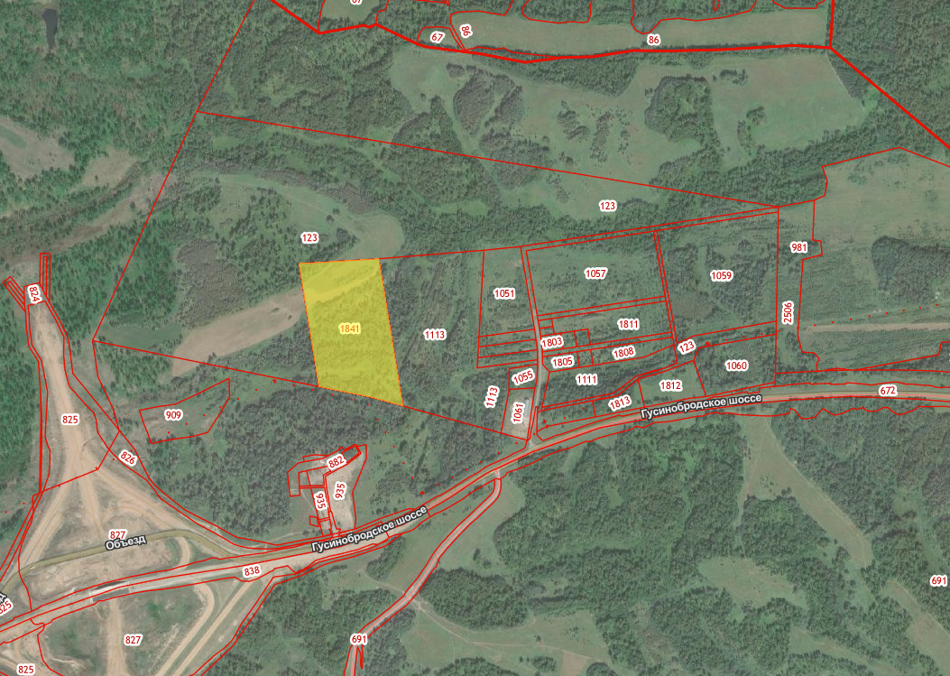

Анкета инвестиционной площадки № 3.

География площадки.
Место расположения (адрес) | Новосибирская область, р-н Новосибирский, Раздольненский сельсовет
Численность населенного пункта (человек) | 5756
Площадь (га) и размеры (км) | 723189
Удалённость от ближайшей грузовой железнодорожной станции (название, км)  (с указанием собственника железнодорожного тупика при его наличии) | нет данных
Удалённость от ближайшего аэропорта (название, км) | Толмачево, 30 км.
Близлежащие объекты (жилая застройка, промышленные и сельскохозяйственные предприятия с указанием их специализации) | жилая застройка с. Гусиный брод

Основные характеристики площадки.
Кадастровый номер (при наличии) | 54:19:133701:123
Форма собственности (федеральная, областная, муниципальная, частная) | муниципальная
Категория земель (с/х назначения, земли поселения и т. д.) | земли промышленности, энергетики, транспорта, радиовещания, телевидения, информатики, земля для обеспечения космической деятельности, земли обороны, безопасности и земли иного специального назначения
Возможный вид использования (в соответствии с ГП или СТП) | Коммунально-складская зона (ГП)
Предложения по использованию участка, площадки, объекта | промышленность
Наличие на участке (площадке) объектов (зданий, сооружений и пр., их состояние, площадь, потенциально возможное использование и прочие характеристики) | отсутствуют
Глубина залегания грунтовых вод (м) | нет данных

Обеспеченность площадки инженерной и транспортной инфраструктурой.
Вид инфраструктуры | Предварительные технические условия (максимальные объёмы ресурсов, виды и т. д.)
Водоснабжение | нет данных
Канализация сточных вод | нет данных
Электроснабжение | необходимо выполнить мероприятия по строительству электрических сетей 10/0,4 кВ запитанных от ПС 110 кВ Плотниково в необходимом объеме
Теплоснабжение | нет данных
Газоснабжение | нет данных
Подъездные пути, их характеристика (примыкание к участку, расстояние до автомобильной дороги федерального/регионального/местного значения) | непосредственный доступ по Гусинобродскому шоссе

Контактная информация.
Собственник земельного участка/площадки
Наименование, юридический адрес | Раздольненский сельсовет Новосибирского района Новосибирской области  Адрес: Новосибирская область, Новосибирский район, с. Раздольное, ул. Советская, д.1а.
Контактное лицо, Ф.И.О. и должность руководителя, телефон, факс, e-mail | Соколова Наталья Васильевна Начальник управления имущественных и земельных отношений  Телефон: р.т. 373-46-37
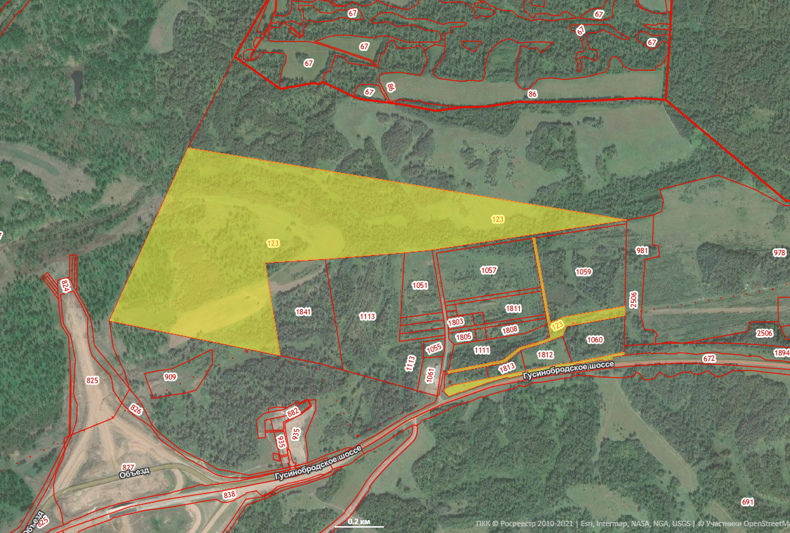

Анкета инвестиционной площадки № 4.

География площадки.
Место расположения (адрес) | Новосибирская область, р-н Новосибирский, Станционный сельсовет
Численность населенного пункта (человек) | 9175
Площадь (га) и размеры (км) | 433173
Удалённость от ближайшей грузовой железнодорожной станции (название, км)  (с указанием собственника железнодорожного тупика при его наличии) | нет данных
Удалённость от ближайшего аэропорта (название, км) | Толмачево, 22 км.
Близлежащие объекты (жилая застройка, промышленные и сельскохозяйственные предприятия с указанием их специализации) | жилая застройка ст. Иня-Восточная

Основные характеристики площадки.
Кадастровый номер (при наличии) | 54:19:112001:9402
Форма собственности (федеральная, областная, муниципальная, частная) | муниципальная
Категория земель (с/х назначения, земли поселения и т. д.) | земли промышленности, энергетики, транспорта, радиовещания, телевидения, информатики, земля для обеспечения космической деятельности, земли обороны, безопасности и земли иного специального назначения
Возможный вид использования (в соответствии с ГП или СТП) | Зона транспортной инфраструктуры (ГП)
Предложения по использованию участка, площадки, объекта | промышленность
Наличие на участке (площадке) объектов (зданий, сооружений и пр., их состояние, площадь, потенциально возможное использование и прочие характеристики) | отсутствуют
Глубина залегания грунтовых вод (м) | нет данных

Обеспеченность площадки инженерной и транспортной инфраструктурой.
Вид инфраструктуры | Предварительные технические условия (максимальные объёмы ресурсов, виды и т. д.)
Водоснабжение | нет данных
Канализация сточных вод | нет данных
Электроснабжение | необходимо выполнить мероприятия по строительству электрических сетей 10/0,4 кВ запитанных от ТПС 110 кВ Иня-Восточная в необходимом объеме
Теплоснабжение | нет данных
Газоснабжение | нет данных
Подъездные пути, их характеристика (примыкание к участку, расстояние до автомобильной дороги федерального/регионального/местного значения) | непосредственный доступ по Восточному шоссе

Контактная информация.
Собственник земельного участка/площадки
Наименование, юридический адрес | Администрация Новосибирского района Новосибирской области  Адрес: г. Новосибирск, ул. Коммунистическая, 33а
Контактное лицо, Ф.И.О. и должность руководителя, телефон, факс, e-mail | Соколова Наталья Васильевна Начальник управления имущественных и земельных отношений  Телефон: р.т. 373-46-37

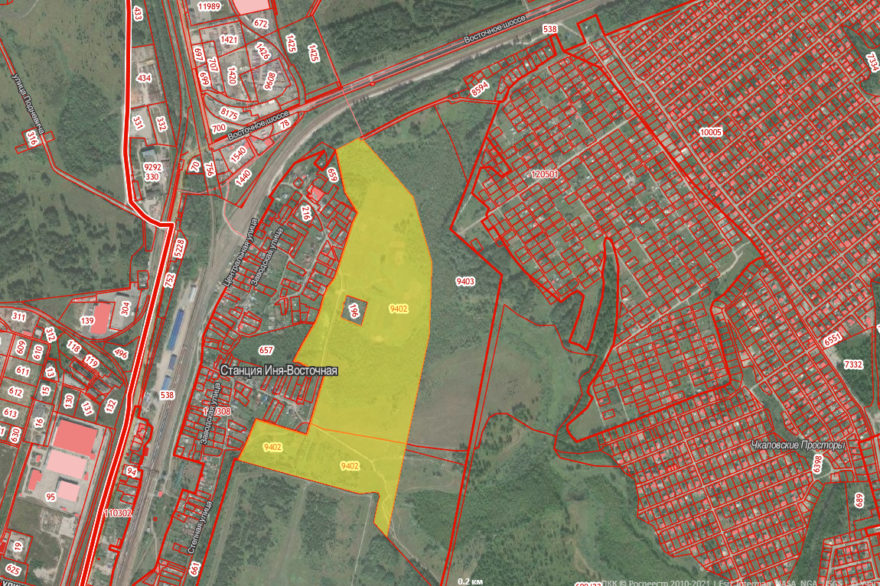

Анкета инвестиционной площадки № 5.

География площадки.
Место расположения (адрес) | обл.Новосибирская,  р-н Новосибирский, МО Станционный сельсовет
Численность населенного пункта (человек) | 9175
Площадь (кв.м.) | 265083
Удалённость от ближайшей грузовой железнодорожной станции (название, км)  (с указанием собственника железнодорожного тупика при его наличии) | нет данных
Удалённость от ближайшего аэропорта (название, км) | Толмачево, 25 км.
Близлежащие объекты (жилая застройка, промышленные и сельскохозяйственные предприятия с указанием их специализации) | жилая застройка ст. Иня Восточная

Основные характеристики площадки.
Кадастровый номер (при наличии) | 54:19:112001:9403
Форма собственности (федеральная, областная, муниципальная, частная) | муниципальная
Категория земель (с/х назначения, земли поселения и т. д.) | земли промышленности, энергетики, транспорта, радиовещания, телевидения, информатики, земля для обеспечения космической деятельности, земли обороны, безопасности и земли иного специального назначения
Возможный вид использования (в соответствии с ГП или СТП) | Зона транспортной инфраструктуры (ГП)
Предложения по использованию участка, площадки, объекта | Объекты дорожного хозяйства
Наличие на участке (площадке) объектов (зданий, сооружений и пр., их состояние, площадь, потенциально возможное использование и прочие характеристики) | отсутствуют
Глубина залегания грунтовых вод (м) | нет данных

Обеспеченность площадки инженерной и транспортной инфраструктурой.
Вид инфраструктуры | Предварительные технические условия (максимальные объёмы ресурсов, виды и т. д.)
Водоснабжение | нет данных
Канализация сточных вод | нет данных
Электроснабжение | 10/0,4 кВ ТПС 110 кВ Иня Восточная
Теплоснабжение | нет данных
Газоснабжение | нет данных
Подъездные пути, их характеристика (примыкание к участку, расстояние до автомобильной дороги федерального/регионального/  местного значения) | Доступ к Восточному шоссе через земельный участок с кадастровым номером 54:19:112001:538

Контактная информация.
Собственник земельного участка/площадки
Наименование, юридический адрес | 630007, Новосибирская область, г.Новосибирск, ул Коммунистическая, д.33 а
Контактное лицо, Ф.И.О. и должность руководителя, телефон, факс, e-mail | Соколова Наталья Васильевна Начальник управления имущественных и земельных отношений  Телефон: р.т. 373-46-37

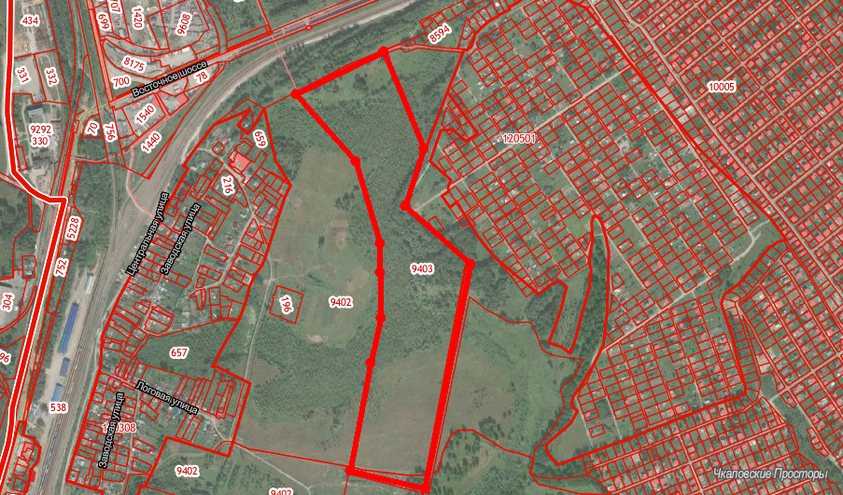

Анкета инвестиционной площадки № 6.

География площадки.
Место расположения (адрес) | установлено относительно ориентира, расположенного в границах участка.  Почтовый адрес ориентира: обл.Новосибирская,  р-н Новосибирский, МО Криводановского сельсовета
Численность населенного пункта (человек) | 15972
Площадь (кв.м.) | 280001
Удалённость от ближайшей грузовой железнодорожной станции (название, км)  (с указанием собственника железнодорожного тупика при его наличии) | нет данных
Удалённость от ближайшего аэропорта (название, км) | Толмачево, около 10 км.
Близлежащие объекты (жилая застройка, промышленные и сельскохозяйственные предприятия с указанием их специализации) | жилая застройка с. Криводановка

Основные характеристики площадки.
Кадастровый номер (при наличии) | 54:19:022201:404
Форма собственности (федеральная, областная, муниципальная, частная) | муниципальная
Категория земель (с/х назначения, земли поселения и т. д.) | земли промышленности, энергетики, транспорта, радиовещания, телевидения, информатики, земля для обеспечения космической деятельности, земли обороны, безопасности и земли иного специального назначения
Возможный вид использования (в соответствии с ГП или СТП) | Производственная зона (ГП)
Предложения по использованию участка, площадки, объекта | промышленность
Наличие на участке (площадке) объектов (зданий, сооружений и пр., их состояние, площадь, потенциально возможное использование и прочие характеристики) | отсутствуют
Глубина залегания грунтовых вод (м) | нет данных

Обеспеченность инженерной и транспортной инфраструктурой.
Вид инфраструктуры | Предварительные технические условия (максимальные объёмы ресурсов, виды и т. д.)
Водоснабжение | нет данных
Канализация сточных вод | нет данных
Электроснабжение | 10/0,4 кВ ПС 110 кВ Животновод
Теплоснабжение | нет данных
Газоснабжение | нет данных
Подъездные пути, их характеристика (примыкание к участку, расстояние до автомобильной дороги федерального/регионального/местного значения) | непосредственный доступ к ул.Шоссейной

Контактная информация.
Собственник площадки
Наименование, юридический адрес | Криводановский сельсовет  630511, Новосибирская обл, Новосибирский р-н, с.Криводановка, тер.Микрорайон, 1
Контактное лицо, Ф.И.О. и должность руководителя, телефон, факс, e-mail | Соколова Наталья Васильевна Начальник управления имущественных и земельных отношений  Телефон: р.т. 373-46-37

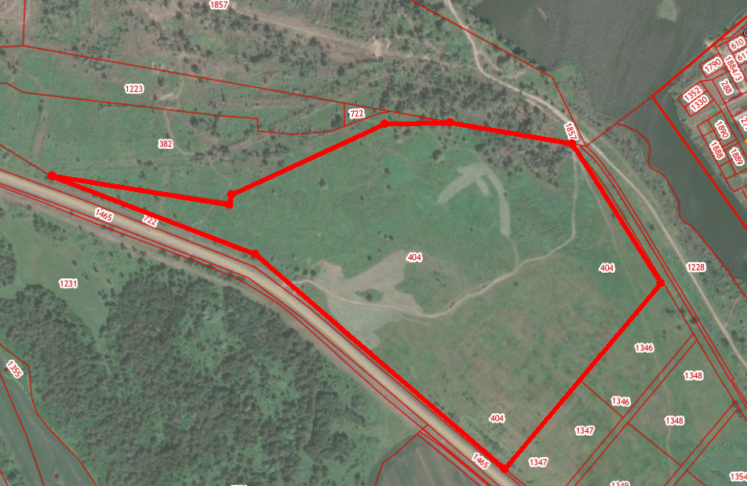

Анкета инвестиционной площадки № 7.

География площадки.
Место расположения (адрес) | обл. Новосибирская,  р-н Новосибирский, МО Березовский сельсовет
Численность населенного пункта (человек) | 3829
Площадь (кв.м) | 2270914
Удалённость от ближайшей грузовой железнодорожной станции (название, км)  (с указанием собственника железнодорожного тупика при его наличии) | нет данных
Удалённость от ближайшего аэропорта (название, км) | Толмачево, 40 км.
Близлежащие объекты (жилая застройка, промышленные и сельскохозяйственные предприятия с указанием их специализации) | жилая застройка с. Быково

Основные характеристики площадки.
Кадастровый номер (при наличии) | 54:19:176401:260
Форма собственности (федеральная, областная, муниципальная, частная) | муниципальная
Категория земель (с/х назначения, земли поселения и т. д.) | Земли сельскохозяйственного назначения.
Возможный вид использования (в соответствии с ГП или СТП) | Зона рекреационного назначения (ГП)
Предложения по использованию участка, площадки, объекта | Сельскохозяйственная деятельность
Наличие на участке (площадке) объектов (зданий, сооружений и пр., их состояние, площадь, потенциально возможное использование и прочие характеристики) | отсутствуют
Глубина залегания грунтовых вод (м) | нет данных

Обеспеченность инженерной и транспортной инфраструктурой.
Вид инфраструктуры | Предварительные технические условия (максимальные объёмы ресурсов, виды и т. д.)
Водоснабжение | нет данных
Канализация сточных вод | нет данных
Электроснабжение | 10/0,4 кВ ПС 110 кВ Железнодорожная
Теплоснабжение | нет данных
Газоснабжение | нет данных
Подъездные пути, их характеристика (примыкание к участку, расстояние до автомобильной дороги федерального/регионального/местного значения) | нет данных

Контактная информация.
Собственник земельного участка/площадки
Наименование, юридический адрес | Березовский сельсовет 630556, Новосибирская обл., Новосибирский р-н, Железнодорожный п., ул. Новая, д. 30А
Контактное лицо, Ф.И.О. и должность руководителя, телефон, факс, e-mail | Соколова Наталья Васильевна Начальник управления имущественных и земельных отношений  Телефон: р.т. 373-46-37

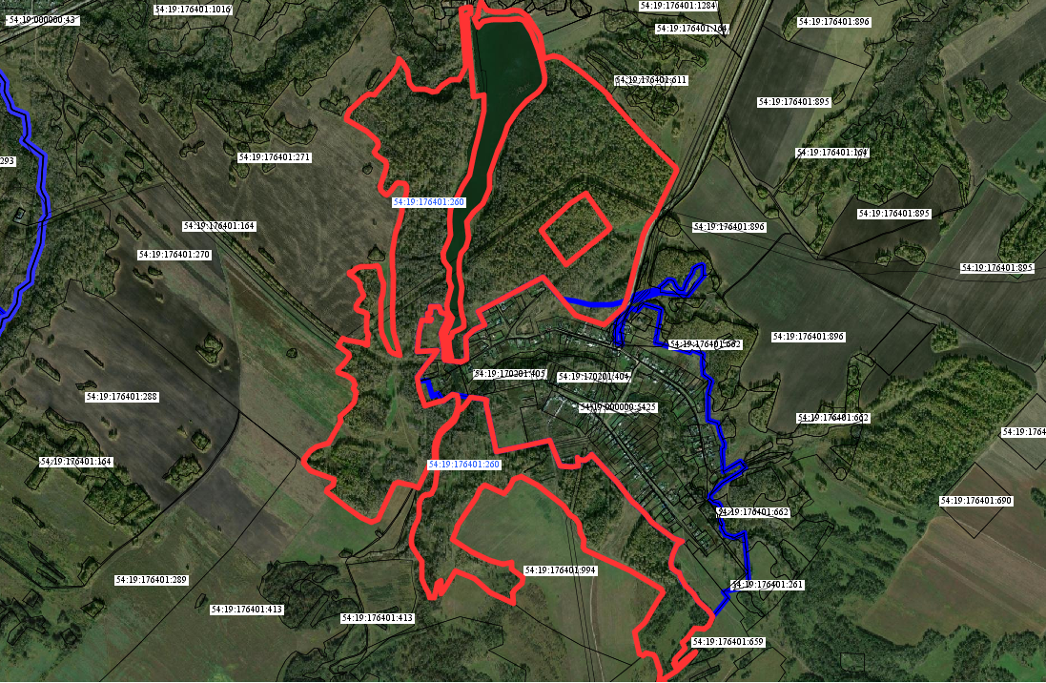

Анкета инвестиционной площадки № 8.

География площадки
Место расположения (адрес) | Новосибирская область, Новосибирский район, Барышевский сельсовет
Численность населенного пункта (человек) | -
Площадь (га) и размеры (км) | 228,2 га, периметр15,7 км
Удалённость от ближайшей грузовой железнодорожной станции (название, км)  (с указанием собственника железнодорожного тупика при его наличии) | ст.Сеятель, 13 км
Удалённость от ближайшего аэропорта (название, км) | Толмачево, 55 км
Близлежащие объекты (жилая застройка, промышленные и сельскохозяйственные предприятия с указанием их специализации) | -

Основные характеристики площадки.
Кадастровый номер (при наличии) | 54:19:165001:31
Форма собственности (федеральная, областная, муниципальная, частная) | муниципальная
Категория земель (с/х назначения, земли поселения и т. д.) | земли сельскохозяйственного назначения
Возможный вид использования (в соответствии с ГП или СТП) | зона сельскохозяйственного использования
Предложения по использованию участка, площадки, объекта | ведение сельского хозяйства
Наличие на участке (площадке) объектов (зданий, сооружений и пр., их состояние, площадь, потенциально возможное использование и прочие характеристики) | отсутствуют
Глубина залегания грунтовых вод (м) | нет данных

Обеспеченность площадки инженерной и транспортной инфраструктурой.
Вид инфраструктуры | Предварительные технические условия (максимальные объёмы ресурсов, виды и т. д.)
Водоснабжение | нет данных
Канализация сточных вод | нет данных
Электроснабжение | подключение возможно к зоне действия сетей 10 кв, запитанной от ПС 110 кВ Академическая
Теплоснабжение | нет данных
Газоснабжение | эксплуатирующая организация ООО «Техногаз»
Подъездные пути, их характеристика (примыкание к участку, расстояние до автомобильной дороги федерального/регионального/  местного значения) | а/д Академгородок -Ключи

Контактная информация.
Собственник земельного участка/площадки
Наименование, юридический адрес | Администрация Новосибирского района  Адрес: г.Новосибирск, улица Коммунистическая, дом № 33а
Контактное лицо, Ф.И.О. и должность руководителя, телефон, факс, e-mail | Соколова Наталья Васильевна Начальник управления имущественных и земельных отношений  Телефон: р.т. 373-46-37
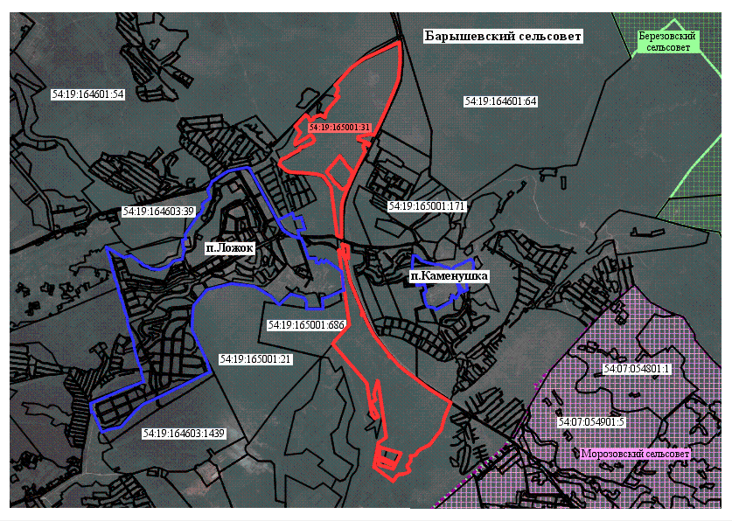

Анкета инвестиционной площадки № 9.

География площадки.
Место расположения (адрес) | Новосибирская область, Новосибирский район, Березовский сельсовет
Численность населенного пункта (человек) | 4016 чел.
Площадь (га) и размеры (км) | 41,9 га, периметр 3,5 км
Удалённость от ближайшей грузовой железнодорожной станции (название, км)  (с указанием собственника железнодорожного тупика при его наличии) | ст.Издревая, 8 км
Удалённость от ближайшего аэропорта (название, км) | Толмачево, 58 км
Близлежащие объекты (жилая застройка, промышленные и сельскохозяйственные предприятия с указанием их специализации) | жилая застройки с.Березовка

Основные характеристики площадки.
Кадастровый номер (при наличии) | 54:19:170601:1410
Форма собственности (федеральная, областная, муниципальная, частная) | муниципальная
Категория земель (с/х назначения, земли поселения и т. д.) | земли населенных пунктов
Возможный вид использования (в соответствии с ГП или СТП) | зона застройки индивидуальными жилыми домами, зона отдыха, зона специализированной общественной застройки
Предложения по использованию участка, площадки, объекта | рекреационное обслуживание
Наличие на участке (площадке) объектов (зданий, сооружений и пр., их состояние, площадь, потенциально возможное использование и прочие характеристики) | отсутствуют
Глубина залегания грунтовых вод (м) | нет данных

Обеспеченность площадки инженерной и транспортной инфраструктурой.
Вид инфраструктуры | Предварительные технические условия (максимальные объёмы ресурсов, виды и т. д.)
Водоснабжение | эксплуатирующая организация МУП « Барышево развитие»
Канализация сточных вод | нет данных
Электроснабжение | подключение возможно к зоне действия сетей 10/0,4 кв, запитанной от ПС 110 кВ Железнодорожная
Теплоснабжение | эксплуатирующая организация МУП ЖКХ «Комбинат Барышеский»
Газоснабжение | эксплуатирующая организация ООО «Техногаз»
Подъездные пути, их характеристика (примыкание к участку, расстояние до автомобильной дороги федерального/регионального/местного значения) | Инская - Барышево - 39 км а/д  «К-19р» (в гр. Новосибирского района)

Контактная информация.
Собственник земельного участка/площадки
Наименование, юридический адрес | Администрация Новосибирского района  Адрес: г.Новосибирск, улица Коммунистическая, дом № 33а
Контактное лицо, Ф.И.О. и должность руководителя, телефон, факс, e-mail | Соколова Наталья Васильевна Начальник управления имущественных и земельных отношений  Телефон: р.т. 373-46-37

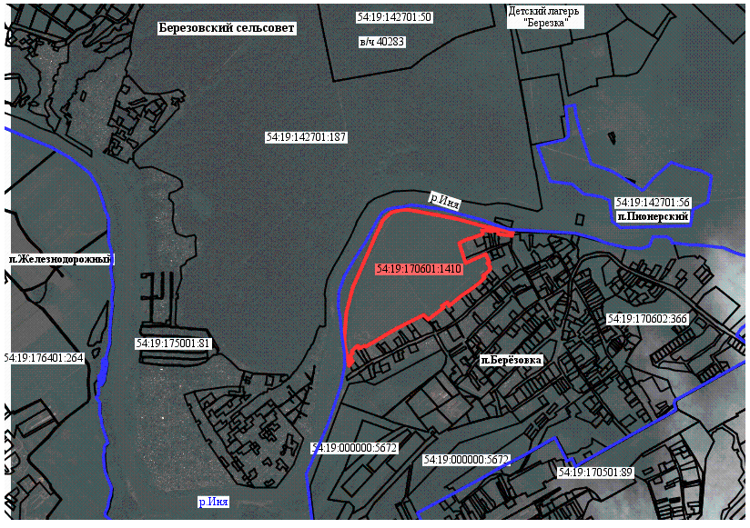

Анкета инвестиционной площадки № 10.

География площадки.
Место расположения (адрес) | Новосибирская область, Новосибирский район,  Барышевский сельсовет
Численность населенного пункта (человек)
Площадь (га) и размеры (км) | 49,5 га, периметр 3,5 км
Удалённость от ближайшей грузовой железнодорожной станции (название, км)  (с указанием собственника железнодорожного тупика при его наличии) | ст.Крахаль, 0,5 км
Удалённость от ближайшего аэропорта (название, км) | Толмачево, 52 км
Близлежащие объекты (жилая застройка, промышленные и сельскохозяйственные предприятия с указанием их специализации) | жилая застройки п.Ленинский

Основные характеристики площадки.
Кадастровый номер (при наличии) | 54:19:164801:160
Форма собственности (федеральная, областная, муниципальная, частная) | муниципальная
Категория земель (с/х назначения, земли поселения и т. д.) | земли сельскохозяйственного использования
 | зона сельскохозяйственного использования, многофункциональная общественно-деловая зона, зона застройки малоэтажными жилыми домами, зона транспортной инфраструктуры
Предложения по использованию участка, площадки, объекта | ведение сельского хозяйства
Наличие на участке (площадке) объектов (зданий, сооружений и пр., их состояние, площадь, потенциально возможное использование и прочие характеристики) | отсутствует
Глубина залегания грунтовых вод (м) | Нет данных

Обеспеченность площадки инженерной и транспортной инфраструктурой.
Вид инфраструктуры | Предварительные технические условия (максимальные объёмы ресурсов, виды и т. д.)
Водоснабжение | нет данных
Канализация сточных вод | нет данных
Электроснабжение | расположен в зоне действия сетей ПС 110 кВ Железнодорожная
Теплоснабжение | нет данных
Газоснабжение | эксплуатирующая организация ООО «Техногаз»
Подъездные пути, их характеристика (примыкание к участку, расстояние до автомобильной дороги федерального/регионального/местного значения) | непосредственно примыкает к а/д Инская - Барышево - 39 км а/д "К-19р" (в гр. Новосибирского района)

Контактная информация.
Собственник земельного участка/площадки
Наименование, юридический адрес | Администрация Новосибирского района  Адрес: г.Новосибирск, улица Коммунистическая, дом № 33а
Контактное лицо, Ф.И.О. и должность руководителя, телефон, факс, e-mail | Соколова Наталья Васильевна Начальник управления имущественных и земельных отношений  Телефон: р.т. 373-46-37

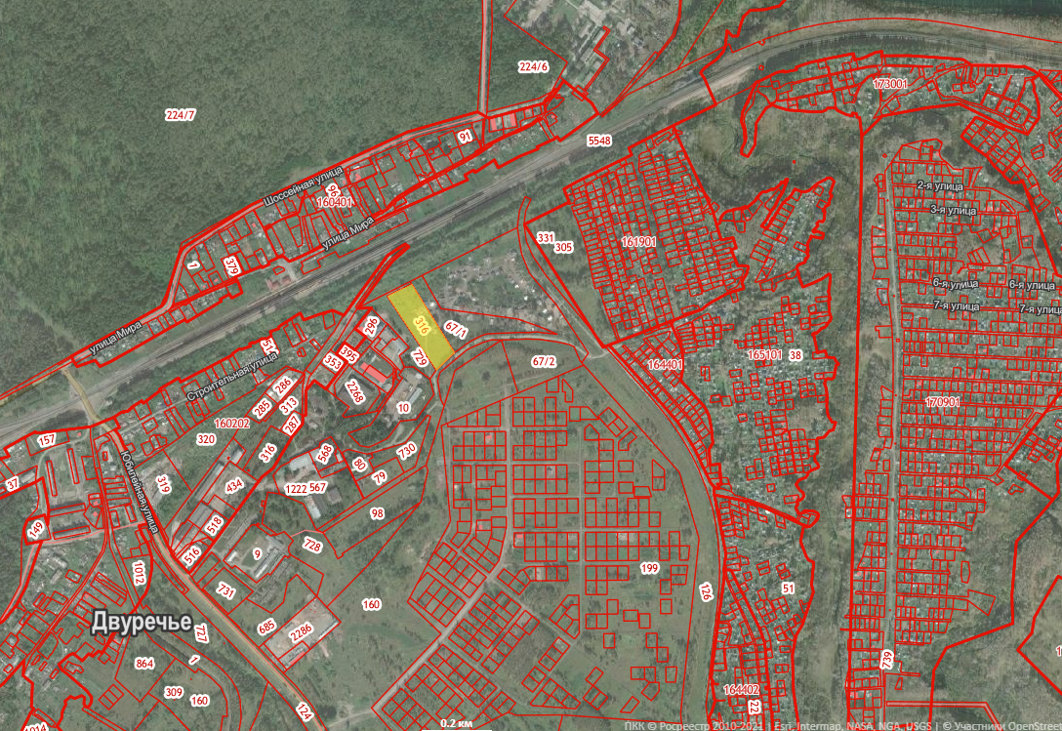

Анкета инвестиционной площадки № 11

География площадки.
Место расположения (адрес) | Новосибирская область, Новосибирский район,  Барышевский сельсовет.
Численность населенного пункта (человек) | –
Площадь (га) и размеры (км) | 1,7 га, периметр 0,6 км
Удалённость от ближайшей грузовой железнодорожной станции (название, км)  (с указанием собственника железнодорожного тупика при его наличии) | в непосредственной близости к ст.Крахаль
Удалённость от ближайшего аэропорта (название, км) | Толмачево, 45 км
Близлежащие объекты (жилая застройка, промышленные и сельскохозяйственные предприятия с указанием их специализации) | промышленные предприятия

Основные характеристики площадки.
Кадастровый номер (при наличии) | 54:19:164801:316
Форма собственности (федеральная, областная, муниципальная, частная) | муниципальная
Категория земель (с/х назначения, земли поселения и т. д.) | земли населенных пунктов
Возможный вид использования (в соответствии с ГП или СТП) | коммунально-складская зона
Предложения по использованию участка, площадки, объекта | промышленное производство
Наличие на участке (площадке) объектов (зданий, сооружений и пр., их состояние, площадь, потенциально возможное использование и прочие характеристики) | отсутствует
Глубина залегания грунтовых вод (м) | нет данных

Обеспеченность площадки инженерной и транспортной инфраструктурой.
Вид инфраструктуры | Предварительные технические условия (максимальные объёмы ресурсов, виды и т. д.)
Водоснабжение | нет данных
Канализация сточных вод | нет данных
Электроснабжение | подключение возможно к зоне действия сетей 10 /0,4 кВ, запитанной ПС 110 кВ Железнодорожная и ПС 110 кВ Барышевская
Теплоснабжение | нет данных
Газоснабжение | нет данных
Подъездные пути, их характеристика (примыкание к участку, расстояние до автомобильной дороги федерального/регионального/  местного значения) | в 1 км от а/д "»Инская - Барышево - 39 км а/д «К-19р» (в гр. Новосибирского района)
Контактная информация.
Собственник земельного участка/площадки
Наименование, юридический адрес | Администрация Новосибирского района  Адрес: г.Новосибирск, улица Коммунистическая, дом № 33а
Контактное лицо, Ф.И.О. и должность руководителя, телефон, факс, e-mail | Соколова Наталья Васильевна Начальник управления имущественных и земельных отношений  Телефон: р.т. 373-46-37

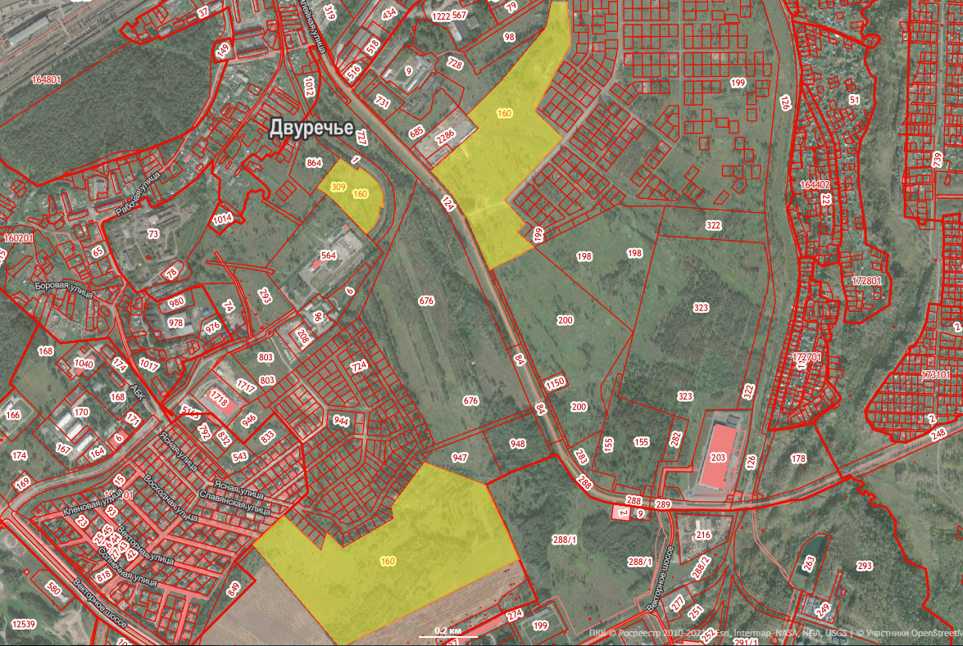

Анкета инвестиционной площадки № 12.

География площадки.
Место расположения (адрес) | Новосибирская область, Новосибирский район, Плотниковский сельсовет
Численность населенного пункта (человек) | -
Площадь (га) и размеры (км) | 160,8 га, периметр 11,939 км
Удалённость от ближайшей грузовой железнодорожной станции (название, км)  (с указанием собственника железнодорожного тупика при его наличии) | ст. Восточная, 7 км
Удалённость от ближайшего аэропорта (название, км) | Толмачево, 52 км
Близлежащие объекты (жилая застройка, промышленные и сельскохозяйственные предприятия с указанием их специализации) | с. Плотниково

Основные характеристики площадки.
Кадастровый номер (при наличии) | 54:19:153401:510
Форма собственности (федеральная, областная, муниципальная, частная) | муниципальная
Категория земель (с/х назначения, земли поселения и т. д.) | земли сельскохозяйственного назначения
Возможный вид использования (в соответствии с ГП или СТП) | зона сельскохозяйственного использования (СТП)  зона сельскохозяйственного использования (ГП)
Предложения по использованию участка, площадки, объекта | ведение сельского хозяйства
Наличие на участке (площадке) объектов (зданий, сооружений и пр., их состояние, площадь, потенциально возможное использование и прочие характеристики) | отсутствуют
Глубина залегания грунтовых вод (м) | нет данных

Обеспеченность площадки инженерной и транспортной инфраструктурой.
Вид инфраструктуры | Предварительные технические условия (максимальные объёмы ресурсов, виды и т. д.)
Водоснабжение | нет данных
Канализация сточных вод | нет данных
Электроснабжение | подключение возможно к зоне действия сетей 10 кВ, запитанных от ТПС 110 кВ Гусиный Брод, в зоне действия ПС 110 кВ Плотниково
Теплоснабжение | нет данных
Газоснабжение | нет данных
Подъездные пути, их характеристика (примыкание к участку, расстояние до автомобильной дороги федерального/регионального/местного значения) | непосредственный доступ по Гусинобродскому тракту

Контактная информация.
Собственник земельного участка/площадки
Наименование, юридический адрес | Администрация Новосибирского района  Адрес: г. Новосибирск, улица Коммунистическая, дом № 33а
Контактное лицо, Ф.И.О. и должность руководителя, телефон, факс, e-mail | Соколова Наталья Васильевна Начальник управления имущественных и земельных отношений  Телефон: р.т. 373-46-37

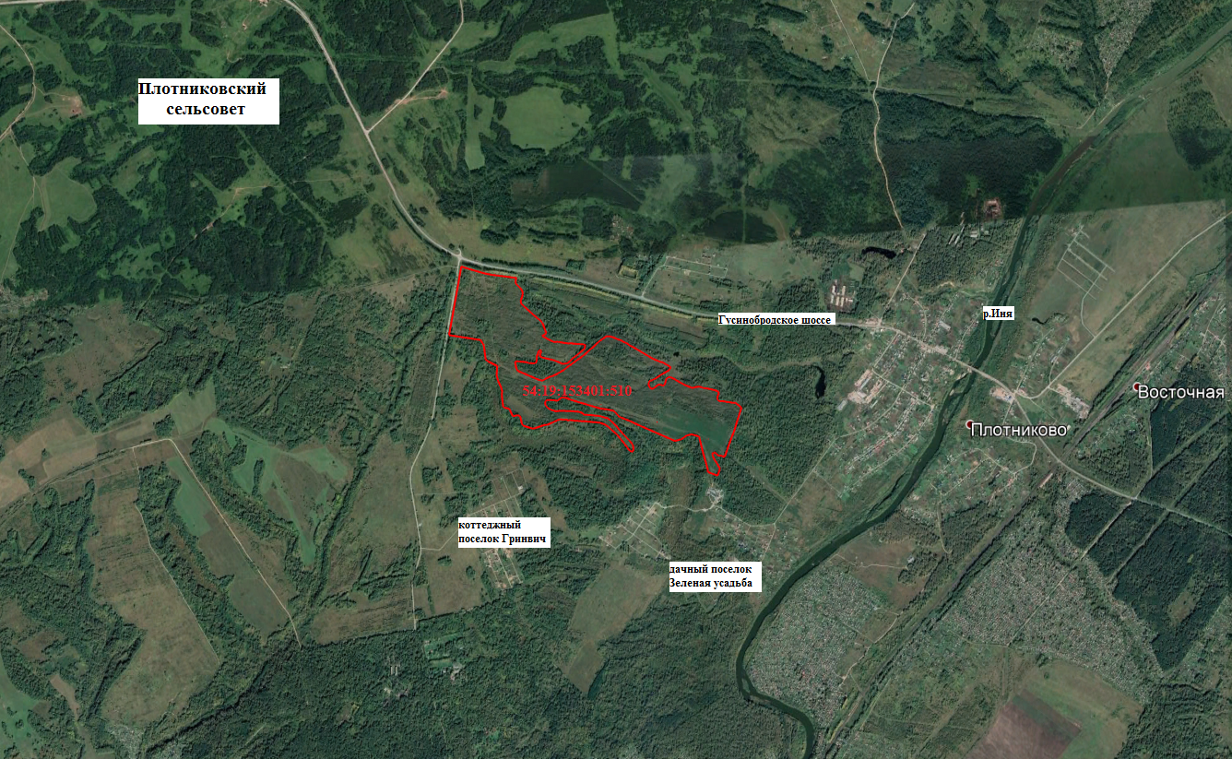

Анкета инвестиционной площадки № 13.

География площадки.
Место расположения (адрес) | Новосибирская область, Новосибирский район, Толмачевский сельсовет
Численность населенного пункта (человек)
Площадь (га) и размеры (км) | 235,8 га, периметр 11,051км
Удалённость от ближайшей грузовой железнодорожной станции (название, км)  (с указанием собственника железнодорожного тупика при его наличии) | ст. Обь, 10 км
Удалённость от ближайшего аэропорта (название, км) | Толмачево, 11 км
Близлежащие объекты (жилая застройка, промышленные и сельскохозяйственные предприятия с указанием их специализации) | п. Красномайский, завод Лиотех (производство литий-ионных аккумуляторов)

Основные характеристики площадки.
Кадастровый номер (при наличии) | 54:19:034102:263
Форма собственности (федеральная, областная, муниципальная, частная) | государственная собственность
Категория земель (с/х назначения, земли поселения и т. д.) | земли сельскохозяйственного назначения
Возможный вид использования (в соответствии с ГП или СТП) | зона сельскохозяйственного использования
Предложения по использованию участка, площадки, объекта | ведение сельского хозяйства
Наличие на участке (площадке) объектов (зданий, сооружений и пр., их состояние, площадь, потенциально возможное использование и прочие характеристики) | отсутствуют
Глубина залегания грунтовых вод (м) | нет данных

Обеспеченность площадки инженерной и транспортной инфраструктурой.
Вид инфраструктуры | Предварительные технические условия (максимальные объёмы ресурсов, виды и т. д.)
Водоснабжение | нет данных
Канализация сточных вод | нет данных
Электроснабжение | подключение возможно к зоне действия сетей 10 кВ, запитанных от ТПС 110 кВ Чик
Теплоснабжение | нет данных
Газоснабжение | нет данных
Подъездные пути, их характеристика (примыкание к участку, расстояние до автомобильной дороги федерального/регионального/местного значения) | 4 км до Омского тракта

Контактная информация.
Собственник земельного участка/площадки
Наименование, юридический адрес | Администрация Новосибирского района  Адрес: г. Новосибирск, улица Коммунистическая, дом № 33а
Контактное лицо, Ф.И.О. и должность руководителя, телефон, факс, e-mail | Соколова Наталья Васильевна Начальник управления имущественных и земельных отношений  Телефон: р.т. 373-46-37

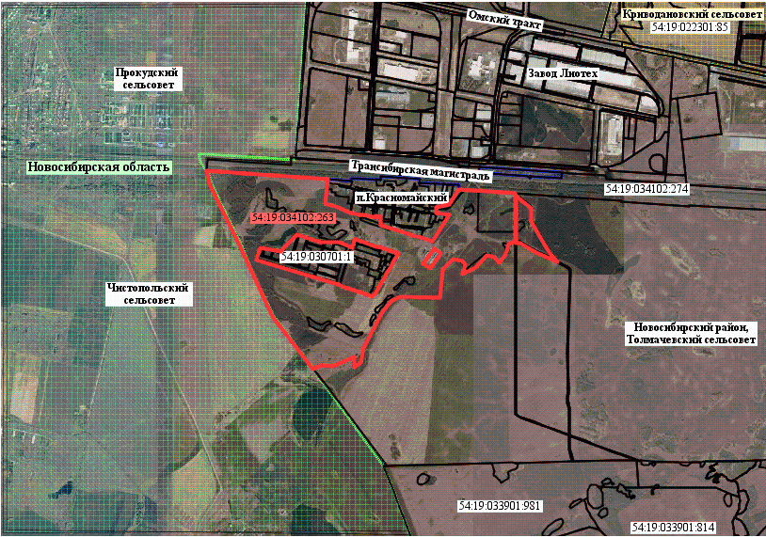

Анкета инвестиционной площадки № 14.

География площадки.
Место расположения (адрес) | Новосибирская область, Новосибирский район,  Боровской сельсовет,  с. Боровое
Численность населенного пункта (человек) | 1694
Площадь (га) и размеры (км) | 3,3 га, 0,7 км
Удалённость от ближайшей грузовой железнодорожной станции (название, км)  (с указанием собственника железнодорожного тупика при его наличии) | 55 км (стация г.Обь)
Удалённость от ближайшего аэропорта (название, км) | Толмачево, 54 км
Близлежащие объекты (жилая застройка, промышленные и сельскохозяйственные предприятия с указанием их специализации) | База отдыха «Динамо»

Основные характеристики земельного участка/площадки.
Кадастровый номер (при наличии) | 54:19:050105:497
Форма собственности (федеральная, областная, муниципальная, частная) | муниципальная
Категория земель (с/х назначения, земли поселения и т. д.) | земли населенных пунктов
Возможный вид использования (в соответствии с ГП или СТП) | зона индивидуального жилищного строительства
Предложения по использованию участка, площадки, объекта | рекреационное использование
Наличие на участке (площадке) объектов (зданий, сооружений и пр., их состояние, площадь, потенциально возможное использование и прочие характеристики) | отсутствуют
Глубина залегания грунтовых вод (м) | нет данных

Обеспеченность площадки инженерной и транспортной инфраструктурой.
Вид инфраструктуры | Предварительные технические условия (максимальные объёмы ресурсов, виды и т. д.)
Водоснабжение | эксплуатирующая организация МУП ДЕЗ ЖКХ «Боровское»
Канализация сточных вод | эксплуатирующая организация МУП ДЕЗ ЖКХ «Боровское»
Электроснабжение | расположен в зоне действия ПС 110 кВ Боровская
Теплоснабжение | нет данных
Газоснабжение | отсутствует
Подъездные пути, их характеристика (примыкание к участку, расстояние до автомобильной дороги федерального/регионального/местного значения) | непосредственно примыкает к  ул. Приморская

Контактная информация.
Собственник земельного участка/площадки
Наименование, юридический адрес | Администрация Новосибирского района  Адрес: г.Новосибирск, улица Коммунистическая, дом № 33а
Контактное лицо, Ф.И.О. и должность руководителя, телефон, факс, e-mail | Соколова Наталья Васильевна Начальник управления имущественных и земельных отношений  Телефон: р.т. 373-46-37
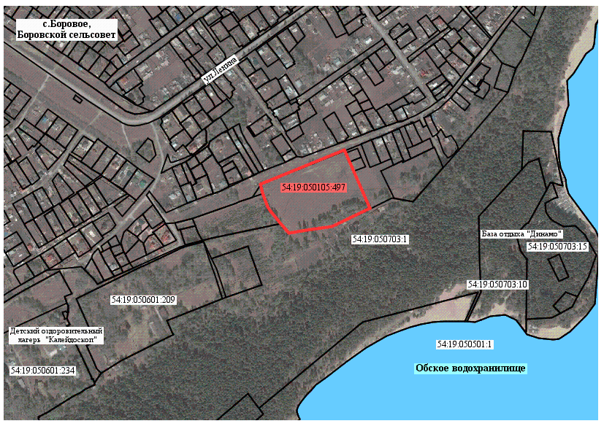

Анкета инвестиционной площадки № 15.

География площадки.
Место расположения (адрес) | Новосибирская область, Новосибирский район,  Боровской сельсовет,  с. Боровое
Численность населенного пункта (человек) | 1694
Площадь (га) и размеры (км) | 0,6 га, 0,3 км
Удалённость от ближайшей грузовой железнодорожной станции (название, км)  (с указанием собственника железнодорожного тупика при его наличии) | 55 км (стация г.Обь)
Удалённость от ближайшего аэропорта (название, км) | Толмачево, 54 км
Близлежащие объекты (жилая застройка, промышленные и сельскохозяйственные предприятия с указанием их специализации) | База отдыха «Динамо»

Основные характеристики площадки.
Кадастровый номер (при наличии) | 54:19:050105:494
Форма собственности (федеральная, областная, муниципальная, частная) | муниципальная
Категория земель (с/х назначения, земли поселения и т. д.) | земли населенных пунктов
Возможный вид использования (в соответствии с ГП или СТП) | зона индивидуального жилищного строительства (ГП), зона индивидуального жилищного строительства (СТП)
Предложения по использованию участка, площадки, объекта | рекреационное использование
Наличие на участке (площадке) объектов (зданий, сооружений и пр., их состояние, площадь, потенциально возможное использование и прочие характеристики) | отсутствуют
Глубина залегания грунтовых вод (м) | нет данных

Обеспеченность площадки инженерной и транспортной инфраструктурой.
Вид инфраструктуры | Предварительные технические условия (максимальные объёмы ресурсов, виды и т. д.)
Водоснабжение | эксплуатирующая организация МУП ДЕЗ ЖКХ «Боровское»
Канализация сточных вод | эксплуатирующая организация МУП ДЕЗ ЖКХ «Боровское»
Электроснабжение | расположен в зоне действия ПС 110 кВ Боровская
Теплоснабжение | нет данных
Газоснабжение | отсутствует
Подъездные пути, их характеристика (примыкание к участку, расстояние до автомобильной дороги федерального/регионального/местного значения) | непосредственно примыкает к  ул. Приморская

Контактная информация.
Собственник площадки
Наименование, юридический адрес | Администрация Новосибирского района  Адрес: г.Новосибирск, улица Коммунистическая, дом № 33а
Контактное лицо, Ф.И.О. и должность руководителя, телефон, факс, e-mail | Соколова Наталья Васильевна Начальник управления имущественных и земельных отношений  Телефон: р.т. 373-46-37
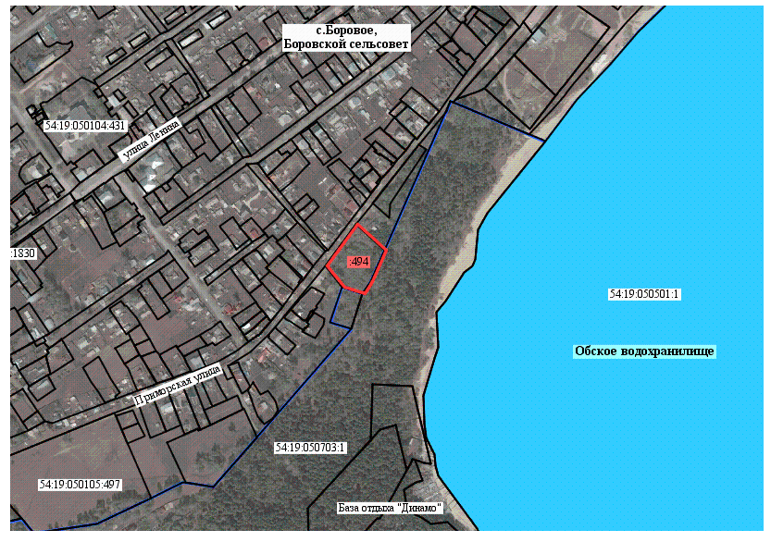

Анкета инвестиционной площадки № 16.

География площадки.
Место расположения (адрес) | Новосибирская область, Новосибирский район, Кудряшовский сельсовет, п.Воробьевский
Численность населенного пункта (человек) | 19
Площадь (га) и размеры (км) | 25,36 га, периметр 40,32 км
Удалённость от ближайшей грузовой железнодорожной станции (название, км)  (с указанием собственника железнодорожного тупика при его наличии) | Станция Новосибирск – Западный, 48,39 км.
Удалённость от ближайшего аэропорта (название, км) | Толмачево, 39,2 км.
Близлежащие объекты (жилая застройка, промышленные и сельскохозяйственные предприятия с указанием их специализации) | дачное некоммерческое товарищество «Ясная поляна», дачное некоммерческое товарищество «Реестр»

Основные характеристики площадки.
Кадастровый номер (при наличии) | 54:19:012601:1652
Форма собственности (федеральная, областная, муниципальная, частная) | муниципальная
Категория земель (с/х назначения, земли поселения и т. д.) | земли населённых пунктов
Возможный вид использования (в соответствии с ГП или СТП) | зона для ведения садового и дачного хозяйства и территория общего пользования
Предложения по использованию участка, площадки, объекта | рекреационное обслуживание
Наличие на участке (площадке) объектов (зданий, сооружений и пр., их состояние, площадь, потенциально возможное использование и прочие характеристики) | отсутствуют
Глубина залегания грунтовых вод (м) | нет данных

Обеспеченность площадки инженерной и транспортной инфраструктурой.
Вид инфраструктуры | Предварительные технические условия (максимальные объёмы ресурсов, виды и т. д.)
Водоснабжение | нет данных
Канализация сточных вод | нет данных
Электроснабжение | техническое присоединение возможно при условии выполнения строительства электрических сетей 10/0,4 кВ.
Теплоснабжение | нет данных
Газоснабжение | нет данных
Подъездные пути, их характеристика (примыкание к участку, расстояние до автомобильной дороги федерального/регионального/  местного значения) | Расстояние до автомобильной дороги Северный обход Новосибирска 2,65 км.

Контактная информация.
Собственник площадки
Наименование, юридический адрес | Администрация Новосибирского района  Адрес: г.Новосибирск, улица Коммунистическая, дом № 33а
Контактное лицо, Ф.И.О. и должность руководителя, телефон, факс, e-mail | Соколова Наталья Васильевна Начальник управления имущественных и земельных отношений  Телефон: р.т. 373-46-37

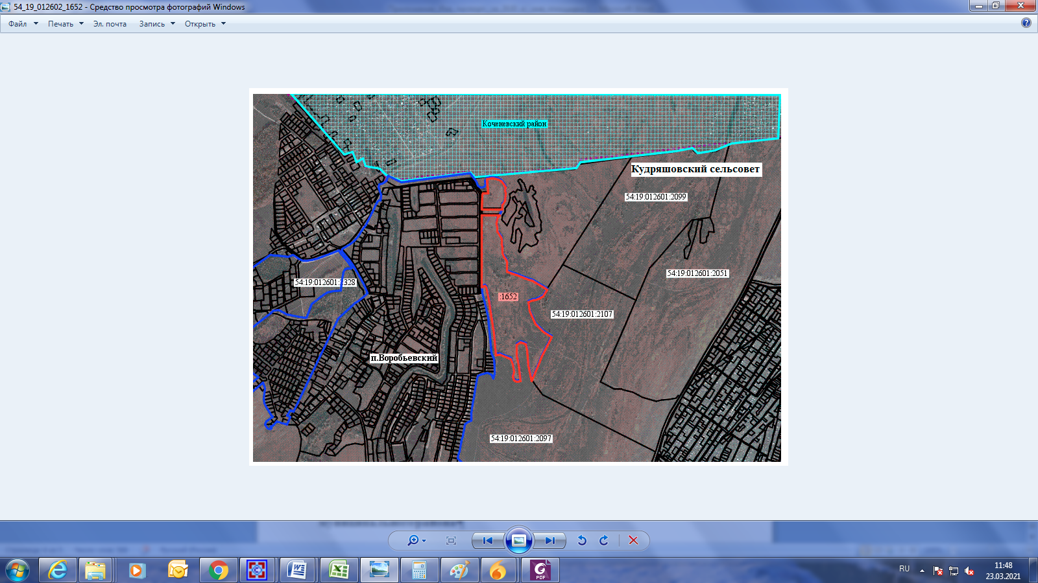

Анкета инвестиционной площадки № 17.

География площадки.
Место расположения (адрес) | Новосибирская обл, р-н Новосибирский, Барышевский сельсовет, п. Каинская Заимка
Численность населенного пункта (человек) | 303
Площадь (га) и размеры (км) | 33,83 га, 10,34 км
Удалённость от ближайшей грузовой железнодорожной станции (название, км)  (с указанием собственника железнодорожного тупика при его наличии) | ЖД Вокзал «Сеятель», 5,7 км.
Удалённость от ближайшего аэропорта (название, км) | Толмачево, 47,6 км.
Близлежащие объекты (жилая застройка, промышленные и сельскохозяйственные предприятия с указанием их специализации) | -

Основные характеристики площадки.
Кадастровый номер (при наличии) | 54:19:164601:92
Форма собственности (федеральная, областная, муниципальная, частная) | муниципальная
Категория земель (с/х назначения, земли поселения и т. д.) | земли населённых пунктов
Возможный вид использования (в соответствии с ГП или СТП) | зоны рекреационного назначения
Предложения по использованию участка, площадки, объекта | рекреационное обслуживание
Наличие на участке (площадке) объектов (зданий, сооружений и пр., их состояние, площадь, потенциально возможное использование и прочие характеристики) | отсутствуют
Глубина залегания грунтовых вод (м) | нет данных

Обеспеченность площадки инженерной и транспортной инфраструктурой.
Вид инфраструктуры | Предварительные технические условия (максимальные объёмы ресурсов, виды и т. д.)
Водоснабжение | нет данных
Канализация сточных вод | нет данных
Электроснабжение | техническое присоединение возможно при условии выполнения строительства электрических сетей 10/0,4 кВ.
Теплоснабжение | нет данных
Газоснабжение | Эксплуатирующая организация ООО «Сибгаз»
Подъездные пути, их характеристика (примыкание к участку, расстояние до автомобильной дороги федерального/регионального/местного значения) | Непосредственный доступ к автомобильной дороге Кольцово-Академгородок

Контактная информация.
Собственник земельного участка/площадки
Наименование, юридический адрес | Администрация Новосибирского района  Адрес: г.Новосибирск, улица Коммунистическая, дом № 33а
Контактное лицо, Ф.И.О. и должность руководителя, телефон, факс, e-mail | Соколова Наталья Васильевна Начальник управления имущественных и земельных отношений  Телефон: р.т. 373-46-37

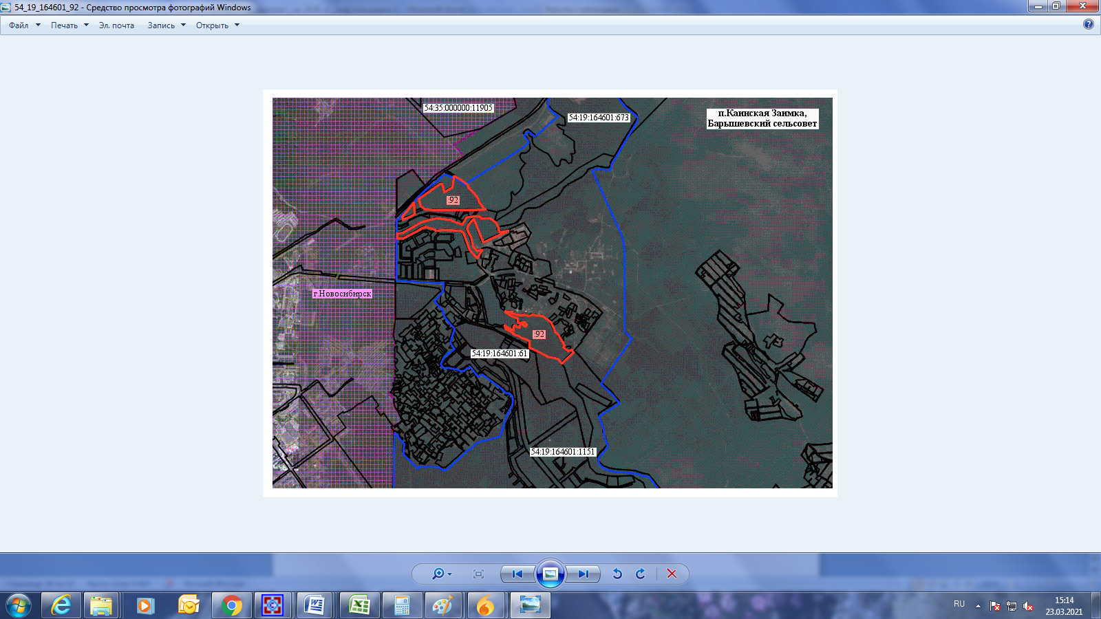

8.7. Нормативные правовые акты, регулирующие инвестиционную деятельность на муниципальном уровне.
Наименование акта | Реквизиты | Основные положения
Об утверждении положения об инвестиционном уполномоченном в Новосибирском районе Новосибирской области. | Постановление администрации Новосибирского района от 30.03.2012 г. № 66 – па. | Определяет порядок назначения и деятельности инвестиционного уполномоченного в Новосибирском районе Новосибирской области.
Об утверждении перечня приоритетных направлений инвестиционной деятельности на территории Новосибирского района. | Постановление администрации Новосибирского района от 08.10.2012 г. № 3674 – па. | Утверждены приоритетные направления инвестиционной деятельности на территории Новосибирского района Новосибирской области.
Об утверждении Порядка организации и работы канала прямой связи с инвесторами. | Постановление администрации Новосибирского района от 05.09.2014 г. № 3470 – па. | Утвержден Порядок организации и работы канала прямой связи с инвесторами.
О проведении оценки регулирующего воздействия проектов муниципальных нормативных правовых актов Новосибирского района Новосибирской области и экспертизы действующих муниципальных нормативных правовых актов Новосибирского района Новосибирской области, затрагивающих вопросы осуществления предпринимательской и инвестиционной деятельности. | Решение Совета депутатов Новосибирского района Новосибирской области от 17.12.2015 г. № 13. | Утверждены Порядок проведения оценки регулирующего воздействия проектов муниципальных нормативных правовых актов Новосибирского района Новосибирской области и экспертизы действующих муниципальных нормативных правовых актов Новосибирского района Новосибирской области, затрагивающих вопросы осуществления предпринимательской и инвестиционной деятельности.
Об утверждении плана мероприятий по внедрению муниципального инвестиционного стандарта Новосибирской области на территории Новосибирского района Новосибирской области. | Постановление администрации Новосибирского района Новосибирской области  от 15.02.2017 г. № 186 – па. | Утвержден План мероприятий по внедрению муниципального инвестиционного стандарта Новосибирской области на территории Новосибирского района Новосибирской области.
Муниципальная программа Новосибирского района Новосибирской области «Развитие и поддержка субъектов малого и среднего предпринимательства в Новосибирском районе Новосибирской области на 2017- 2022 годы». | Постановление администрации Новосибирского района Новосибирской области  от 21.03.2017 г. № 446-па;  от 04.04.2018 г. № 263 – па;  от 11.07.2018 г. № 744 – па;  от 22.08.2018 г. № 884 – па;  от 22.08.2018 г. № 889 – па;  от 07.11.2018 г. № 1205 – па;  от 05.03.2019 г. № 193 – па;  от 05.06.2019 г. № 650 – па;  от 12.08.2020 г. № 1211-па;  от 11.11.2020 г. № 1639-па. | Создание и обеспечение инфраструктуры поддержки СМ и СП Новосибирского района Новосибирской области, предоставление финансовой поддержки, оказание имущественной, информационной, консультационной поддержки.
Об общественном совете по улучшению инвестиционного климата и развитию предпринимательства в Новосибирском районе Новосибирской области. | Постановления администрации Новосибирского района Новосибирской области  от 03.04.2017 г. № 524 – па;  от 26.06.2017 г. № 1289 – па;  от 18.07.2017 г. № 1533 – па;  от 27.06.2018 г. № 692 – па;  от 04.07.2019 г. № 897 – па;  от 17.12.2019 г. № 1644 – па;  от 31.12.2019 г. № 1737 – па;  от 04.03.2020 г. № 248 –па;  от 30.06.2020 г. № 958 – па. | Утверждены положение и состав общественного совета по улучшению инвестиционного климата и развитию предпринимательства в Новосибирском районе Новосибирской области; изменен состав общественного совета.  Внесены изменения в Положение.
О внесении изменений в административный регламент предоставления муниципальной услуги по продлению срока действия разрешения на строительство. | Постановление администрации Новосибирского района Новосибирской области  от 14.07.2017 г. № 1529 – па. | Привидение в соответствие с действующим законодательством.
Порядок рассмотрения ходатайств юридических лиц о размещении (реализации) объектов социально-культурного или коммунально-бытового назначения, масштабных инвестиционных проектов и их соответствии критериям, установленным Законом Новосибирской области от 01.07.2015 г. № 583-ОС «Об установлении критериев, которым должны соответствовать) объекты социально-культурного или коммунально-бытового назначения, масштабные инвестиционные проекты, для размещения (реализации) которых предоставляются земельные участки в аренду без проведения торгов и о внесении изменения в статью 15 Закона Новосибирской области «Об использовании земель на территории Новосибирской области», на земельных участках, находящихся в муниципальной собственности, или на земельных участках, государственная собственность на которые не разграничена. | Постановление администрации Новосибирского района Новосибирской области  от 31.08.2017 г. № 1799 – па. | Регламентирует порядок подачи, рассмотрения, оценки и сопоставления ходатайств.
Об определении уполномоченного органа местного самоуправления Новосибирского района Новосибирской области в сфере муниципально-частного партнёрства». | Распоряжение Главы Новосибирского района Новосибирской области  от 28.11.2017 г. № 57. | Определен уполномоченный орган местного самоуправления Новосибирского района Новосибирской области в сфере муниципально-частного партнёрства.  Закреплены полномочия за структурными подразделениями и должностными лицами администрации.
О мерах по реализации отдельных положений Федерального закона от 21.07.2005 г. № 115 ФЗ «О концессионных соглашениях» на территории Новосибирского района Новосибирской области. | Постановление администрации Новосибирского района Новосибирской области  от 04.12.2017 г. № 2189 – па;  от 01.02.2018 г. № 72 – па. | Утверждены:  1) Порядок разработки, рассмотрения, принятия решения о заключении концессионных соглашений, инициаторами которых является администрация Новосибирского района Новосибирской области;  2) Порядок рассмотрения предложения лица, выступившего с инициативой заключения концессионного соглашения;  3) Порядок формирования и утверждения перечня объектов, в отношении которых планируется заключение концессионных соглашений.
О мерах по реализации отдельных положений Федерального закона от 13.07.2015 г. № 224 ФЗ «О государственно-частном партнерстве, муниципально-частном партнерстве в Российской Федерации и внесении изменений в отдельные законодательные акты Российской Федерации» на территории Новосибирского района Новосибирской области. | Постановление администрации Новосибирского района Новосибирской области  от 07.12.2017 г. № 2199 – па;  от 19.01.2018 г. № 15 – па. | Утвержден Порядок взаимодействия органов местного самоуправления Новосибирского района Новосибирской области на этапе разработки и рассмотрения предложения о реализации проекта муниципально-частного партнерства, принятия решения о реализации проекта муниципально-частного партнерства, заключения соглашения о муниципально-частном партнерстве.
Об утверждении Перечня объектов, в отношении которых в 2018 году планируется заключение концессионных соглашений. | Постановление администрации Новосибирского района Новосибирской области  от 30.01.2018 г. № 63 – па. | Утвержден перечень объектов, в отношении которых в 2018 году планируется заключение концессионных соглашений
Постановление администрации  Новосибирского района Новосибирской области от 16.06.2015 г. № 3551-па «О создании комиссии по развитию малого и среднего предпринимательства в Новосибирском районе Новосибирской области. | Постановление администрации Новосибирского района Новосибирской области  от 16.06.2015 г. № 3551 – па;  от 31.03.2018 г. № 208 – па. | Создание комиссии по развитию малого и среднего предпринимательства в Новосибирском районе Новосибирской области
Постановление администрации Новосибирского района Новосибирской области  Об утверждении плана мероприятий по развитию конкуренции в интересах потребителей товаров и услуг на территории Новосибирского района Новосибирской области до 2018 года, утвержденный постановлением администрации Новосибирского района Новосибирской области. | Постановление администрации Новосибирского района Новосибирской области  от 29.07.2016 г. от № 1235-па.  от 26.06.2018 г. № 688 – па. | Утвержден план мероприятий по развитию конкуренции в интересах потребителей товаров и услуг на территории Новосибирского района Новосибирской области до 2018 года, утвержденный постановлением администрации Новосибирского района Новосибирской области.
Постановление администрации Новосибирского района Новосибирской области «Об утверждении ключевых показателей эффективности функционирования антимонопольного комплаенса в администрации Новосибирского района Новосибирской области». | Постановление администрации Новосибирского района Новосибирской области  от 23.06.2020 г. № 882 – па. | Утверждены ключевые показатели эффективности функционирования антимонопольного комплаенса в администрации.
Постановление администрации Новосибирского района Новосибирской области  «Об утверждении Плана проведения  экспертизы действующих муниципальных нормативных  правовых актов Новосибирского района Новосибирской области,  затрагивающих вопросы осуществления предпринимательской  и инвестиционной деятельности, на первое полугодие 2020 года». | Постановление администрации Новосибирского района Новосибирской области  от 27.12.2019 г. № 1722 – па;  от 19.05.2020 г. № 578 – па;  от 14.08.2020 г. № 1225 – па. | Утвержден план проведения экспертизы действующих муниципальных нормативных правовых актов.
Постановление администрации Новосибирского района Новосибирской области «Об утверждении Положения о Межведомственной комиссии по мобилизации поступлений денежных средств в бюджеты  всех уровней и государственные внебюджетные фонды, а также по легализации объектов налогообложения и сокращению недоимки». | Постановление администрации Новосибирского района Новосибирской области  от 16.07.2020 г. № 1028 – па. | Утвержден Порядок о Межведомственной комиссии по мобилизации поступлений денежных средств в бюджеты всех уровней и государственные внебюджетные фонды, а также по легализации объектов налогообложения и сокращению недоимки.
Постановление администрации Новосибирского района Новосибирской области «О создании Межведомственной комиссии по мобилизации поступлений денежных средств в бюджеты всех уровней и государственные внебюджетные фонды,  а также по легализации объектов налогообложения и сокращению недоимки». | Постановление администрации Новосибирского района Новосибирской области  от 16.07.2020 г. № 1027 – па. | Создана Межведомственная комиссия по мобилизации поступлений денежных средств в бюджеты всех уровней и государственные внебюджетные фонды,  а также по легализации объектов налогообложения и сокращению недоимки.

8.8. Схема взаимодействия с инвесторами
Создание рабочей группы для рассмотрения обращения инвестора

Инвестиционный уполномоченный

ИнфывByasd
Инвестор
Информирование о новых мерах поддержки
Администрацией Новосибирского района Новосибирской области гарантируется соблюдение сроков выдачи согласований и подготовки земельно-правовых документов на всех стадиях формирования и выделения земельных участков

Своевременное выявление проблем, препятствующих реализации инвестиционных проектов, и выработка предложений по их устранению
Оказание содействия инвесторам в подборе земельных участков для реализации инвестиционных проектов
Организация встреч и сопровождение инвесторов на территории Новосибирского района Новосибирской области
Формирование инвестиционных площадок и обеспечение их инженерной, транспортной и социальной инфраструктурой

Администрация Новосибирского района Новосибирской области

Оказание правовой, методической и организационной помощи хозяйствующим субъектам по вопросам, связанным с реализацией инвестиционных проектов

При необходимости привлекаются специалисты для проработки отдельных вопросов и проведения экспертизы инвестиционных проектов

Информирование инвестора о дальнейшем сотрудничестве

В соответствии с требованием муниципального инвестиционного стандарта Новосибирской области в 2017 году создан общественный совет по улучшению инвестиционного климата и развитию предпринимательства при главе Новосибирского района Новосибирской области (далее - общественный совет) с включением в него должностных лиц органов местного самоуправления Новосибирского района Новосибирской области, предпринимателей, инвесторов, представителей бизнес-объединений.
Деятельность общественного совета направлена на вовлечение предпринимателей и инвесторов в разработку и реализацию политики по привлечению инвестиций, общественную экспертизу инвестиционных проектов, рассмотрение инициатив бизнес-сообщества, согласование и координацию действий бизнеса и власти в вопросах улучшения инвестиционного климата.
С 2017 года введена практика обращения Главы района с инвестиционным посланием к органам местного самоуправления, инвесторам, предпринимателям и лицам, проживающим на территории Новосибирского района Новосибирской области.
Для создания благоприятных условий развития и поддержки субъектов малого и среднего в районе разработана и утверждена муниципальная программа «Развитие и поддержка субъектов малого и среднего предпринимательства Новосибирского района Новосибирской области на 2017 – 2022 годы» (далее – Программа). Основными механизмами реализации Программы являются:
- оказание консультационной, информационной и имущественной поддержки;
- предоставление субъектам малого и среднего предпринимательства Новосибирского района Новосибирской области финансовой поддержки;
- создание и обеспечение инфраструктуры поддержки субъектов малого и среднего предпринимательства Новосибирского района Новосибирской области.
Информационная поддержка осуществляется с использованием сайта администрации Новосибирского района Новосибирской области в информационно – телекоммуникационной сети «Интернет», интернет – портала «Малое и среднее предпринимательство Новосибирского района Новосибирской области».
Для решения срочных вопросов, касающихся инвестиционной деятельности в Новосибирском районе Новосибирской области предусмотрен канал прямой связи с руководством Новосибирского района Новосибирской области в виде электронной формы, размещенной на сайте администрации Новосибирского района Новосибирской области.
Продолжает реализацию один из наиболее крупных инвестиционных проектов Новосибирской области – Промышленно-логистический парк (ПЛП «Толмачевский»).
Вхождение инвестора в Промышленно-логистический парк Новосибирской области регламентировано Порядком подачи и рассмотрения инвестиционных проектов для организации их реализации на территории Новосибирского района Новосибирской области по принципу “одного окна”.
Основные этапы:
1. Переговоры на уровне Агентства инвестиционного развития Новосибирской области.
2. Оформление и рассмотрение инвестиционной Заявки и Анкеты инвестора.
3. Подбор площадки на территории парка.
4. Подписание соглашения о сотрудничестве между инвестором, Агентством инвестиционного развития и Управляющей Компанией.
5. Разработка инвестором Бизнес-плана реализации инвестиционного проекта на территории Промышленно-логистического парка.
6. Присвоение инвестору статуса Резидента Промышленно-логистического парка.
7. Подписание договора аренды земельного участка с правом дальнейшего выкупа между Резидентом и Управляющей Компанией.
8. Строительство предприятия резидентом парка и присоединение предприятия к объектам инженерной и транспортной инфраструктуры Промышленно-логистического парка.
9. Запуск предприятия.
10. Выкуп земельного участка по фиксированной цене.
Администрация Новосибирского района всегда готова рассмотреть предложения государственных структур, юридических лиц, потенциальных инвесторов о проведении и продвижение территории на различных конгрессных мероприятиях.

8.9. Истории успеха реализации инвестиционных проектов на территории Новосибирского района

В 2022 году объем инвестиций в основной капитал (за счет всех источников финансирования) по всем отраслям экономики составил более 50 млрд руб., темп роста к уровню 2021 года 114,8 % (индекс физического объема – 103 %). Инвестиции за счет бюджетных средств выросли на 31,2 %. Доля бюджетных инвестиций в общем объеме составляет 11,9 %.
В 2022 году было проведено 12 заседаний (2021 г. – 11), где были рассмотрены различные вопросы: о реализации инвестиционных проектов на территории Новосибирского района; о предоставлении земельных участков льготной категории граждан в Каменском и Кубовинском с/с; о результатах инвентаризации земель Новосибирского района; об улучшении инвестиционного климата и развития предпринимательства; о взаимодействии предпринимателей с муниципальными образованиями района для создания благоприятных условий и реализации инвестиционных проектов и др.
Продолжается сотрудничество с Агентством Инвестиционного развития Новосибирской области (АИР) по привлечению инвесторов и сопровождению проектов.
В 2022 году между администрацией Новосибирского района, АИР и инвесторами заключены соглашения о сотрудничестве и реализации на территории Новосибирского района следующих инвестиционных проектов:
- ИП Бушманова Н.В. – на строительство на территории Мичуринского сельсовета трикотажной фабрики одежды бренда AIM CLO (Новосибирский бренд одежды, получивший мировое признание). Сумма инвестиций, предусмотренная проектом, составляет 165 млн руб. Срок реализации проекта – 5 лет. В рамках проекта запланировано создание 110 рабочих мест;
- ПФО «Западная Сибирь» - на строительство на территории Станционного сельсовета логистического центра, с проектируемой площадью застройки участка – 275,4 кв.м. Сумма инвестиций, предусмотренная проектом, составляет 7 300 млн руб. Срок реализации проекта – 5 лет. В рамках проекта запланировано создание 2519 рабочих мест (у основных арендаторов Логопарка);
- ООО УК «А класс капитал» доверительное управление Комбинированным закрытым паевым инвестиционным фондом «ПНК Девелопмент»: Индустриальный парк «PNK Парк Пашино» – на строительство на территории Станционного сельсовета индустриального парка со всей необходимой инфраструктурой. Резидентами индустриального парка (арендаторами и покупателями промышленных объектов) будут компании из различных отраслей экономики, таких как производство товаров народного потребления, логистика, международные, федеральные и местные торговые сети, электронная торговля. Планируемые объёмы помещений – 408 000 кв.м., выход на проектную мощность – 2026-2027 годы. Сумма инвестиций, предусмотренная проектом, составляет 13 969 млн руб. Срок реализации проекта – 5 лет. В рамках проекта запланировано создание около 4 000 рабочих мест.
Для информирования заинтересованных лиц и обеспечения оперативного доступа на базе единой электронной картографической основы в сети Интернет действуют Инвестиционный портал Новосибирского района и Портал Гис-Приложения Новосибирской области. На интерактивных картах Порталов размещаются сведения об инвестиционных площадках, расположенных на территории Новосибирского района, информация о предлагаемых к торгам земельных участках и актуальная информация о градостроительном зонировании территории муниципальных образований района.
Таким образом, потенциальный инвестор имеет возможность ознакомиться с доступными земельными участками и их характеристиками, получить необходимые сведения и контактную информацию о сотрудниках администрации Новосибирского района и АИР, которые окажут консультационную поддержку и сопровождение при прохождении процедур, необходимых для оформления прав на выбранную территорию.
На территории района активно осуществляет деятельность один из наиболее крупных инвестиционных проектов Новосибирской области – Промышленно-логистический парк (ПЛП) Толмачевский. В настоящее время на территории ПЛП осуществляют реализацию инвестиционных проектов 26 компаний-резидентов. За последние 2 года реализации инвестиционных проектов на территории ПЛП завершено строительство 19 объектов, что обеспечило району почти 2 тысячи новых рабочих мест.
На территории Станционного сельсовета реализуется инвестиционный проект ПЛП «Восточный». Логистический парк имеет перспективное месторасположение, он находится в полутора километрах от выезда на Северный обход и в 16 километрах от выезда на строящийся Восточный обход. На сегодняшний день на территории ПЛП «Восточный» работают 7 резидентов. В ближайших планах развитие инфраструктуры и привлечение новых резидентов.
Инвестиционные проекты реализуются и на территориях других муниципальных образований Новосибирского района.
В 2022 году завершено строительство следующих крупных объектов:
- ООО «Арнег» - модернизация производства и расширение производственных мощностей за счет строительства новых цехов, что позволило значительно улучшить условия труда работников. Общая сумма инвестиций – 450 млн руб.;
- ООО «ДорХан - Новосибирск» - модернизация производственных линий по производству металлоконструкций для полнокомплектных зданий, общая сумма инвестиций – 400 млн руб., создано 20 рабочих мест;
- ООО «ПромГражданСтрой» строительство объекта «Здание детского сада-яслей в с. Толмачево» на 296 мест, сумма инвестиций – 310 млн руб., планируется создание более 40 рабочих мест;
- ТК «Новосибирский» реконструкция тепличного комплекса, общая сумма инвестиций – 177 млн руб., создано 15 рабочих мест;
- ООО «МАРС» – модернизация в части улучшения оборудования в рамках соблюдения требований пожарной безопасности, общая сумма инвестиций – 55 млн руб.;
- ООО ЗКПД «Арматон» – модернизация производства (приобретение циркулярной пилы, приобретение фрезерного станка с ЧПУ, модернизация мостовых кранов, расширение склада готовой продукции). Общая сумма инвестиций – 49 млн руб.;
- ООО «Алютех-Сибирь» – модернизация производства металлических дверей и окон, общая сумма инвестиций – 10 млн руб., создано 216 рабочих мест;
- АО «Морские Нивы» строительство асфальтобетонной площадки для хранения и первичной переработки, общая сумма инвестиций – 3 млн руб.
Также, на территории Новосибирского района продолжается реализация следующих инвестиционных проектов:
- ООО «НТТ» - строительство транспортно-логистического центра «Сибирский» (современный контейнерный терминал с развитой железнодорожной инфраструктурой). Общая сумма инвестиций 11 500 млн руб. Срок реализации проекта – 2 года, ввод запланирован в 2023 году. В рамках проекта предусмотрено создание 250 рабочих мест;
- ООО «Мултон Партнерс» - реконструкция завода «Кока-Кола Молино Новосибирск», что позволит значительно улучшить условия труда работников. Общая сумма инвестиций 269 млн руб. Срок реализации проекта – 3 года, реконструкция будет завершена в начале 2023 года;
- АО «Евросиб СПб-ТС» Новосибирский - развитие терминала, увеличение перерабатывающей способности до 250 тыс. TEU в год. Общая сумма инвестиций более 8,0 млрд руб. Срок реализации проекта – 7 лет, ввод объекта запланирован в 2023 году. В рамках проекта предусмотрено создание 181 рабочего места;
- ООО «ДорХан – Новосибирск» - строительство завода по производству минеральной ваты. Общая сумма инвестиций 800 млн руб. Срок реализации проекта – 2 года, ввод запланирован в начале 2024 года. В рамках проекта предусмотрено создание 50 рабочих мест;
- ПАО «Вымпелком» - строительство центра обработки данных. Общая сумма инвестиций 1 624,4 млн руб. Срок реализации проекта – 4 года, ввод запланирован в 2024 году. В рамках проекта предусмотрено создание 12 рабочих мест;
- ООО «ПепсиКо Холдингс» - строительство завода по производству соленых закусок. Общая сумма инвестиций 11,5 млрд руб. Срок реализации проекта – 5 лет, ввод запланирован в 2024 году. В рамках проекта предусмотрено создание 600 рабочих мест;
- ПАО «Мегафон» - центр обработки данных. Общая сумма инвестиций
2,1 млрд руб. Срок реализации проекта – 3 года, ввод запланирован в 2025 году. В рамках проекта предусмотрено создание 50 рабочих мест;
- ООО «С2 Групп» - расширение производства современных инновационных нетканых материалов с заданными функциональными характеристиками, освоение новых видов производства. Общая сумма инвестиций 110 млн руб. Срок реализации проекта – 4 года, ввод запланирован в 2025 году. В рамках проекта предусмотрено создание 24 рабочих мест;
- ООО «Евразия Сибирь» (МАРЦ) - строительство межрегионального агропромышленного распределительного центра плодоовощной продукции. Срок реализации проекта – 6 лет, ввод объекта запланирован на 2026 год. Планируется создание 180 рабочих мест, общая сумма инвестиций более 8 млрд руб.
На территории Верх-Тулинского сельсовета планируется создание промышленного парка «Лидер». На территории Барышевского сельсовета запланировано освоение участка площадью 50 га под строительство третьей очереди Биотехнопарка.
Всего в 2022 году выдано разрешений на строительство 80 объектов производственного, складского и прочего назначения общей площадью 217,6 тыс. кв.м.
Администрацией Новосибирского района при финансовой поддержке Правительства Новосибирской области приобретено в муниципальную собственность района здание детского сада на 292 места, расположенного в селе Толмачево, на сумму 304,8 млн руб. (из них 289,5 млн руб. – средства областного бюджета, 15,2 млн руб. – средства районного бюджета).

9. Контактная информация
Инвестиционный уполномоченный по Новосибирскому району Новосибирской области |  |  | 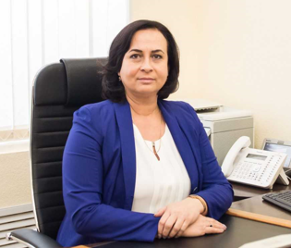
Ф.И.О | Должность | Контактная информация (адрес, телефон, e-mail)
Сергеева Татьяна Николаевна | Первый заместитель главы администрации Новосибирского района Новосибирской области. | г. Новосибирск, ул. Коммунистическая,33а, р.т.373-46-70;  e-mail:  setn@nso.ru

∗∗ в поселениях, где отсутствуют учреждения дополнительного образования, данная услуга реализуется на основе договора о сотрудничестве между общеобразовательными учреждениями и учреждениями дополнительного образования на базе общеобразовательных учреждений.
∗ Население муниципальных образований Барышевского, Берёзовского, Новолуговского и Плотниковского сельсоветов обслуживаются в рабочем посёлке Кольцово. Население муниципального образования Толмачёвского сельсовета обслуживается в городе Обь.
∗ Население муниципальных образований Барышевского, Берёзовского, Новолуговского и Плотниковского сельсоветов обслуживаются в рабочем посёлке Кольцово. Население муниципального образования Толмачёвского сельсовета обслуживается в городе Обь.

